Общество с ограниченной ответственностью
«Архитектурная мастерская
«Городское планирование»

Требования к благоустройству гостевого маршрута города Невьянска

IV этап

2019

Общество с ограниченной ответственностью
«Архитектурная мастерская
«Городское планирование»

Требования к благоустройству гостевого маршрута города Невьянска

IV этап

Директор | О.В. Чемякина

2019

Список разработчиков
Должность | Фамилия | Подпись
Руководитель проекта | Чемякина О.В.
Ведущий специалист | Попов М.Н.
Ведущий дизайнер | Чемякин В.П.
Архитектор | Смирнов В.А.
Главный архитектор | Гилева М.Е.
Главный специалист | Федотов А.Н.
Главный специалист | Цорик А.В.
Техник | Заводова А.Д.
Техник | Макеева Е.В.

Состав документации по планировке территории
№ | Наименование | Масштаб | Количество листов | Гриф секретности

1 | 2 | 3 | 4 | 5
I | Текстовые материалы
1 | Пояснительная записка. I этап Историко-градостроительный анализ. | - | 149
2 | Пояснительная записка. II этап Градостроительная концепция. | - | 38
3 | Пояснительная записка. III этап Дизайн-проект | - | 89
4 | Пояснительная записка. IV этап Требования к благоустройству гостевого маршрута | - | 117
6 | Пояснительная записка. IV этап Административный регламент | - | 136
II | Графические материалы
1 | Альбом «Дизайн - проект по обустройству улиц гостевого маршрута города Невьянска» Градостроительная концепция | - | 16
2 | Альбом «Фотоотчет улиц гостевого маршрута города Невьянска» | - | 16
3 | Альбом «Дизайн-проект» |  | 28
4 | Альбом «Требования к благоустройству» | - | 37

Содержание
Введение 6
1 Требования к внешнему виду фасадов зданий, строений, сооружений, расположенных вдоль гостевого маршрута 7
1.1 Общие основания дифференциации требований к внешнему виду и содержанию фасадов зданий, строений, сооружений 7
1.2 Требования к внешнему облику и форме фасадных элементов 8
1.2.1. Требования к сохранению внешнего облика и формы фасадных элементов исторических зданий 8
1.2.2. Базовые (типовые) фасадные элементы для проектирования новых зданий в исторической среде 10
1.2.3. Требования к проектированию фасадов новых построек, расположенных в разновременной смешанной среде 11
1.3 Требования к цветовому оформлению и архитектурной подсветке фасадов 13
1.3.1. Художественные свойства цвета при формировании колористических решений 13
1.3.2. Базовые цветовые палитры для формирования колористических решений 15
1.3.3. Требования к визуальным характеристикам архитектурной подсветки фасадов 21
1.4 Требования к применяемым при оформлении фасадов отделочным материалам 24
1.5 Требования к дополнительным конструкциям, применяемым при оформлении фасадов 35
2 Требования к благоустройству гостевого маршрута 38
2.1 Требования к оснащению улиц гостевого маршрута 38
2.1.1 Требования к типу покрытия тротуаров, бордюрному камню 38
2.1.2 Требования к форме, материалу ограждения проезжей части улицы 42
2.1.3 Требования к типу столбов освещения проезжей и пешеходной частей улиц 45
2.2 Требования к уличной мебели, малым архитектурным формам и павильонам на улицах гостевого маршрута 48
2.2.1 требования к материалу и формам – урн, скамеек, вазонов и т.д 48
2.2.2 Требования к формам остановочных комплексов 55
2.2.3 Схемы концептуальных типов остановочных комплексов, информационных стендов, малых архитектурных форм 62
2.3 Требования к элементам озеленения улиц гостевого маршрута 63
2.3.1 Требования к высаживаемым породам деревьев, формированию их кроны 63
2.3.2 Требования к обустройству клумб (форма клумб, виды и сорта высаживаемых растений) 77
2.3.3 Требования к обустройству газонов 83
2.4 Требования к информационному оснащению улиц гостевого маршрута 88
2.4.1 Требования к элементам организации движения 88
2.4.2 Требования к оформлению информационных стендов, на которых должны быть - краткое описание объекта культуры, схема маршрута 94
2.4.4 Требования к оформлению и размещению рекламных вывесок, стоек, стендов, плакатов и т.д 95
2.5 Дополнительные мероприятия оснащения и содержания улиц гостевого маршрута 106
2.5.1 Описание мероприятий по обеспечению доступности маломобильным группам населения 106
2.5.2 Требования к расположению, оснащению, организации стоянок, технологических загрузок (магазинов, кафе, столовых) 110
Приложение 1 112

Введение
Разработка документации дизайн-проекта по обустройству улиц гостевого маршрута города Невьянска выполнена в соответствии с техническим заданием (приложение 1).
При разработке настоящего проекта учтены следующие нормативные правовые акты и нормативные материалы:
- градостроительный кодекс Российской Федерации;
- земельный кодекс Российской Федерации;
- федеральный закон от 25 июня 2002 года № 73-ФЗ «Об объектах культурного наследия (памятниках истории и культуры) народов Российской Федерации (с изменениями на 21 февраля 2019 года);
- ГОСТ Р 50597-2017 «Дороги автомобильные и улицы. Требования к эксплуатационному состоянию, допустимому по условиям обеспечения безопасности дорожного движения. Методы контроля»;
- ГОСТ 28329-89 «Озеленение городов. Термины и определения»;
- закон Свердловской области от 21 июня 2004 года № 12-0З «О государственной охране объектов культурного наследия в Свердловской области»;
- постановление Правительства Свердловской области от 15 марта 2010 года № 380-ПП «Об утверждении нормативов градостроительного проектирования Свердловской области» (далее НГПСО 1-2009.66);
- решение Думы Невьянского городского округа от 26 декабря 2012 года № 198 «Об утверждении Генерального плана Невьянского городского округа применительно к территории города Невьянск»;
- решение Думы Невьянского городского округа от 28 ноября 2012 года № 163 «Об утверждении Правил землепользования и застройки Невьянского городского округа применительно к территории города Невьянск»;
- решение Думы Невьянского городского округа от 28 июня 2017 года №127 «Об утверждении Местных нормативов градостроительного проектирования Невьянского городского округа;
- свод правил 59.13330.2016 «Доступность зданий и сооружений для маломобильных групп населения». Актуализированная редакция СНиП 35-01-2001»;
- свод правил 82.13330.2016 «Благоустройство территорий. Актуализированная редакция СНиП III-10-75»;
- свод правил 118.13330.2012* «Общественные здания и сооружения. Актуализированная редакция СНиП 31-06-2009 (с Изменениями N 1, 2)»;
- свод правил 52.13330.2016 «Естественное и искусственное освещение. Актуализированная редакция СНиП 23-05-95*»;
- свод правил СП 42.13330.2016 «Свод правил. Градостроительство. Планировка и застройка городских и сельских поселений. Актуализированная редакция СНиП 2.07.01-89*».

1 Требования к внешнему виду фасадов зданий, строений, сооружений, расположенных вдоль гостевого маршрута
Предусмотренные настоящим документом Требования к благоустройству гостевого маршрута разработаны на основе классификации участков гостевого маршрута, связанной с преобладанием зданий тех или иных архитектурных стилей. В соответствии с ней определены допустимые требования к благоустройству.
Среди участков гостевого маршрута Невьянска по данному основанию выделяется три категории архитектурной среды:
- историческая среда (участки улиц Кирова, Комсомольская, Октябрьский проспект (от центральной площади до улицы Свободы), Матвеева (от улицы Ленина до Энгельса), Советская, Луначарского (от Матвеева до Демьяна Бедного), переулок Плотникова (от Луначарского до Советской), Демьяна Бедного (от Профсоюзов до пруда));
- современная среда (участки улиц Красноармейская (от Степана Разина до Вайнера), Карла Маркса (от Степана Разина до Малышева), Ленина (от аллеи Славы до Мартьянова), Урицкого (от Демьяна Бедного до Мартьянова));
- разновременная смешанная среда (участки улиц Красноармейская (от Вайнера до Ленина), проспект Октябрьский (от Ленина до Комсомольской), площадь Революции, Карла Маркса (от Малышева до Ленина), Малышева (от Карла Маркса до Максима Горького), Ленина (от центральной площади города Невьянска до улицы Максима Горького), переулок Плотникова (от Профсоюзов до Луначарского), улица Профсоюзов (от переулка Плотникова до улицы Демьяна Бедного)).
Историческая среда характеризуется преобладанием зданий исторических стилей, к которым относится классицизм (постройки первых двух третей XIX в.), эклектика, модерн, полукаменная жилая застройка с резным декором, кирпичный стиль, полукаменные дома (постройки рубежа XIX – XX вв.) и неоклассицизм (постройки 40-50-х гг. XX в.), а также деревянное зодчество.
Современная среда характеризуется преобладанием зданий функционализма и массовой индустриальной застройки (постройки 60-80-х гг. XX в.) и современных зданий (постройки 90-х гг. XX в. – начала XXI в).
Разновременная смешанная среда характеризуется примерно равным соотношением исторических и современных зданий.

1.1 Общие основания дифференциации требований к внешнему виду и содержанию фасадов зданий, строений, сооружений
Требований к внешнему виду и содержанию фасадов зданий, строений и сооружений основаны на классификации зданий по архитектурным стилям и направлены на поддержание аутентичности, целостности и соразмерности архитектурной среды. Все архитектурные стили, встречающиеся в Невьянске, можно разделить на две группы.
А. Здания архитектурных стилей, формирующих историческую среду: классицизм (постройки первых двух третей XIX в.), эклектика, модерн, полукаменная жилая застройка с резным декором, кирпичный стиль, полукаменные дома (постройки рубежа XIX – XX вв.), неоклассицизм (постройки 40-50-х гг. XX в.), а также деревянное зодчество.
Б. Здания, формирующие современную среду (функционализм, массовая индустриальная застройка (постройки 60-80-х гг. XX в.) и современная архитектура (постройки 90-х гг. XX в. – начала XXI в).
Для каждого из архитектурных стилей разработаны базовые цветовые палитры, регламентирующие колористическое решение фасадов, декоративных элементов, кровель, цоколя, а также перечень допустимых отделочных материалов.
При оформлении и содержании фасадов зданий, относящихся к архитектурным стилям, формирующим историческую среду, применимы следующие общие правила:
- приоритетно использование на фасаде одного-двух цветов (или близких оттенков);
- цвет цоколя следует выбирать идентичным (родственным) или цвету стены, или цвету прилегающего тротуара;
- допустимо использование только одного цвета кровли на одном здании;
- покраску отливов необходимо производить либо в цвет кровли, либо в цвет стен (в случае двухцветного решения фасада (окраска участка водостока производится в цвет уровня, на котором он находится);
- недопустимо применение глянцевой покраски;
- недопустима покраска оконных рам на одном здании в разные цвета),
- историческая достоверность материалов (Запрет на применение современных материалов в исторических зонах),
- допустимо использование прогрессивных технологий там, где это не влияет на внешний облик зданий;
- приоритетно утепление реконструируемых исторических зданий изнутри, а не снаружи.

1.2 Требования к внешнему облику и форме фасадных элементов

1.2.1. Требования к сохранению внешнего облика и формы фасадных элементов исторических зданий
Установленные настоящим документом Требования к сохранению внешнего облика и формы фасадных элементов исторических зданий предъявляются к зданиям, составляющим историческую среду.
В исторической среде Невьянска необходимо соблюдать требования, аналогичные предъявляемым к историческому поселению, где охране подлежат все исторически ценные градоформирующие объекты: градостроительная планировка, застройки, общая композиция, природный ландшафт, археологический слой, соотношение между различными городскими пространствами (свободными, застроенными, озелененными), объемно-пространственная структура, фрагментарное и руинированное архитектурное наследие, форма и облик зданий и сооружений, объединенных масштабом, объемом, структурой, стилем, материалами, цветом и декоративными элементами, соотношение с природным и созданным человеком окружением, различные функции исторического поселения, приобретенные им в процессе развития, а также другие ценные объекты.
С целью соблюдения данных требований запрещается снос любых исторических зданий, за исключением разборки аварийных конструкций. В случае разборки аварийных конструкций требуется восстановление внешнего облика исторических сооружений, формирующих уличный фронт застройки. Чтобы исключить случаи сноса исторических зданий без восстановления их внешнего облика, технические обследования зданий с приложенным эскизным проектом объекта планируемого строительства или реконструкции на участке утраченного здания должна рассматривать специальная межведомственная комиссия. Рассматриваться и согласовываться должны заявки на снос или изменение исторического облика любых зданий в исторической зоне. В случае ранее возникшей утраты исторически ценного здания в исторической среде также необходимо обеспечивать восстановление его внешнего облика в объекте нового строительства.
Вся архитектурно-градостроительная деятельность в историческом городе, приводящая в той или иной мере к изменениям состояния исторического наследия – памятников истории и культуры, облика фоновой застройки, пространственно-композиционных связей, исторического силуэта, ценных ландшафтов, - должна осуществляться под контролем местных органов архитектуры и градостроительства на основе проектов, разработанных, согласованных и утвержденных в установленном порядке.
Для достижения равной защиты прав, интересов, собственности субъектов градостроительной деятельности одновременного сохранения памятников истории и культуры, архитектуры и градостроительства, исторического облика и среды исторического города, специалисты Отдела архитектуры Администрации Невьянского городского округа могут предоставлять безвозмездные консультации владельцев собственности в исторической зоне города по вопросам поддержания их внешнего облика, текущего и капитального ремонта с соблюдением требований сохранения исторического наследия.
Под сохранением облика исторической среды Невьянска подразумевается не только сохранение памятников, которые стоят на государственной охране, но в том числе и сохранение внешних характеристик рядовой исторической застройки. Для таких зданий основным требованием является сохранение внешнего облика здания, за счёт которого сформированы улицы гостевого маршрута. Внутренняя модернизация, не влияющая на внешний облик здания, не запрещена.
Обеспечение неизменности облика зданий исторической среды должно производиться в соответствии с особенностями, характеризующими его архитектурный стиль. В случае реконструкции исторического здания обязательным требованием является сохранение первозданного внешнего вида постройки.

1.2.2. Базовые (типовые) фасадные элементы для проектирования новых зданий в исторической среде
Для органичного вписывания новых построек в сложившуюся историческую среду, необходимо выбирать ретроспективное направление и при композиционном проектировании фасадов использовать фасадные элементы, характерные для исторических зданий Невьянска. Необходимо учитывать внешний облик, габариты и пропорции заимствованных фасадных элементов. Рис. 1-4
Тип 1 | Тип 2 | Тип 3 | 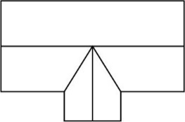  Тип 4
Тип 5 | 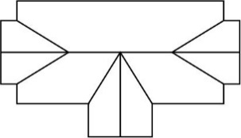  Тип 6 | Тип 7 | 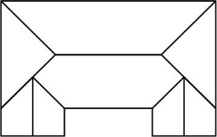  Тип 8

Рис. 1 Базовые (типовые) конфигурации кровли (в плане)
Тип 1 | Тип 2 | 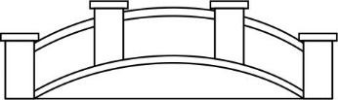  Тип 3
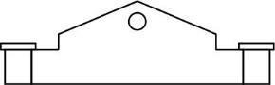  Тип 4 | 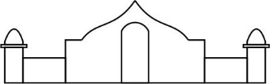  Тип 5 | Тип 6
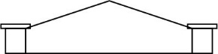  Тип 7 | 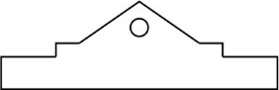  Тип 8 | 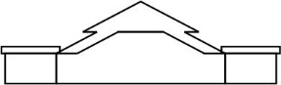  Тип 9
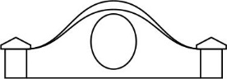  Тип 10 | 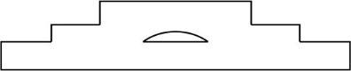  Тип 11 | 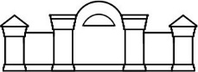  Тип 12

Рис. 2 Базовые (типовые) фронтоны
Тип 1 | Тип 2 | Тип 3
Тип 4 | 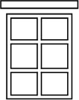  Тип 5 | Тип 6
Тип 7 | Тип 8 | Тип 9
Тип 10 | Тип 11 | Тип 12
Тип 13 | Тип 14 | Тип 15

Рис. 3 Базовые (типовые) оконные проёмы и рамы
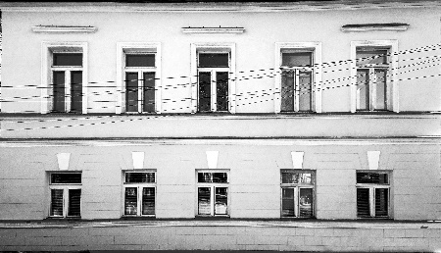  Тип 1 | 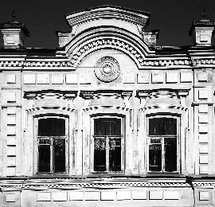  Тип 2 | 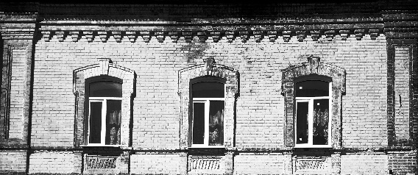  Тип 3
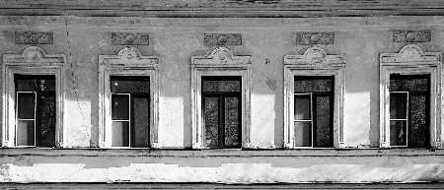  Тип 4 | 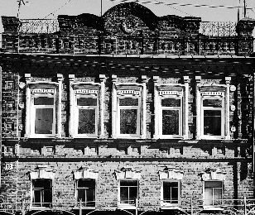  Тип 5 | 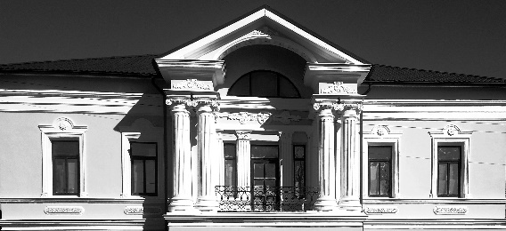  Тип 6
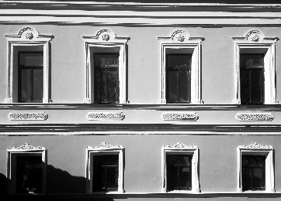  Тип 7 | 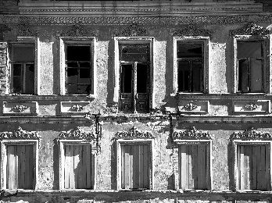  Тип 8 | 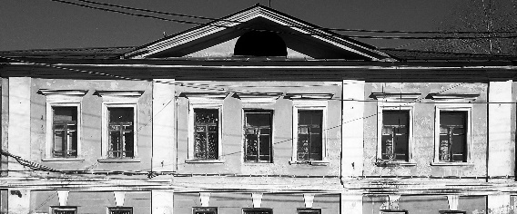  Тип 9

Рис.4 Базовые (типовые) элементы декора (фрагменты фасадов)

1.2.3. Требования к проектированию фасадов новых построек, расположенных в разновременной смешанной среде
Сочетание старых и новых построек должно быть гармоничным. Внешний облик любой новой постройки, размещённой в разновременной смешанной среде, должен подчёркивать достоинства и особенности соседних зданий и завершать ансамбль улицы, не нарушая, а в случае необходимости – создавая общую целостность среды.
Для органичного вписывания новых построек в сложившуюся разновременную смешанную среду, необходимо предварительное выполнение пред проектного композиционного анализа окружающей застройки и выявление её характерных высотных и пространственных особенностей конструктивных и декоративных элементов. В процессе проектирования и на основе проведенного композиционного анализа необходимо учитывать масштаб и пропорции окружающих построек, их членения, ширину улицы, соизмеримость застройки с человеком. Результаты данного пред проектного анализа являются обязательным элементом для обоснования и согласования эскизного архитектурного проекта.
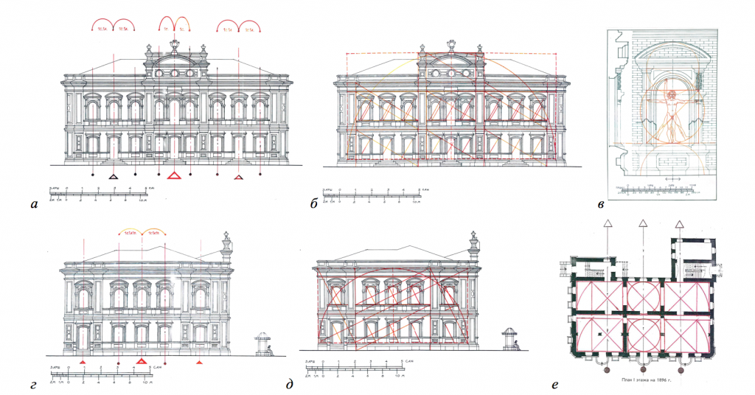

Рис. 5 Пример композиционного анализа фасадов и плана исторического здания
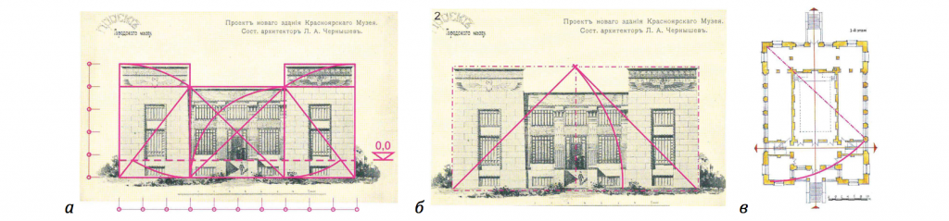

Рис. 6 Пример пропорционального анализа фасадов и плана здания

Рис. 7 Пример графического анализа высотных доминант и ритмики улицы
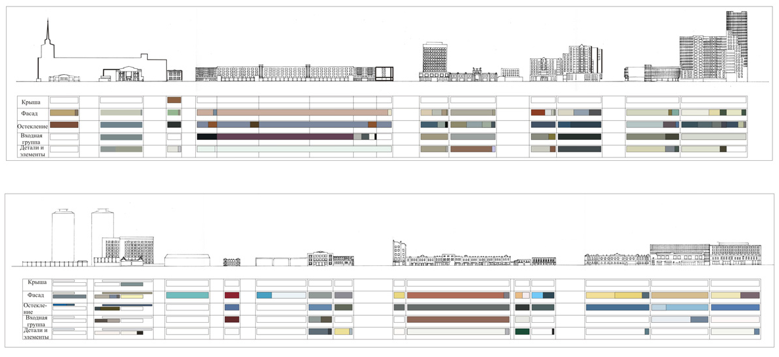

Рис. 8 Пример анализа цветовых характеристик улицы

1.3 Требования к цветовому оформлению и архитектурной подсветке фасадов

1.3.1. Художественные свойства цвета при формировании колористических решений
Историческая среда
Классицизм. В связи с присущими классицизму рациональным началом и строгой идеологией, цвет для зданий этого стиля не может нести функцию активного композиционного средства архитектуры. Цвет может быть использован только для акцентирования архитектурно-художественных элементов (деталей) фасадов, и чтобы подчеркнуть тектонику сооружения.
Эклектика. Данному архитектурному стилю присуще использование формообразующих свойств цвета, оказывающих художественное воздействие на архитектурную форму. Допустимо декоративное использование полихромии как самостоятельного инструмента творчества архитектора. Многоцветие декоративных элементов фасада может не зависеть от их конструктивной основы.
Полукаменная жилая застройка с резным декором. Пластика фасада достигается либо сложными узорчатыми кладками, либо резьбой по дереву. Цвет в данном случае – естественная окраска материалов – дерева и кирпича.
Модерн. Цвет на фасадах зданий данного архитектурного стиля может оказывать художественное воздействие на архитектурную форму и обладать формообразующим эффектом. Многоцветие искривленных поверхностей объемов может придавать им дополнительную выразительность.
Функционализм. На фасадах зданий данного архитектурного стиля допустимо выявление структуры формы с помощью цвета и света, при этом полихромия может служить строго функциональным задачам. Цвет и свет может служить одним из средств формообразования в архитектуре.
Неоклассицизм. Недопустимо использовать иллюзорные свойства цвета. Устанавливается подражание классическим образцам архитектуры (см. классицизм). Цвет в данном случае следует рассматривать как естественное свойство строительного материала.
Деревянное зодчество. Применение цвета ограничено окраской декоративных элементов и должно быть направлено на создание акцента и подчеркивание фактического очертания деталей, формообразующие свойства цвета исключаются. Фасады должны иметь естественный цвета материала – дерева.
Современная среда
Массовая индустриальная застройка. В архитектуру данного периода изначально заложена модульность, быстрота и экономичность возведения, функциональность архитектурных форм, лишенных любого декорирования, что породило деколоризацию архитектурной среды. В данном случае цвет как самостоятельный архитектурный прием допустимо использовать для украшения уже построенных зданий. Кроме того, возможно использование цвета фасадов в качестве навигационного элемента.
Современные постройки. Цветность фасадов – это наиболее дешевое и наиболее простое средство «оживления» массового строительства. Возможно создание разнообразия полихромии ночного города за счет световой архитектуры. Цвет в данном случае может иметь художественное воздействие на архитектурную форму, способствовать созданию разнообразия и выразительности городской среды.

1.3.2. Базовые цветовые палитры для формирования колористических решений
Базовые цветовые палитры для формирования колористических решений основаны на сочетании с цветовым оформлением самого регламентируемого архитектурного стиля – классицизма. Город периода классицизма – это относительно сдержанное, объединенное по цвету, колористически целостное пространство [Ефимов А.В. Колористика города, 1990].
Базовые цветовые палитры содержат весь допустимый для каждого из архитектурных стилей диапазон цветов, однако при создании колористического решения необходимо также руководствоваться характеристиками среды и уже сложившимся цветовым решением окружающей застройки.
Историческая среда
Классицизм и неоклассицизм. В классицизме и неоклассицизме имитация понимается как подражание природе, природному ландшафту, поэтому цветовая палитра стиля должна соответствовать натуральной.
Окраска фасадов регламентируется в пределах тёплой нюансной гаммы, необходимо использовать пастельные тона. Это, в основном, бежевые (RAL 1000 «зелёно-бежевый», RAL 1001 «бежевый», RAL 1014 «слоновая кость», RAL 1015 «светлая слоновая кость», RAL 1019 «серо-бежевый», RAL 3012 «бежево-красный»), жёлтые (RAL 1002 «песочно-жёлтый», RAL 1017 «шафраново-жёлтый»), охристо-золотистые (RAL 1024 «охра жёлтая»), рыже-серые с теплым оттенком (RAL 1036 «перламутрово-золотой») и светло-оранжевые (RAL 2003 «пастельно-оранжевый») цвета. В отдельных случаях могут применяться и холодные оттенки серо-голубого (RAL 7000 «серая белка», RAL 7001 «серебристо-серый»).
На фоне стен необходимо четко выделять белым цветом (RAL 1013 «жемчужно-белый», RAL 9001 «кремово-белый», RAL 9010 «белый») декоративные элементы – колонны, сандрики, кронштейны, модульоны, обрамление окон и т.д. В отделке фасадов культовых сооружений допускается использование позолоты (RAL 1004 «жёлто-золотой»).
Для отделки кровли следует выбирать тёмные тона красно-коричневых (RAL 3009 «оксид красный», RAL 8012 «красно-коричневый», RAL 8015 «каштаново-коричневый», RAL 8017 «шоколадно-коричневый», RAL 8028 «терракотовый», RAL 8029 «перламутровый медный») или зелёных (RAL 6003 «оливково-зелёный», RAL 6006 «серо-оливковый», RAL 6007 «бутылочно-зелёный», RAL 6020 «хромовый зелёный») оттенков. В отдельных случаях может применяться темные тона синего цвета (RAL 5008 «серо-синий»).
Цвет цоколя должен быть тёмных тонов серых (RAL 7006 «бежево-серый», RAL 7015 «сланцево-серый», RAL 7016 «антрацитово-серый», RAL 7021 «чёрно-серый», RAL 7024 «графитовый серый», RAL 7026 «гранитовый серый», RAL 5008 «серо-синий») или серо-зелёных с тёплым оттенком (RAL 6006 «серо-оливковый», RAL 6014 «жёлто-оливковый» RAL 6022 «коричнево-оливковый») цветов.
Эклектика. Колористические тенденции в данный период задавало учение венского архитектора Готфрида Земпера и его академический труд «Стиль» (1860 г.).
Характерные цвета эклектичной архитектуре на Урале: жёлтый (RAL 1004 «жёлто-золотой», RAL 1005 «медово-жёлтый», RAL 1006 «кукурузно-жёлтый», RAL 1014 «слоновая кость, RAL 1017 «шафраново-жёлтый», RAL 1020 «оливково-жёлтый», RAL 1024 «охра жёлтая», RAL 1033 «георгиново-жёлтый», RAL 1034 «пастельно-жёлтый», RAL 1037 «солнечно-жёлтый»), светло-оранжевый (RAL 2003 «пастельно-оранжевый»), различные оттенки розового (RAL 3012 «бежево-красный», RAL 3014 «розовый антик», RAL 3022 «лососёво-красный»), красно-оранжевого (RAL 2012 «лососёво-оранжевый)», зелёного (RAL 6013 «тростниково-зелёный», RAL 1000 «зелёно-бежевый»).
При оформлении декоративных элементов допустимо использование полихромии широкого диапазона цветов (RAL 1006 «кукурузно-жёлтый», RAL 1033 «георгиново-жёлтый», RAL 1037 «солнечно-жёлтый», RAL 2000 «жёлто-оранжевый», RAL 2001 «красно-оранжевый», RAL 2004 «оранжевый», RAL 2011 «насыщенный оранжевый», RAL 2012 «лососёво-оранжевый», RAL 2013 «перламутрово-оранжевый», RAL 3011 «коричнево-красный», RAL 3013 «томатно-красный», RAL 3014 «розовый антик», RAL 3033 «перламутрово-розовый», RAL 6003 «оливково-зелёный», RAL 6020 «хромовый зелёный», RAL 8001 «охра коричневая», RAL 8004 «медно-коричневый») в сочетании с контрастным белым цветом (RAL 1013 «жемчужно-белый», RAL 9001 «кремово-белый», RAL 9010 «белый»).
Также допустимо в отделке декора использование исключительно белого цвета (RAL 1013 «жемчужно-белый», RAL 9001 «кремово-белый», RAL 9010 «белый»), в особенности в тех случаях, когда пластика декоративных элементов близка к классицистической. При выборе цветовых решений в данном случае стоит руководствоваться сочетаемостью с окружающей застройкой.
Для цвета кровли допустимо использовать красно-оранжевые металлические оттенки (RAL 3009 «оксид красный», RAL 8004 «медно-коричневый», RAL 8029 «перламутровый медный», RAL 1036 «перламутрово-золотой», RAL 2013 «перламутрово-оранжевый»), тёмные тона красно-коричневых оттенков (RAL 8001 «охра коричневая», RAL 8012 «красно-коричневый», RAL 8015 «каштаново-коричневый», RAL 8017 «шоколадно-коричневый», RAL 8028 «терракотовый»), а также зелёных оттенков (RAL 6003 «оливково-зелёный», RAL 6006 «серо-оливковый», RAL 6007 «бутылочно-зелёный», RAL 6008 «коричнево-зелёный», RAL 6020 «хромовый зелёный»).
Цвет цоколя следует назначать в сероватых оттенках (RAL 1019 «серо-бежевый», RAL 6006 «серо-оливковый», RAL 7021 «чёрно-серый»), но также в отдельных случаях допустимо использовать коричнево-красные (RAL 1036 «перламутрово-золотой», RAL 3009 «оксид красный», RAL 8017 «шоколадно-коричневый», RAL 8028 «терракотовый», RAL 8029 «перламутровый медный») и коричнево-зеленые (RAL 6022 «коричнево-оливковый») оттенки.
Модерн. Выбор цвета обуславливается необходимостью подчеркнуть выразительность фактурных отношений. Цветонесущие материалы: естественный камень, кирпич, керамическая облицовочная плитка, штукатурка, дерево, металл. Характерные цвета данного стиля в Уральском регионе: серые (RAL 7000 «серая белка», RAL 7001 «серебристо-серый», RAL 7005 «мышино-серый», RAL 7031 «сине-серый», RAL 7045 «телегрей-1», RAL 9022 «перламутровый светло-серый», RAL 9023 «перламутровый тёмно-серый»), серо-фиолетовые (RAL 4009 «пастельно-фиолетовый», RAL 4011 «перламутрово-фиолетовый», RAL 4012 «перламутрово-ежевичный») и голубые (RAL 5014 «голубино-синий», RAL 5023 «отдалённо-синий», RAL 5024 «пастельно-синий») оттенки.
При оформлении декоративных элементов необходимо использовать белый RAL 9001 «кремово-белый», RAL 9010 «белый», RAL 9018 «папирусно-белый») или светло-серый (RAL 7035 «светло-серый») цвета, который на искривлённых поверхностях можно сочетать с оттенками серо-фиолетового и голубого (RAL 4009 «пастельно-фиолетовый», RAL 4011 «перламутрово-фиолетовый», RAL 4012 «перламутрово-ежевичный», RAL 5014 «голубино-синий», RAL 5023 «отдалённо-синий», RAL 5024 «пастельно-синий»), а также с охрой (RAL 8001 «охра коричневая»).
Для кровли необходимо выбирать тёмные тона серых оттенков (RAL 7016 «антрацитово-серый», RAL 7021 «чёрно-серый», RAL 7022 «серая умбра», RAL 7024 «графитовый серый», RAL 7026 «гранитовый серый»).
Цветовое решение цоколя также должно быть в серых тонах (RAL 7015 «сланцево-серый», RAL 7016 «антрацитово-серый», RAL 7021 «чёрно-серый», RAL 7022 «серая умбра», RAL 7024 «графитовый серый», RAL 7026 «гранитовый серый», RAL 7031 «сине-серый», RAL 7045 «телегрей-1»).
Полукаменная жилая застройка с резным декором, кирпичный стиль, полукаменные дома, деревянное зодчество. Естественный цвет материалов – дерева и кирпича, которые имеют насыщенную красно-терракотовую и разных оттенков коричневого цвета окраску. Для отделки кровли в данном случае также следует выбирать тёмные тона красно-коричневых оттенков (RAL 3009 «оксид красный», RAL 8012 «красно-коричневый», RAL 8015 «каштаново-коричневый», RAL 8017 «шоколадно-коричневый», RAL 8028 «терракотовый», RAL 8029 «перламутровый медный»). При выборе цвета декора стоит руководствоваться палитрой окружающей застройки и выбирать цвета из базовой палитры эклектики.
Современная среда
Функционализм. Естественный цвет материала считается оптимальным, палитра может ограничиваться узким диапазоном белых (RAL 9001 «кремово-белый», RAL 9010 «белый», RAL 9018 «папирусно-белый», RAL 1013 «жемчужно-белый») и серых (RAL 7032 «галечный серый», RAL 7044 «серый шёлк», RAL 7045 «телегрей-1», RAL 7047 «телегрей-4», RAL 9022 «перламутровый светло-серый», RAL 9023 «перламутровый тёмно-серый») оттенков. Допустимо использование желтых (RAL 1014 «слоновая кость»), светло-желтых (RAL 1015 «светлая слоновая кость»), серо-коричневых (RAL 1035 «перламутрово-бежевый») и оранжевато-коричневых (RAL 8001 «охра коричневая») оттенков, особенно в случае соседства со зданиями классицистического и неоклассицистического стилей.
Цвет кровли (при её наличии) следует выбирать тёмно-серого оттенка (RAL 7021 «чёрно-серый»).
Цоколь должен быть серых оттенков (RAL 7015 «сланцево-серый», RAL 7016 «антрацитово-серый», RAL 7021 «чёрно-серый», RAL 7024 «графитовый серый», RAL 1035 «перламутрово-бежевый»).
Массовая индустриальная и типовая застройка. Основной плоскости фасада зданий возможно присвоение естественного цвета отделочного материала (кирпич, панели). Однако рекомендуется оштукатуривание фасадов таких зданий с последующим окрашиванием в пастельные тона жёлтых оттенков (RAL 1014 «слоновая кость», RAL 1015 «светлая слоновая кость», RAL 1013 «жемчужно-белый», RAL 1000 «зелёно-бежевый», RAL 1001 «бежевый», RAL 1002 «песочно-жёлтый», RAL 1019 «серо-бежевый»).
Регламентируется цветовое оформление первых этажей фасадов, выходящих на улицы гостевого маршрута – они должны быть окрашены белым цветом (RAL 9010 «белый», RAL 9001 «кремово-белый»). Таким же цветом должны быть окрашены поверхности отделки балконов, выходящих на гостевой маршрут.
Для конструкций вывесок допускается использование любых цветов бренда организации, но данное цветовое решение должно быть однотонным.
Современные постройки. Цветовое решение современных построек возможно основывать на базовых цветовых палитрах любого из присутствующих в среде архитектурных стилей и необходимо выбирать исходя из сложившейся колористической палитре окружающей застройки.
Базовые цветовые палитры для архитектурных стилей города Невьянска приведены в таблице 1.

Таблица 1
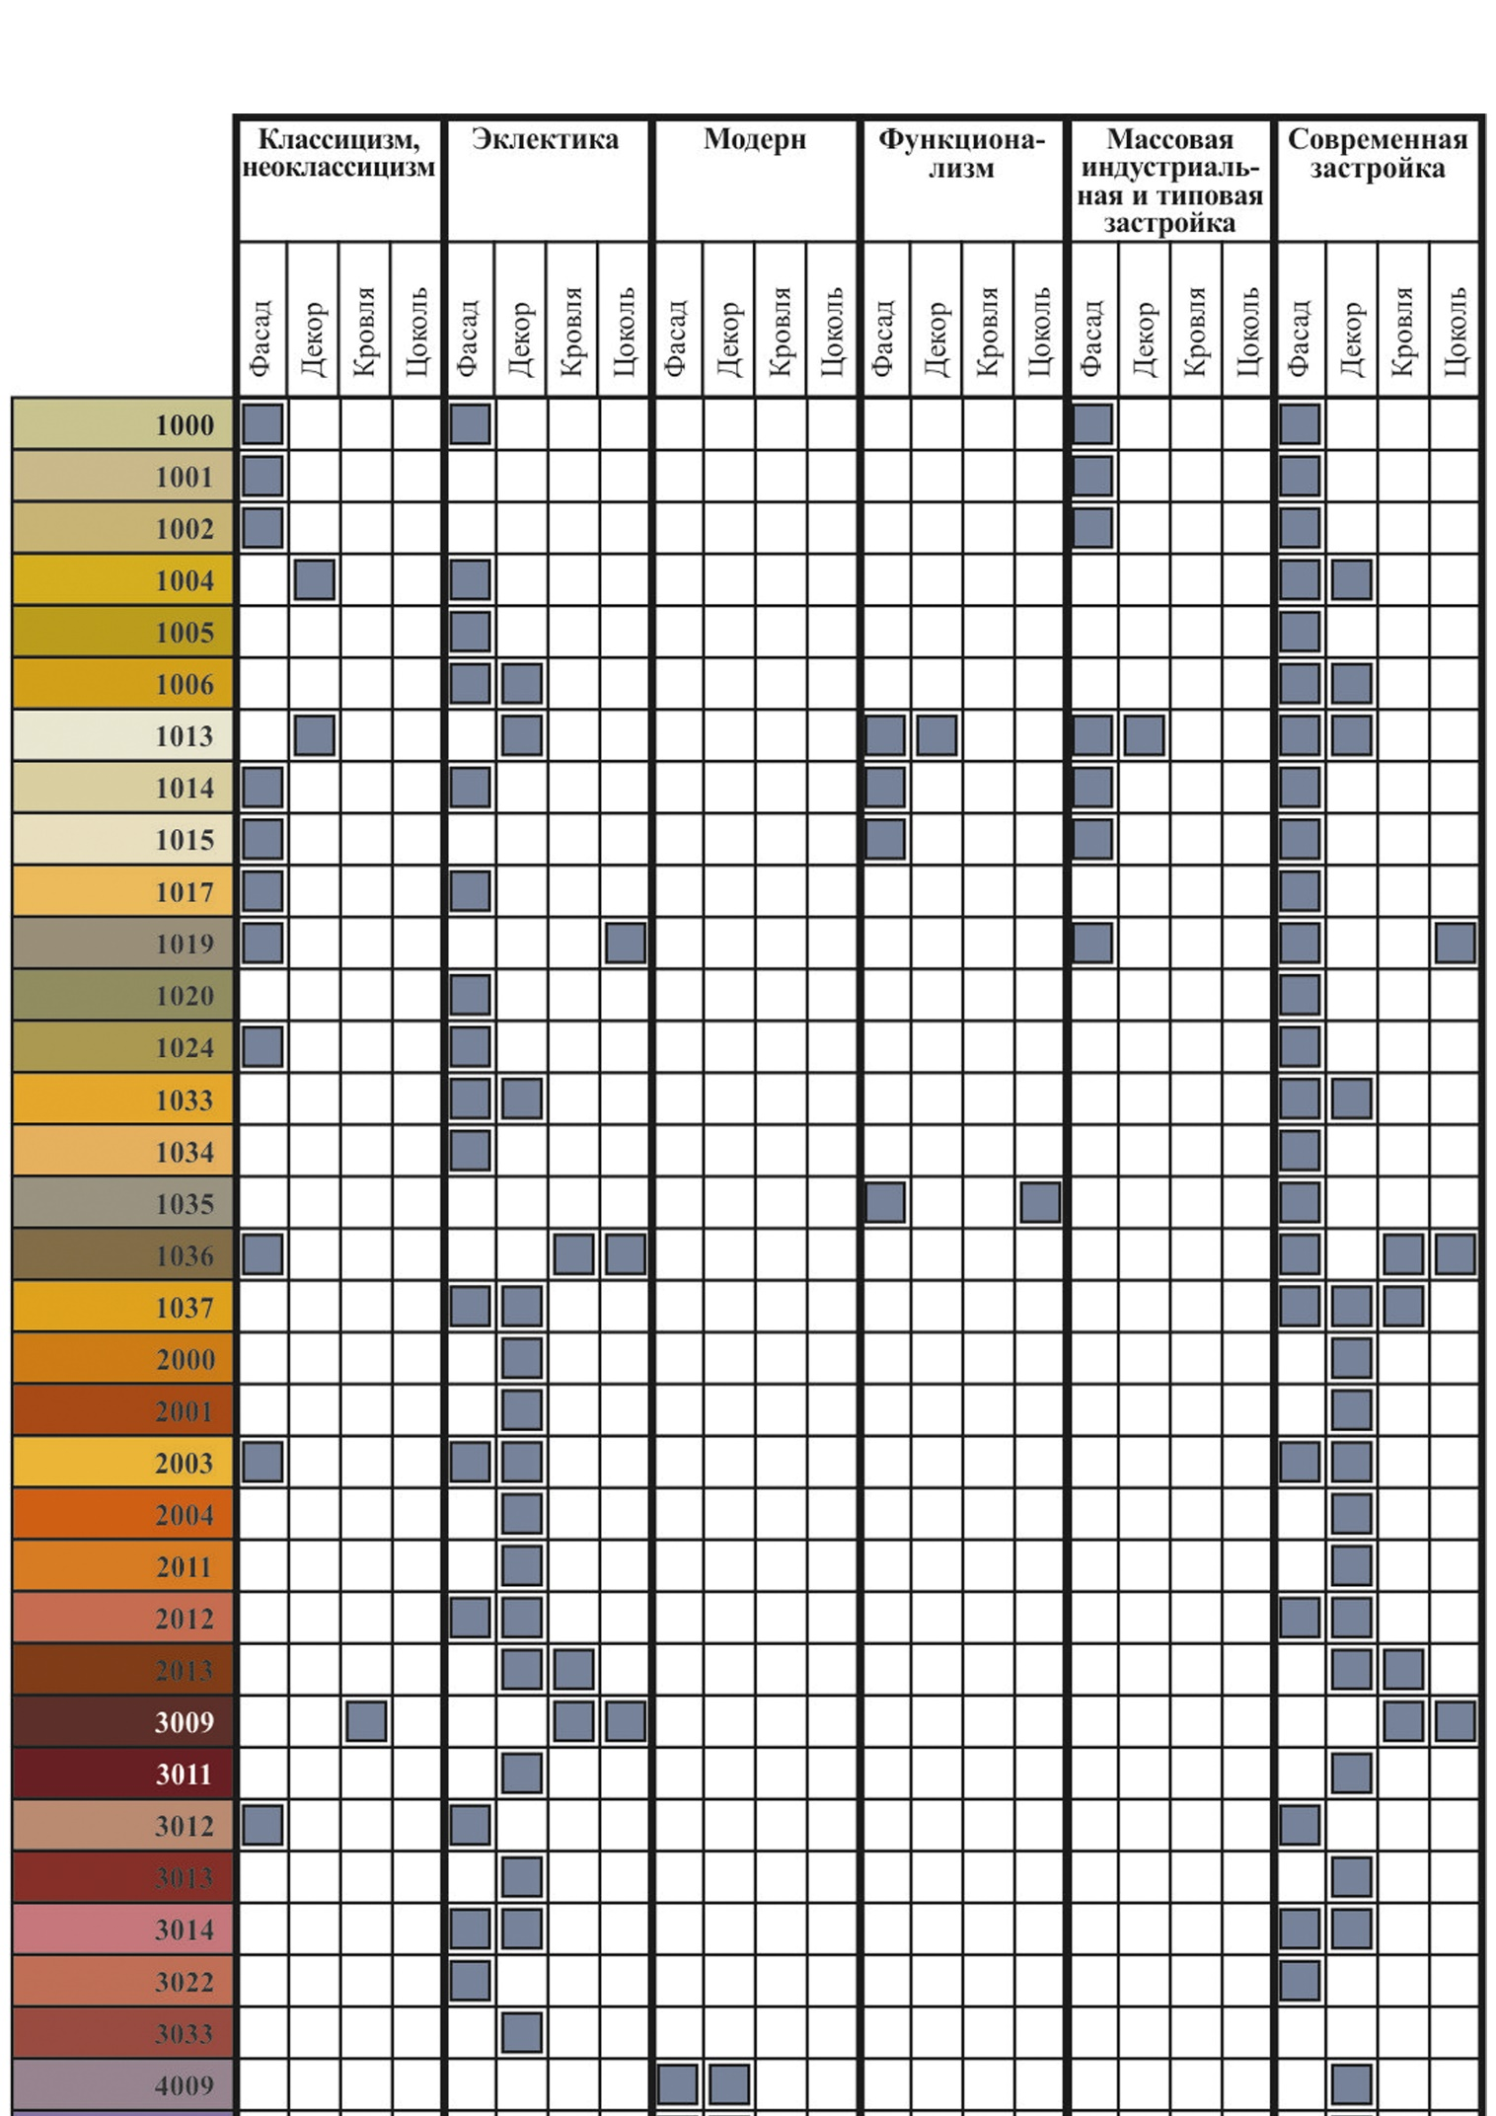

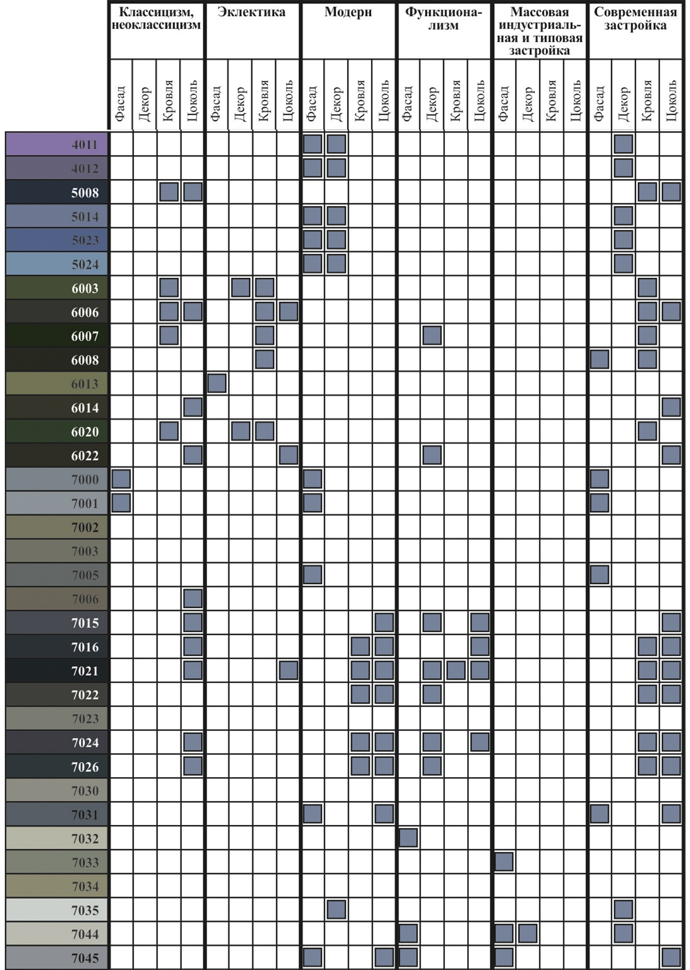

1.3.3. Требования к визуальным характеристикам архитектурной подсветки фасадов
Качественно спроектированное освещение позволяет:
- визуально расширить территорию или организовать камерное и уютное пространство;
- расставить акценты, выгодно подчеркнув значимые детали архитектурного облика;
- создать торжественную атмосферу.
- воплотить оригинальные дизайнерские идеи.
- повысить безопасность в ночное время.
Для каждого отдельно взятого пространственного элемента рекомендуется подбирать индивидуальное освещение, которое зависит от площади, проходимости, плотности озеленения, количества и расположения пешеходных связей, расположения объектов уличной мебели.
Светильники (бра, плафоны) для освещения тротуаров и площадок, расположенных у зданий, необходимо устанавливать на высоте не менее 3 м
Основные правила архитектурного освещения:
- колонны освещают прожекторами с узкими лучами рассеивания;
- карнизы подсвечивают особыми линейными светильниками, создающими длинную светящуюся линию;
- межоконные простенки первого этажа освещают торшерами или иными отдельно стоящими светильниками;
- скульптуры выделяют при помощи металлогалогенных ламп с индексом цветопередачи более 80;
- средняя яркость фасадов в зависимости от значимости сооружения составляет 3-10 кд/кв. м.
Виды архитектурного освещения и возможность их применения на гостевых маршрутах города Невьянска приведена в таблице 2

Таблица 2
Варианты освещения для использования на гостевом маршруте города Невьянска
№ | Освещение |  | Историческая среда | Современная среда | Смешанная среда
 | Для фасадов
1 | 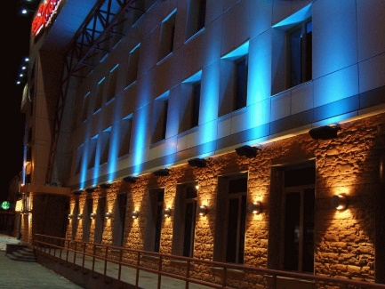 | Локальное освещение – применяют для усиления эстетических свойств какой-либо части здания. С его помощью можно расставить акценты на окнах, балконах, карнизах | V | V | V
2 | 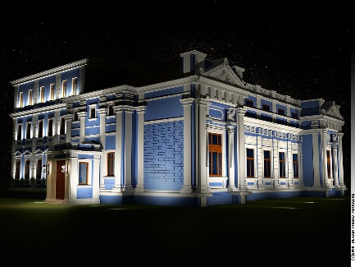 | Заливающее освещение - используется для выделения объектов культуры, памятников, церквей, любых отдельно стоящих сооружений небольшого размера. Подразумевает установку прожекторов на земле или столбиках, они будут давать направленный свет. | V | X | X
3 | 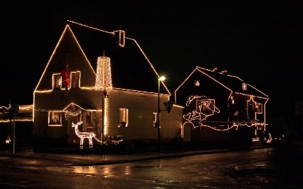 | Контурное освещение - освещение по контуру стен. Светящимися элементами выделяют углы, иные детали фасада. | V | V | V
4 | 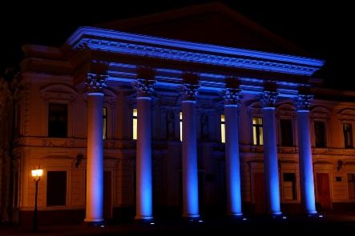 | Фоновая заливка - акцентирует очертания форм здания, но при этом скрывает детали. | V | X | V
5 | 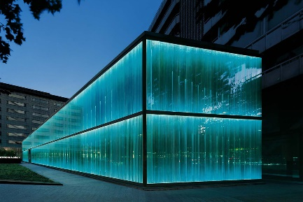 | Световые фасады -  применяется для подсветки домов со сплошным остеклением, а также развлекательных центров, магазинов, некоторых офисных зданий. Источники света ставят внутри помещения и направляют их на стекло, создавая неподвижный или динамичный светодизайн. | X | V | X
6 | 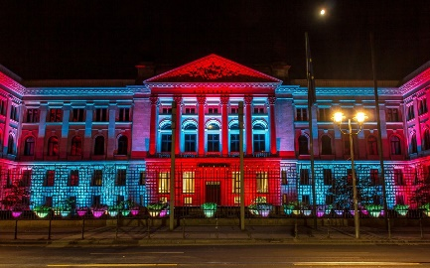 | Динамическое освещение -  фасад подсвечен разными цветами. Через определенное время они меняются, как и яркость подсветки. | V | V | V
 | Для вывесок
 |  | контр-ажурная подсветка вывески | V* | V | V*
 |  | внутренняя подсветка вывески | V* | V | V*
*не использовать эффект мигания и мерцания
V – разрешено в использовании на гостевом маршруте города Невьянска
X– запрещено в использовании на гостевом маршруте города Невьянска

1.4 Требования к применяемым при оформлении фасадов отделочным материалам
Историческая среда
Для оформления зданий, расположенных вдоль гостевого маршрута города Невьянска в целом допустимо пять вариантов отделки фасада (штукатурка, кирпич, вагонка с имитацией бревна, обшивка деревом и вентилируемые фасады); шесть вариантов отделки цоколя (бетонная плитка, мраморная плитка, керамогранитные плиты, природный камень, камешковая штукатурка, плоский шифер); три варианта отделки кровель (оцинкованная сталь, металлочерепица и рулонные материалы); два типа оконных рам (пластиковые и деревянные).
Все иные, не указанные в качестве разрешённых, виды отделки, в том числе отделка фасадов сайдингом – запрещены. Для заполнения оконных проёмов любых зданий гостевого маршрута запрещено использовать зеркальные, светоотражающие и колерованные виды стекла. Расцветка всех материалов для облицовки цоколя, в том числе натурального камня и камешковой плитки, должна быть близкой к однотонной и иметь нюансное соотношение в различии присутствующих цветов. В остальном разрешенное применение тех или иных материалов, как и их цвет (см. базовые цветовые палиты), зависит от архитектурного стиля здания.
Исторические здания
Классицизм, эклектика, модерн
Для отделки фасадов зданий в стиле классицизм, эклектика или модерн допустимо использовать только оштукатуривание с последующим окрашиванием. В отделке фасадов зданий в стиле классицизм может применяться метод декорирования оштукатуренной поверхности «под натуральный камень». Исключено применение облицовки кирпичом, обшивки вагонкой, монтаж вентилируемых фасадов. В случае утраты материала отделки и оголения конструктивного материала, в том числе кирпичной кладки, фасад также необходимо оштукатурить.
Цоколь зданий в стиле классицизм, эклектика или модерн желательно облицовывать природным камнем в форме крупных прямоугольных блоков, мраморной плиткой или керамогранитными плитами такого же рисунка, но также допустимо использовать в качестве отделки цоколя камешковую штукатурку и бетонную плитку. Применение плоского шифера для зданий данного архитектурного стиля исключено.
В качестве кровельного материала для зданий в стиле классицизм, эклектика или модерн допустимо использовать только оцинкованную сталь. Применение металлочерепицы и рулонных материалов недопустимы.
Оконные рамы для зданий в стиле классицизм, эклектика или желательно устанавливать деревянные, однако применение пластиковых конструкций не запрещено. Рекомендуется изготавливать рамы по индивидуальному проекту с повторением рисунка аутентичных окон.
Полукаменная жилая застройка с резным декором
Для отделки нижнего яруса фасадов полукаменных жилых зданий с резным декором разрешается использовать только оштукатуривание с последующим окрашиванием. В исключительных случаях допускается использование исторической кирпичной кладки без последующей отделки.
Второй ярус полукаменных жилых домов с резным декором, в случае неудовлетворительного состояния брёвен сруба, допускается обшивать деревянной вагонкой, при этом рекомендуется выбирать вертикальный вариант расположения рисунка.
Цоколь полукаменных жилых домов с резным декором (при наличии) желательно облицовывать природным камнем или керамогранитными плитами, но также допустимо использовать в качестве отделки цоколя камешковую штукатурку и бетонную и мраморную плитку. Применение плоского шифера для зданий данного архитектурного стиля исключено.
В качестве кровельного материала для полукаменных жилых домов с резным декором допустимо использовать только оцинкованную сталь. Применение металлочерепицы и рулонных материалов недопустимы.
Оконные рамы для полукаменных жилых домов с резным декором желательно устанавливать деревянные, однако применение пластиковых конструкций в нижнем ярусе здания не запрещено. Рекомендуется изготавливать рамы по индивидуальному проекту с повторением рисунка аутентичных окон.
Деревянное зодчество
Для фасадов зданий деревянного зодчества рекомендуется исключение отделки и сохранение уникального рисунка природного материала деревянного сруба. Однако, в случае неудовлетворительного состояния исходного сруба или утраты фрагментов фасада без возможности цельного восстановления – допускается обшивать фасад имитацией бревна или деревянной вагонкой. При этом для двухэтажных деревянных зданий рекомендуется выбирать вертикальный вариант рисунка расположения вагонки, для одноэтажных – горизонтальный, обшивка ёлочкой допустима в обоих случаях, а также хорошо подходит для оформления фронтонов.
Оштукатуривание, облицовка кирпичом и установка вентилируемого фасада для деревянных зданий запрещены.
Цоколь полукаменных жилых домов с резным декором желательно облицовывать природным камнем, керамогранитными плитами или отделывать камешковой штукатуркой, но также допустимо использовать в качестве отделки цоколя бетонную, мраморную плитку и плоский шифер.
В качестве кровельного материала для деревянных зданий допустимо использовать оцинкованную сталь и металлочерепицу. Применение рулонных материалов недопустимо.
Оконные рамы для деревянных зданий допускаются только деревянные, применение пластиковых конструкций запрещено. Рекомендуется изготавливать рамы по индивидуальному проекту с повторением рисунка аутентичных окон.
Неоклассицизм
Для отделки фасадов зданий в стиле неоклассицизм допустимо использовать только оштукатуривание с последующим окрашиванием. Исключено применение облицовки кирпичом, обшивки вагонкой, монтаж вентилируемых фасадов.
Цоколь зданий в стиле неоклассицизм желательно облицовывать мраморной плиткой, керамогранитными плитами в форме крупных прямоугольных блоков или природным камнем такого же рисунка, но также допустимо использовать в качестве отделки цоколя камешковую штукатурку и бетонную плитку. Применение плоского шифера для зданий данного архитектурного стиля исключено.
В качестве кровельного материала для зданий в стиле неоклассицизм, желательно использовать оцинкованную сталь, но также допустимо использование металлочерепицы. Применение рулонных материалов недопустимо.
Оконные рамы для зданий в стиле неоклассицизм допустимо использовать как деревянные, так и пластиковые. Рекомендуется изготавливать рамы по индивидуальному проекту с повторением рисунка аутентичных окон.
Современные здания
Функционализм
Для зданий стиля функционализм в отделке фасадов допустимо только оштукатуривание с последующим окрашиванием, либо применение в качестве исходного материала отделки естественной бетонной поверхности стены. Исключено применение облицовки кирпичом, обшивки вагонкой, монтаж вентилируемых фасадов.
Цоколь зданий в стиле функционализм желательно облицовывать бетонной плиткой или отделывать камешковой штукатуркой, но также допустимо использовать керамогранитные плиты в форме прямоугольных блоков, природный камень такого же рисунка и плоский шифер. Использование мраморной плитки для зданий данного стиля недопустимо.
В качестве кровельного материала для зданий в стиле функционализм необходимо использовать рулонные материалы. При наличии скатной кровли возможно применение оцинкованной стали. Применение металлочерепицы недопустимо.
Оконные рамы для зданий в стиле функционализм допустимо использовать как деревянные, так и пластиковые. В случае наличия оригинального рисунка оконных переплётов, рекомендуется изготавливать рамы по индивидуальному проекту с повторением этого рисунка.
Массовая индустриальная застройка
Для отделки фасадов зданий периода массовой индустриальной застройки рекомендуется оштукатуривание с последующей окраской. В некоторых случаях, для отдельно стоящих зданий, допустима облицовка кирпичом (или оставление искомого материала стен – кирпичной кладки) и установка вентилируемого фасада. Облицовка вагонкой недопустима.
Цоколь зданий периода массовой индустриальной застройки желательно облицовывать бетонной плиткой или отделывать камешковой штукатуркой, но также допустимо использовать керамогранитные плиты в форме прямоугольных блоков, природный камень такого же рисунка и мраморную плитку. Использование плоского шифера недопустимо.
В качестве кровельного материала для зданий периода массовой индустриальной застройки рекомендуется использовать оцинкованную сталь или рулонные материалы, но также допустимо применение металлочерепицы.
Оконные рамы для зданий в стиле функционализм допустимо использовать как деревянные, так и пластиковые, однако обязательно выдерживать принцип единообразия множества окон на фасаде.
Современные постройки
Все современные кирпичные постройки, находящиеся на гостевом маршруте в городской среде (кроме зоны ИЖС), включая многоквартирные дома, рекомендуется оштукатурить. В остальном для современных построек допустимо применение любых материалов из перечня разрешенных, однако выбор материала должен осуществляться на основе анализа окружающей застройки и того, к какому из архитектурных стилей новая постройка может быть условно отнесена.

Таблица 3
Варианты использования отделочных материалов фасадов на гостевом маршруте города Невьянска
№ | Отделочные материалы | Классицизм | Эклектика | Полукаменная жилая застройка с резным декором | Модерн | Неоклассицизм | Деревянное зодчество | Функционализм | Массовая индустриальная застройка | Современные постройки
 | Материалы для отделки кровли
1 | Оцинкованная сталь  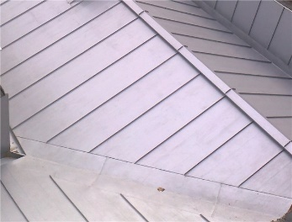 | V | V | V | V | V | V | V | V | V
2 | Металлочерепица  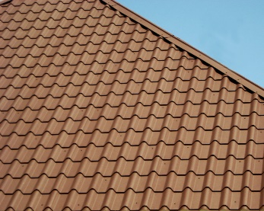 | X | X | X | X | V | V | X | V | V
3 | Рулонные материалы  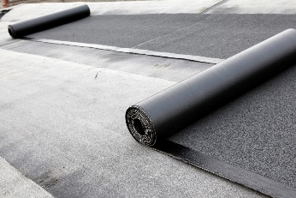 | X | X | X | X | X | X | V | V | V
 | Окна
4 | Окна пластиковые  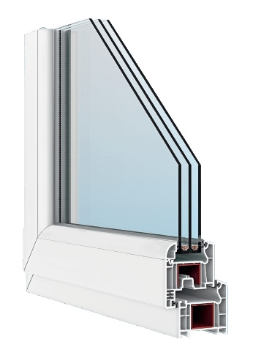 | V | V | V | V | V | X | V | V | V
5 | Окна деревянные  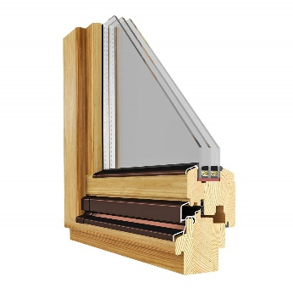 | V | V | V | V | V | V | V | V | V
 | Материалы для отделки фасадов
6 | Штукатурка  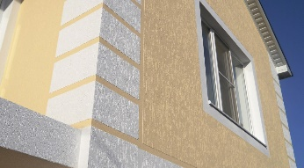 | V | V | V* | V | V | X | V | V | V
7 | Кирпич  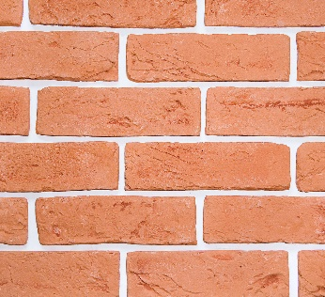 | X | X | X | X | X | X | X | V | V
8 | Имитация бревна  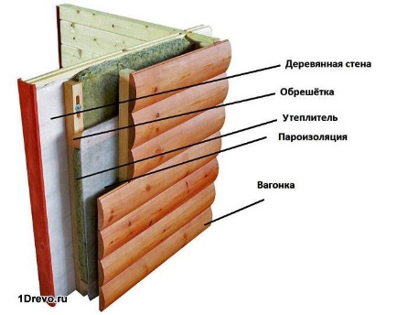 | X | X | V** | X | X | V | X | X | V
9 | Отделка деревом:  - вертикальная  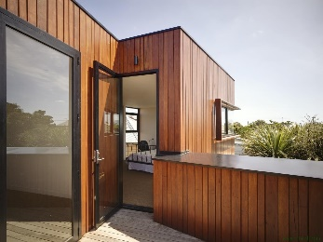  - горизонтальная  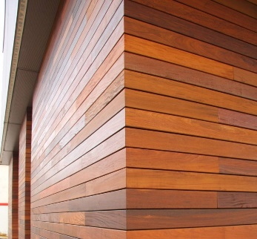  - Елочкой  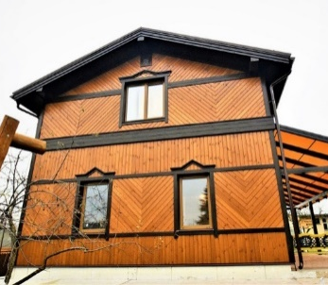 | X | X | V** | X | X | V | X | X | V
10 | Вентилируемые фасады  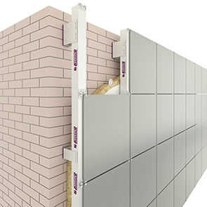 | X | X | X | X | X | X | X | V | V
 | Материалы для отделки цоколя
11 | Бетонная плитка  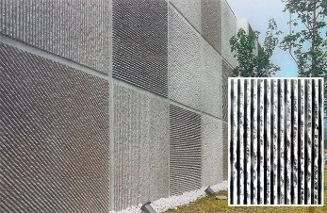 | V | V | V | V | V | V | V | V | V
12 | Мраморная плитка  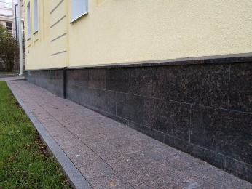 | V | V | V | V | V | V | V | V | V
13 | Керамогранитные плиты  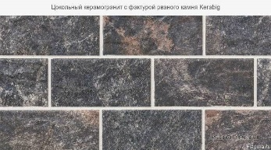 | V | V | V | V | V | V | V | V | V
14 | Природный камень  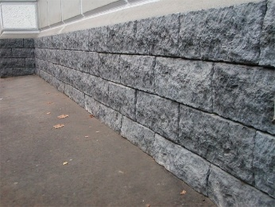 | V | V | V | V | V | V | V | V | V
15 | Камешковая штукатурка  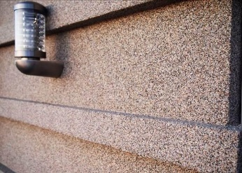 | V | V | V | V | V | V | V | V | V
16 | Плоский шифер  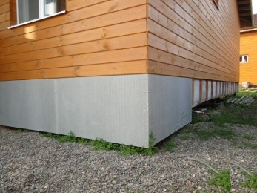 | X | X | X | X | X | V | V | X | V
V – разрешено в использовании на гостевом маршруте города Невьянска
X– запрещено в использовании на гостевом маршруте города Невьянска
*- отделка первого этажа
** - отделка второго этажа

1.5 Требования к дополнительным конструкциям, применяемым при оформлении фасадов
Основные принципы и требования к дополнительным конструкциям:
- единый характер и порядок расположения на фасаде;
- привязка к основным композиционным осям фасада;
- возможность совмещения входа с витринами;
- окраска, отделка в соответствии с колером фасада.
Козырьки и навесы выполняются по индивидуальным и типовым проектам, в соответствии с архитектурным решением и стилевыми особенностями здания.
На фасадах зданий и сооружений, являющихся объектами культурного наследия, допускаются восстановление, реставрация исторических козырьков или выполнение новых козырьков в традиционных техниках художественной ковки, литья.
Запрещается устройство глухих ограждений на крыльцах зданий гостевого маршрута
Устройство ступеней, лестниц, крылец, приямков должно соответствовать нормативным требованиям и общему архитектурному решению здания.
Характер устройства дополнительных конструкций, материалы, цветовое решение должны соответствовать общему архитектурному решению и колерному бланку фасада
На крыльцах и пандусах необходимо устройство ограждения
Поверхность ступеней крылец должна быть шероховатой и не допускать скольжения
Основные варианты дополнительных конструкций, применяемых при оформлении фасадов приведены в таблице 4

Таблица 4
№ | Дополнительные конструкци | Историческая среда | Современная среда | Смешанная среда
 | Крыльца
1 | 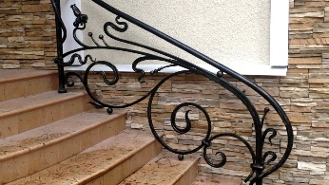  Крыльцо с коваными ограждением | V | X | V
2 | 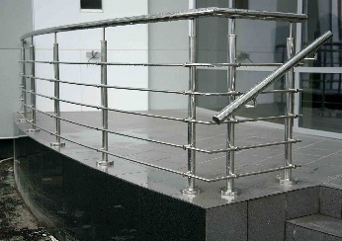  Крыльцо со стальным ограждением | V | V | V
3 | 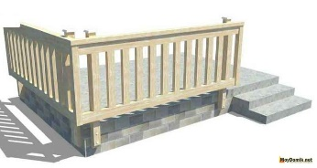  Крыльцо с деревянным ограждением | V | X | V
4 | 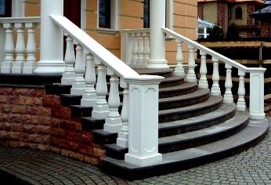  Крыльцо с балясинами | V | X | V
 | Козырьки
5 | 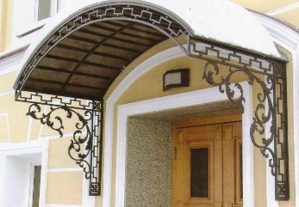  Козырек кованный | V | X | V
6 | 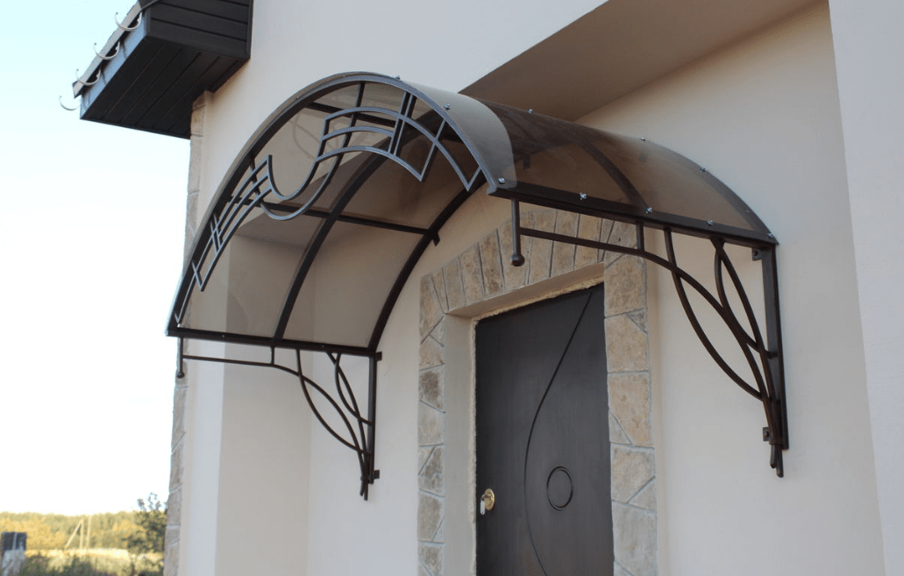  Козырек металл | V | V | V
7 | 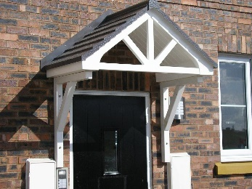  Козырек деревянный | V | X | V
 | Балкон
8 | 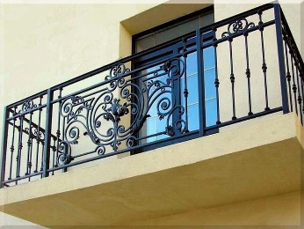  Балкон кованый | V | X | V
9 | 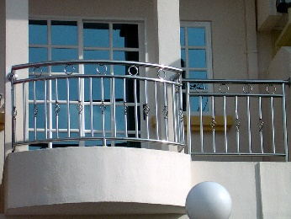  Балкон сталь | V | V | V
10 | 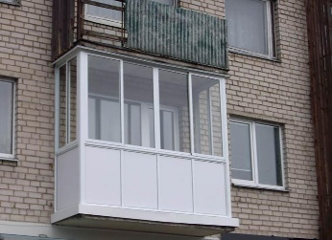  Балкон пластик | X | V | X
V – разрешено в использовании на гостевом маршруте города Невьянска
X– запрещено в использовании на гостевом маршруте города Невьянска

2 Требования к благоустройству гостевого маршрута

2.1 Требования к оснащению улиц гостевого маршрута

2.1.1 Требования к типу покрытия тротуаров, бордюрному камню
При строительстве тротуаров, пешеходных дорожек и площадок должны соблюдаться требования СП 34.13330, СП 78.13330 и СП 113.13330.
Основные схемы дорожной одежды для покрытия тротуаров города Невьянска:
- асфальтовые;
- сборные.
Тротуары должны быть отделены от проезжей части улиц бортовым камнем, пешеходными ограждениями, вертикальным озеленением (кустарник, деревья), либо МАФами и декоративными элементами благоустройства.
В условиях реконструкции, стесненных условиях и в пределах улиц местного значения допускается не устраивать полосу озеленения.
Пешеходные тротуары, лестничные сходы и пандусы следует обустраивать искусственным освещением согласно СП 52.13330.
Для повышения безопасности на пешеходных переходах необходима повышенная точечная освещенность данных участков дорог, размещение предупреждающих фонарей.
Пешеходные переходы около надземными участками инженерных сетей могут точечно освещаться светильниками, установленными на данных конструкциях.
В качестве декоративных элементов могут быть использованы 3D-рисунки, которые могут придать привлекательный внешний вид.
В климатических районах I и II (согласно СП 131.13330), характеризующихся частым образованием гололеда, продольный уклон тротуаров не должен превышать 40 ‰, а при устройстве лестниц тротуары следует оборудовать поручнями или средствами подогрева ступеней.
Покрытия внутриквартальных проездов, тротуаров, пешеходных дорожек и площадок должны обеспечивать отвод поверхностных вод, не должны быть источниками грязи и пылить в сухую погоду.
Тротуары, пешеходные дорожки и площадки должны возводиться обертывающим профилем; используемые в период строительства должны быть обустроены временным открытым водоотводом. Бордюрный камень на этих проездах и площадках следует устанавливать после завершения планировочных работ на прилегающих к ним территориях на расстоянии не менее 3 м.
Для нижних и средних слоев щебеночных оснований и покрытий под проезды, тротуары, пешеходные дорожки и площадки следует применять щебень фракций 40-70 и 70-120 мм; для верхних слоев оснований и покрытий - 40-70 мм, для расклинивания - 5-10 мм; для гравийных оснований и покрытий следует применять оптимальную гравийную смесь фракций 40-120 мм, для расклинивания - 5-10 мм.
Щебень и гравий в слое следует уплотнять за три раза. В первую укатку должна быть достигнута обжимка россыпи и обеспечено устойчивое положение щебня или гравия. Во вторую укатку должна быть достигнута жесткость основания или покрытия за счет взаимозаклинивания фракций. В третью укатку должно быть достигнуто образование плотной коры в верхней части слоя путем расклинивания поверхности мелкими фракциями. Признаками окончания уплотнения во второй и третий периоды служат: отсутствие подвижности щебня или гравия, прекращение образования волны перед катком, отсутствие следа от катка, а также раздавливание отдельных щебенок или зерен гравия вальцами катка, но не вдавливание их в верхний слой.
При устройстве шлаковых оснований и покрытий наибольшая толщина уплотняемого слоя шлака (в плотном состоянии) не должна превышать 15 см. Шлак следует поливать перед распределением по земляному полотну из расчета 30 л воды на 1 м неуплотненного шлака. Шлак следует уплотнять вначале легкими катками без полива, а затем тяжелыми, с поливом малыми дозами из расчета до 60 л/м неуплотненного шлака. После укатки шлаковое основание (покрытие) должно поливаться в течение 10-12 дней из расчета 2,5 л/мнеуплотненного шлака.
Материал нижних слоев щебеночных, гравийных и песчаных оснований под покрытия, а также щебеночных и гравийных покрытий, укладываемых на переувлажненную, заранее уплотненную и отпрофилированную поверхность земляного полотна или корыта, должен распределяться только от себя. Перед распределением материала на переувлажненной поверхности должны быть нарезаны водоотводные канавки шириной 20-25 см и глубиной не менее толщины переувлажненного слоя. Канавки следует располагать на расстоянии не более 3 м одна от другой и нарезать по уклону или под углом 30°-60° к направлению уклона. Грунт из канавок должен быть удален за пределы покрытия. Отвод воды по канавкам следует производить за 3 м от границ покрытия. Уклон канавок должен повторять уклон засыпаемой поверхности или быть не менее 2%. Распределение щебня, гравия и песка должно производиться только от высших отметок к низшим. Толщина расстилаемого слоя щебня, гравия и песка должна быть такой, при которой не происходит выдавливание переувлажненного грунта через поры распределяемого материала. При распределении щебня, гравия и песка необходимо следить за тем, чтобы водоотводные канавки засыпались в первую очередь. Движение машин и людей по переувлажненному грунту засыпаемой поверхности не допускается.
В зимних условиях допускается устраивать гравийные, щебеночные и шлаковые основания и покрытия. Основания и покрытия из щебня высокопрочных пород следует расклинивать известковым щебнем. Перед распределением основания поверхность земляного полотна должна быть очищена от снега и льда. Материал основания или покрытия должен быть уплотнен и расклинен без полива до начала смерзания.
Толщина уплотняемого слоя материала должна быть не более 15 см (в плотном состоянии). Основания и покрытия из активных доменных шлаков следует устраивать из фракций шлака менее 70 мм как для нижнего, так и для верхнего слоя. Перед укладкой верхних слоев по нижнему слою следует на 15-20 дней открыть движение строительных машин, применяемых при производстве работ. Во время оттепелей и перед весенним снеготаянием уложенный слой должен очищаться от снега и льда. Исправление деформаций должно производиться только после стабилизации и просыхания грунта земляного полотна и всех слоев основания и покрытия, а также проверки степени их уплотнения. Допускается также устройство бетонных оснований и покрытий с добавками хлористых солей.
При устройстве щебеночных, гравийных и шлаковых оснований и покрытий должны проверяться: качество материалов; планировка поверхности земляного полотна; толщина слоя основания или покрытия из расчета один промер на 2000 м, но не менее пяти промеров на любой площади; степень уплотнения.
Асфальтобетонные покрытия допускается укладывать только в сухую погоду. Основания под асфальтобетонные покрытия должны быть очищенными от грязи и сухими. Температура воздуха при укладке асфальтобетонных покрытий из горячих и холодных смесей должна быть не ниже плюс 5° С весной и летом и не ниже плюс 10°С осенью. Температура воздуха при укладке асфальтобетонных покрытий из тепловых смесей должна быть не ниже минус 10°С.
Основание или слой ранее уложенного асфальтобетона за 3-5 ч до укладки асфальтобетонной смеси должны быть обработаны разжиженным или жидким битумом, или битумной эмульсией из расчета 0,5 л/м
Предварительной обработки битумом или битумной эмульсией не требуется в случае укладки асфальтобетона по основанию, построенному с обработкой органическими вяжущими материалами, или по свежеуложенному нижнему асфальтобетонному слою.
Для обеспечения бесшовности соединения смежных полос при укладке асфальтобетонных смесей асфальтоукладчики должны быть оснащены оборудованием для разогрева кромок ранее уложенных полос асфальтобетона. Допускается устройство стыка укладкой кромки по доске.
Асфальтобетонные покрытия из горячих и тепловых смесей должны уплотняться в два этапа. На первом этапе осуществляется предварительное уплотнение путем 5-6 проходов по одному месту легкими катками со скоростью 2 км/ч. На втором этапе осуществляется доуплотнение смеси тяжелыми катками путем 4-5 проходов по одному месту со скоростью 5 км/ч. Покрытие считается укатанным, если перед катком на покрытии не образуется волна и не отпечатывается след вальца. После 2-3 проходов легких катков должна проверяться ровность покрытия трехметровой рейкой и шаблоном поперечного уклона. Необходимое число проходов катка по одному месту следует устанавливать пробной укаткой. В недоступных для катка местах асфальтобетонную смесь следует уплотнять горячими металлическими трамбовками и заглаживать горячими металлическими утюгами. Уплотнять смесь следует до полного исчезновения следов от ударов трамбовки на поверхности покрытия.
При устройстве асфальтобетонных покрытий следует проверять температуру смеси при укладке и уплотнении, ровность и толщину уложенного слоя, достаточность уплотнения смеси, качество сопряжения кромок полос, соблюдение проектных параметров. Для определения физико-механических свойств уложенного асфальтобетонного покрытия должны отбираться керны или вырубки не менее одной пробы с площади не более 2000 м.
Коэффициент уплотнения покрытия из горячей или теплой асфальтобетонной смеси должен быть через 10 суток после уплотнения не менее 0,93; водонасыщение - не более 5%.
Плиты сборных покрытий тротуаров и площадок следует укладывать под уклон на заранее подготовленное основание, начиная с маячного ряда, располагаемого по оси покрытия или по его краю, в зависимости от направления стока поверхности вод. Укладку следует вести от себя, перемещая плитоукладочные машины по уложенному покрытию. Посадка плит на песчаное основание должна производиться вибропосадочными машинами, а прикатка - транспортными средствами до исчезновения видимых осадок плит. Уступы в стыках смежных плит не должны превышать 5 мм. Заполнение швов плит герметизирующими материалами должно производиться сразу же после окончания посадки плит.
Сборные бетонные и железобетонные плитки тротуаров и пешеходных дорожек, не рассчитанные на воздействие 8-тонной осевой нагрузки от транспортных средств, следует укладывать на песчаное основание при ширине дорожек и тротуаров до 2 м. Песчаное основание должно быть толщиной не менее 3 см с боковым упором из грунта, быть уплотнено - коэффициент плотности должен быть не ниже 0,98 м обеспечивать полное прилегание плиток при их укладке. Наличие просветов основания при проверке его шаблоном или контрольной рейкой не допускается.
Плотное прилегание плиток к основанию достигается осадкой их при укладке и погружении плитки в песок основания до 2 мм. Швы между плитками должны быть не более 15 мм, вертикальные смещения в швах между плитками должны быть не более 2 мм.
Бортовые камни следует устанавливать на грунтовом основании, уплотненном до плотности при коэффициенте не менее 0,98 или на бетонном основании с присыпкой грунтом с наружной стороны или укреплением бетоном. Борт должен повторять проектный профиль покрытия. Уступы в стыках бортовых камней в плане и профиле не допускаются. В местах пересечений внутриквартальных проездов и садовых дорожек следует устанавливать криволинейные бортовые камни. Устройство криволинейного борта радиусом 15 м и менее из прямолинейных камней не допускается. Швы между камнями должны быть не более 10 мм.
Раствор для заполнения швов должен приготовляться на портландцементе класса не ниже В30 и его подвижность должна соответствовать 5-6 см погружения стандартного конуса. В местах пересечения внутриквартальных проездов и пешеходных дорожек с тротуарами, подходами к площадкам и проезжей частью улиц бортовые камни должны заглубляться с устройством плавных примыканий для обеспечения проезда детских и инвалидных колясок, санок, а также въезда транспортных средств. В этих местах следует укладывать предупреждающие тактильные полосы.

Таблица 5
Варианты конструкций тротуаров для использования на гостевом маршруте города Невьянска
№ | Конструкция тротуара |  | Историческая среда | Современная среда | Смешанная среда
1 | 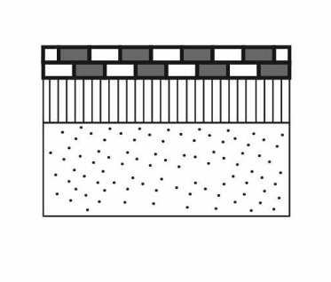 | - мелкоразмерные плиты;  - выравнивающий слой (песчаная или спецсмесь);  - песчаный подстилающий слой | V | X | V
2 | 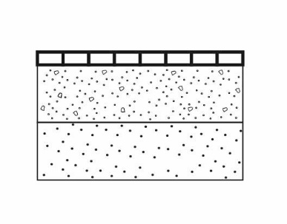 | -асфальт;  - щебень;  - песок мягкий | X | V | V
V – разрешено в использовании на гостевом маршруте города Невьянска
X– запрещено в использовании на гостевом маршруте города Невьянска

2.1.2 Требования к форме, материалу ограждения проезжей части улицы
Основными видами ограждений являются:
- газонные ограждения (высота 0,3 - 0,5 м);
- ограды - низкие (высота 0,5 - 1,0 м),
- средние (высота 1,0 - 1,7 м),
- высокие (высота 1,8 - 3,0 м);
- ограждения спортивных площадок (высота 2,5 - 3,0 м);
- декоративные ограждения (высота 1,2 - 2,0 м);
- технические ограждения (высота определяется в соответствии с законодательством).
Проектирование ограждений следует производить в зависимости от их местоположения и назначения.
Ограждения должны иметь единый характер в границах объекта комплексного благоустройства. Архитектурно-художественное решение ограждений должно соответствовать характеру архитектурного окружения.
На территориях общественного, жилого, рекреационного назначения не допускается проектирование глухих и железобетонных ограждений, ограждений из профлиста. Рекомендуется применение декоративных металлических и деревянных ограждений.
Рекомендуемая схема деревянных ограждений приведена на рис 9.
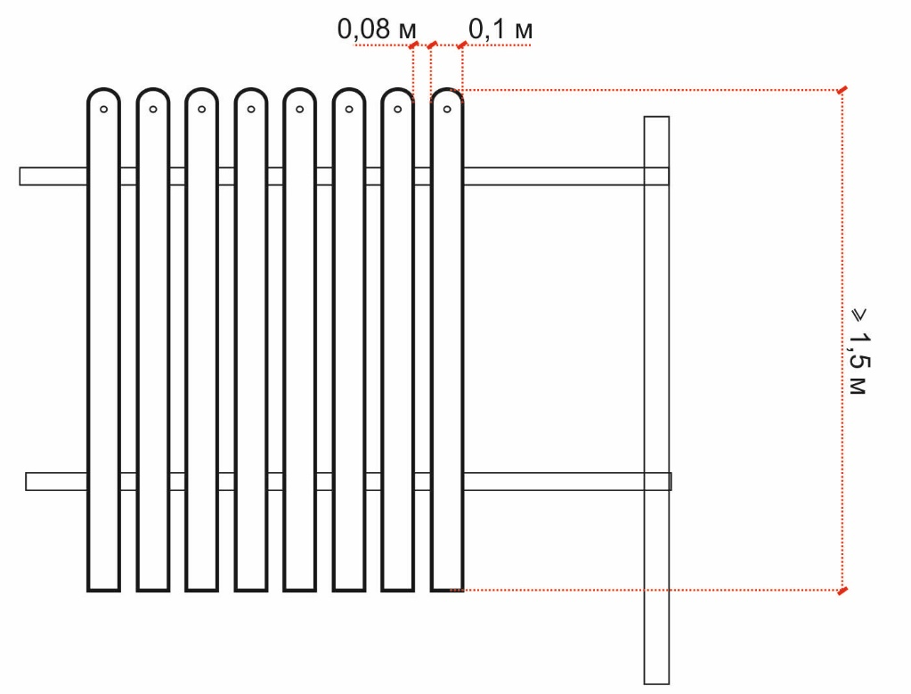

Рис. 9
Проектирование ограждений следует производить в зависимости от их местоположения и назначения согласно ГОСТам, каталогам сертифицированных изделий, проектам индивидуального проектирования.
Ограждения магистралей и транспортных сооружений города следует проектировать согласно ГОСТ Р 52289-2004 «Технические средства организации дорожного движения. Правила применения дорожных знаков, разметки, светофоров, дорожных ограждений и направляющих устройств», ГОСТ 26804-2012 «Ограждения дорожные металлические барьерного типа. Технические условия».
На территории гостевых маршрутов следует проектировать ограждения из кованого металла, чугунного литья или сварной стали, цокольные части оград - из естественного камня или бетона с облицовочными материалами, преимущественно, по индивидуальным проектным разработкам, согласованным с Администрацией города. На территориях деревянного зодчества рекомендовано использование деревянных ограждений.
Ограждение территорий памятников историко-культурного наследия следует выполнять в соответствии с регламентами, установленными для данных территорий.
Следует предусматривать размещение защитных металлических ограждений высотой не менее 0,5 м в местах примыкания газонов к проездам, стоянкам автотранспорта, в местах возможного наезда автомобилей на газон и вытаптывания троп через газон. Ограждения следует размещать на территории газона с отступом от границы примыкания порядка 0,2-0,3 м.
В случае произрастания деревьев в зонах интенсивного пешеходного движения или в зонах производства строительных и реконструктивных работ при отсутствии иных видов защиты следует предусматривать защитные приствольные ограждения высотой 0,9 м и более, диаметром 0,8 м и более в зависимости от возраста, породы дерева и прочих характеристик.

Таблица 6
Варианты ограждений для использования на гостевом маршруте города Невьянска
№ | Конструкция ограждений |  | Историческая среда | Современная среда | Смешанная среда
1 | 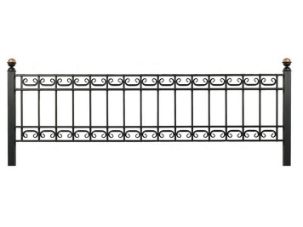 | газонные ограждения (высота 0,3 - 0,5 м); | V | V | V
2 | 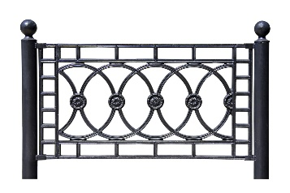 | - ограды - низкие (высота 0,5 - 1,0 м), | V | X | V
3 |  | - ограды - низкие (высота 0,5 - 1,0 м), | X | V | V
4 |  | - средние (высота 1,0 - 1,7 м), | X | V | V
5 | 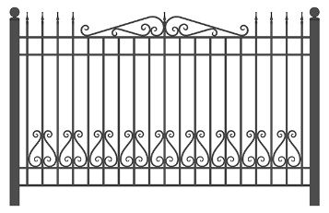 | - средние (высота 1,0 - 1,7 м), | V | X | X
6 | 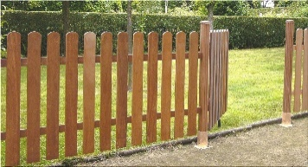 | - средние (высота 1,0 - 1,5 м), | V | X | X
V – разрешено в использовании на гостевом маршруте города Невьянска
X– запрещено в использовании на гостевом маршруте города Невьянска

2.1.3 Требования к типу столбов освещения проезжей и пешеходной частей улиц
Качественно спроектированное освещение позволяет:
- визуально расширить территорию или организовать камерное и уютное пространство;
- расставить акценты, выгодно подчеркнув значимые детали архитектурного ансамбля;
- создать торжественную атмосферу.
Установка современных осветительных приборов на аллеях и в парковых зонах позволяет воплотить оригинальные дизайнерские идеи.
Парковое освещение помогает повысить безопасность в ночное время и положительно влияет на посещаемость рекреационных зон.
При организации системы освещения в парковых зонах, приветствуются альтернативные источники освещения, которые абсорбируют накопленный днем свет. Такой вид освещения эффективен и экономичен.
Для каждого отдельно взятого пространственного элемента рекомендуется подбирать индивидуальное освещение, которое зависит от площади, проходимости, плотности озеленения, количества и расположения пешеходных связей, расположения объектов уличной мебели.
Выбор опор освещения и осветительного оборудования пешеходной зоны определяется в зависимости от архитектурно-художественного облика окружающей застройки.
Улицы, дороги, площади, бульвары и пешеходные аллеи, набережные, мосты, путепроводы, общественные места, а также территории жилых кварталов, микрорайонов, жилых дворов, арки входов, территории организаций, витрины должны освещаться в темное время суток.
Включение наружного освещения улиц, дорог, площадей, территорий микрорайонов и других освещаемых объектов производится при снижении уровня естественной освещенности в вечерние сумерки до 20 лк, а отключение - в утренние сумерки при ее повышении до 10 лк по графику, утвержденному Администрацией города Невьянска.
Включение и отключение устройств наружного освещения, а также систем архитектурно-художественной подсветки и элементов праздничного оформления производится в режиме работы наружного освещения улиц.
Процент негорения светильников на основных площадях, магистралях и улицах не должен превышать 3%, и 5%.
В установках функционального освещения транспортных и пешеходных зон необходимо применять осветительные приборы направленного вниз света.
Светильники с неограниченным светораспределением рекомендуется устанавливать на газонах, фасадах и на торшерных опорах с венчающими и консольными приборами.
Для освещения проезжей части улиц и сопутствующих им тротуаров, в зонах интенсивного пешеходного движения необходимо применять двухконсольные опоры со светильниками на разной высоте, снабженными разноспектральными источниками света.
Над проезжей частью улиц, дорог и площадей светильники на опорах необходимо устанавливать на высоте не менее 8 м.
В пешеходных зонах высота установки светильников на опорах должна быть не менее 3,5 и не более 5,5 метра.
Светильники (бра, плафоны) для освещения проездов, тротуаров и площадок, расположенных у зданий, необходимо устанавливать на высоте не менее 3 м., для освещения проездов, тротуаров и площадок, расположенных у зданий - на высоте не менее 3 м.
Опоры уличных светильников для освещения проезжей части магистральных улиц необходимо располагать на расстоянии не менее 0,6 м. от бортового камня до цоколя опоры, на уличной сети местного значения это расстояние допускается уменьшать до 0,3 метра (рис.10).
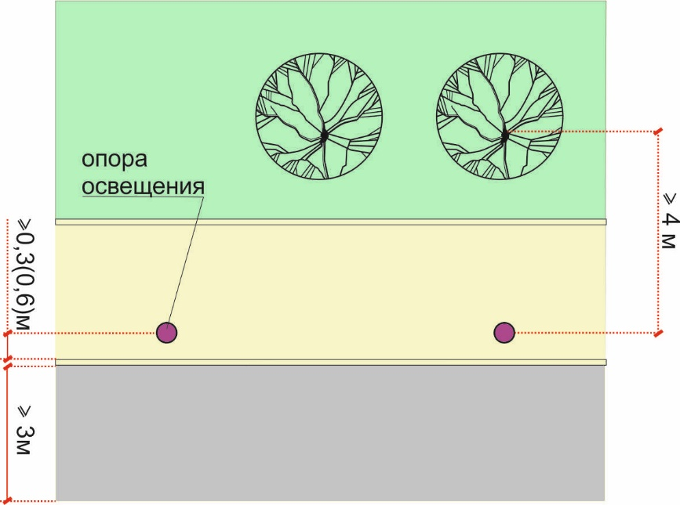

Рис. 10
К опорам освещения рекомендуется предусматривать проезд шириной более 3 м или участки укрепленных покрытий. Рекомендуемое расстояние между опорой освещения и осью ствола дерева более 4 м.
Опоры на пересечении магистральных улиц и дорог устанавливаются до начала закругления тротуаров и не ближе 1,5 метров от въездов.
В качестве материала для фонарных столбов рекомендуется использовать металл. В качестве осветительных элементов рекомендуется использовать энергоэффективные светодиодные и галогенные лампы, использование ламп накаливания возможно совместно с рассеивателями или отражателями для достижения необходимого тона.
Выбор вида, формы, цвета и размера приборов освещения зависит от места размещения, расположения рядом иных малых архитектурных форм и функций освещения. При выборе следует учитывать распределение светового потока на пешеходный тротуар.
Металлические опоры, кронштейны и другие элементы устройств наружного освещения и контактной сети должны содержаться в чистоте, не иметь очагов коррозии и окрашиваться собственниками и владельцами объектов наружного освещения по мере необходимости, но не реже одного раза в три года.
Вышедшие из строя газоразрядные лампы, содержащие ртуть, - ДРЛ, ДРИ, ДНаТ, люминесцентные должны храниться в специально отведенных для этих целей помещениях и вывозиться на специализированные предприятия для их утилизации. Не допускается вывозить указанные типы ламп на городские свалки, мусоросжигательные и мусороперерабатывающие заводы.
Вывоз сбитых опор освещения и контактной сети электрифицированного транспорта осуществляется владельцем опоры на основных магистралях незамедлительно; на остальных территориях, а также демонтируемых опор - в течение суток с момента обнаружения (демонтажа).
Содержание элементов праздничного оформления (иллюминации), информационно-коммуникационных указателей осуществляется владельцем указанных конструкций.

Таблица 7
Примерный перечень столбов освещения для использования на гостевом маршруте города Невьянска
№ п/п | Малые архитектурные формы | Историческая среда | Современная среда | Смешанная среда
1 | 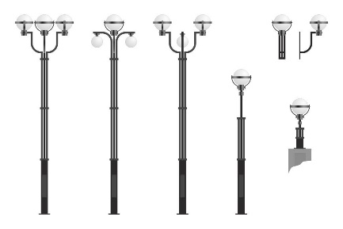  Фонари исторические | V | X | V
2 | 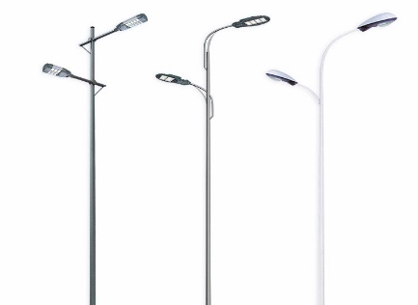 | X | V | V
V – разрешено в использовании на гостевом маршруте города Невьянска
X– запрещено в использовании на гостевом маршруте города Невьянска

2.2 Требования к уличной мебели, малым архитектурным формам и павильонам на улицах гостевого маршрута

2.2.1 требования к материалу и формам – урн, скамеек, вазонов и т.д
Малые архитектурные формы являются дополнительными элементами благоустройства территорий.
К малым архитектурным формам относятся элементы монументально-декоративного оформления, устройства для мобильного и вертикального озеленения, водные устройства, коммунально-бытовое и техническое оборудование, скамьи, а также игровое, спортивное, осветительное оборудование, афишные тумбы и информационные щиты, светильники наружного освещения, ограды, ворота, навесы, перголы, садово-парковые сооружения, фонтаны, каскады, бассейны, мостики, беседки, цветочницы, вазоны, урны, декоративная и игровая скульптура, лестницы, пандусы, балюстрады, решетки, мемориальные доски.
В оформлении общественных пространств необходимо использовать МАФы, выполненные в одной стилистике, не допуская их смешения. При долгосрочной реализации проектов лучше выбирать более распространенные типы МАФов, которые возможно приобрести в течение нескольких лет и у разных производителей, избегая вынужденной эклектики и смешения различной стилистики.
Малые архитектурные формы, размещаемые на землях общего пользования, выполняются на основе типовых и индивидуальных проектов, согласованных с администрацией города Невьянска в порядке, определяемом правовыми актами Администрации города Невьянска.
Установка малых архитектурных форм на землях общего пользования производится после согласования мест установки с администрацией города Невьянска. Малые архитектурные формы не должны перекрывать ширину тротуара.
К установке малых архитектурных форм предъявляются следующие требования:
- соответствие характеру архитектурного и ландшафтного окружения элементов благоустройства территории;
- высокие декоративные и эксплуатационные качества материалов, их сохранность на протяжении длительного периода с учетом неблагоприятного воздействия внешней среды;
- эстетичность, функциональность, прочность, надежность, безопасность конструкции.
МАФы как объекты общественной среды, с которыми непосредственно ежедневно соприкасаются жители, должны быть в первую очередь комфортными для использования.
Для обустройства общественных пространств необходимо использовать крепкие морозо-, влаго- и ветроустойчивые материалы – металл, бетон, пластик, дерево с обязательным защитным покрытием. Вместе с тем, использование дерева необходимо свести к минимуму по причине его низкой износоустойчивости и хрупкости, заменив его пластиком (полимерным профилем).
Основные материалы для изготовления МАФов
Бетон является наиболее долговечным и вандалоустойчивым материалом для создания различных форм и композиций стационарных объектов благоустройства. Бетон также необходимо использовать для создания оснований для размещения МАФов.
Дерево традиционно используется для изготовления городской мебели и прочих МАФов, материал теплый, нетравмоопасный, легко поддающийся обработке. Для того чтобы сохранить эстетический вид изделий и не заменять их каждые 2-3 года, необходимо использовать качественную древесину.
Древесно-полимерный композит - это наиболее высокотехнологичным и практичный вариант. Долговечный, теплый, эстетичный и безопасный материал. ДПК производят из смеси полимеров (полиэтилен, полипропилен, ПВХ), древесной муки (мелкодисперсная, из лиственных пород), красителей и дополнительных присадок (антипиренов).
Металл (стальные сплавы) используется для изготовления каркаса игровых конструкций, а также для боковин скамеек и лавок, реже – для изготовления скамеек и лавок целиком, т.к. материал холодный и тактильно некомфортный, а в условиях экстремально низких температур - опасный. Металлические части МАФов должны быть надежно окрашены (порошковой краской) или покрыты защитными покрытиями, препятствующими проникновению ржавчины.
Полимерный профиль является экологичным современным материалом, изготовленным из переработанного пластика. Материал является долговечным и износостойким, ему могут быть приданы необходимые формы и цвета, а также необходимые характеристики по прочности, морозостойкости и гибкости. Полимерный профиль можно использовать в качестве альтернативы дереву.
Материалы для изготовления МАФов для различных архитектурных стилей гостевого маршрута приведены в таблице 8

Таблица 8
Материалы для изготовления МАФов
 | Материал | Историческая среда | Современная среда | Смешанная среда
 | Дерево | V | V | V
 | Бетон | V | V | V
 | Металл | V | V | V
 | Древесно-полимерный композит | V | V | V
 | Полимерный профиль | X | V | V
V – разрешено в использовании на гостевом маршруте города Невьянска
X– запрещено в использовании на гостевом маршруте города Невьянска
Скамейки
Скамейки и лавки (далее СЛ) выполняются в сдержанном стиле, с учетом эргономики взрослого человека и детей, без лишних выступающих и острых элементов. Объекты могут быть отдельно стоящими, сгруппированными, стоящими друг напротив друга и модульными.
Высоту СЛ от уровня покрытия до плоскости сидения следует устанавливать в пределах 450–550 мм, так как в местах отдыха в зимний период достаточно высокий снежный покров.
СЛ в транзитных и общественных зонах предназначены преимущественно для кратковременного пребывания, поэтому форма и вид скамеек, размещаемых на общественных территориях, должны быть упрощенными, без лишних декоративных элементов.
Скамейки в парках, скверах и на площадях предназначены для длительного отдыха, поэтому они должны быть с высокой удобной спинкой, подлокониками, а также декоративными элементами.
Использование скамеек возможно в стесненных условиях, на спортивных и игровых площадках. Скамейки рекомендуется размещать группами до пяти единиц, одиночными вдоль пешеходного транзита или в специальных карманах. Количество рассчитывается в зависимости от интенсивности пешеходного траффика.
Скамьи и места для сидения следует ориентировать в сторону наиболее благоприятных видов, например, цветников, водных элементов и природных объектов (рис.11)
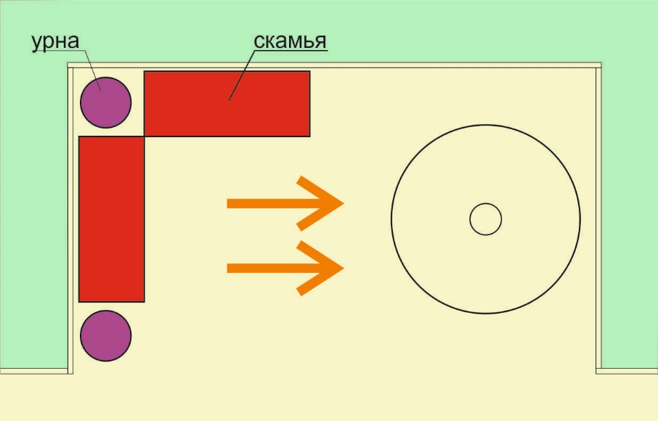

рис.11
При размещении мест для сидения друг напротив друга необходимо соблюдать расстояние между ними 2-2,5 м (рис.12)
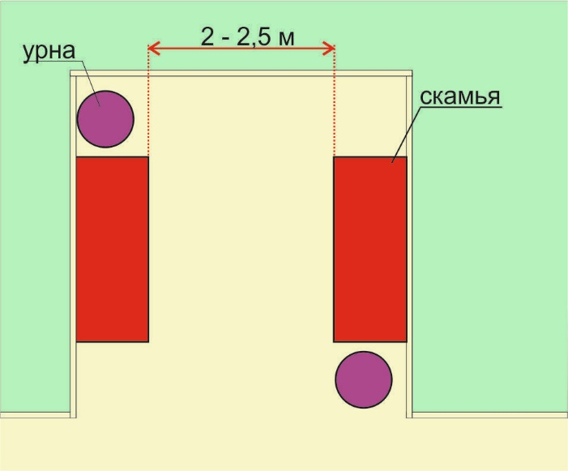

рис.12
При размещении мест для сидения параллельно пешеходной зоне перед ними необходимо предусмотреть свободное пространство с минимальной шириной 0,5 м. (рис.13)
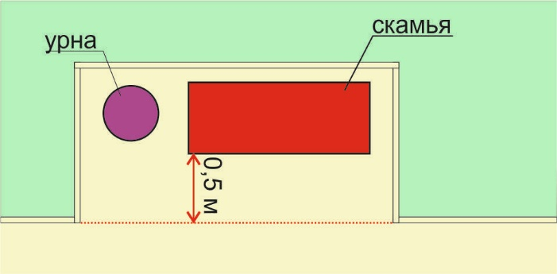

Рис.13
Места для сидения следует располагать в группе с другими функциями и элементами уличной мебели (велопарковками, элементами навигации) для создания точек активности на улице, площади или в парке (рис.14)
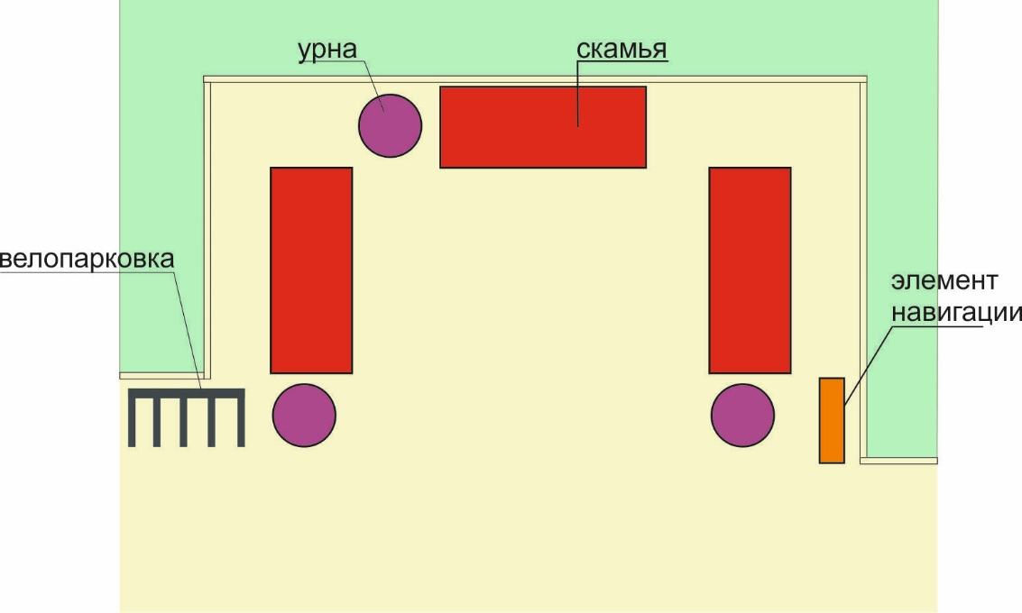

Рис.14
Скамьи (стационарные, переносные, встроенные) в необходимом количестве должны быть установлены на площадках для отдыха, детских игровых площадках, на участках основных пешеходных коммуникаций.
Скамьи должны устанавливаться в основном на твердые виды покрытия или фундамент, который не должен выступать над поверхностью земли. На детских игровых площадках и площадках для отдыха допускается установка скамей на мягкие виды покрытий.
Поверхности скамьи рекомендуется выполнять из дерева с различными видами водоустойчивой обработки.
Урны
По доступности урны делятся на два типа:
- Открытый более удобен для пользователей.
- Закрытый менее удобен, но пожаробезопасен, не дает возможности разносить мусор ветру или животным.
Урны необходимо размещать:
- на пешеходном тротуаре;
- проходах в общественные здания и учреждения;
- в общественных пространствах;
- вблизи объектов массового притяжения жителей (в т.ч. детских, спортивных площадках).
Все элементы для сбора мусора должны быть размещены так, чтобы не препятствовать основному пешеходному потоку, на минимальном расстоянии 0,5 м от пешеходного пути, вместе с другими элементами уличной мебели (рис.15).
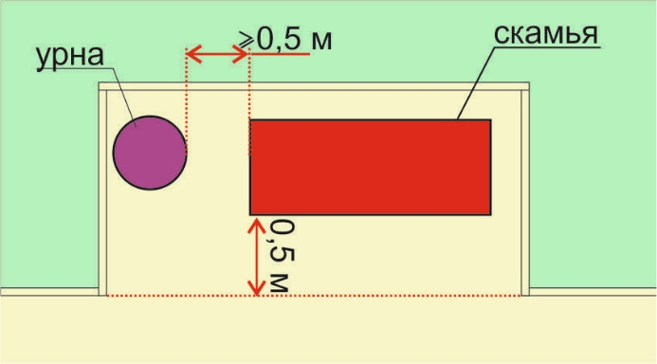

Рис.15
При входах в общественные учреждения дополнительно необходимо устанавливать не менее двух урн, оснащенных пепельницами.
Количество урн зависит от интенсивности пешеходного потока, не может быть менее одной урны на каждые 50 метров пешеходного тротуара.
При определении количества урн и (или) малогабаритных (малых) контейнеров для сбора мусора необходимо исходить из расчета интервала между ними на главных аллеях - не более 40 м, на второстепенных аллеях - не более 100 м. Контейнерные площадки должны быть размещены на расстоянии не менее 50 м от мест массового скопления отдыхающих (танцплощадки, эстрады, фонтаны, главные аллеи, зрелищные павильоны и другие).
Высоту урны следует устанавливать на уровне 600–800 мм от основания до верхнего края урны (в зависимости от объема и габаритов).
Выбор формы и материала зависит от места размещения и расположенных рядом малых архитектурных форм.
Рекомендуется использовать унифицированные материалы и цвет – черный, серый металл, нержавеющая сталь, оцинкованный металл, цвет обшивки следует оставлять натуральным либо коричневым с использованием прозрачных защитных лаков.

Таблица 9
Примерный перечень МАФов для использования на гостевом маршруте города Невьянска
№ п/п | Малые архитектурные формы | Историческая среда | Современная среда | Смешанная среда
1 | 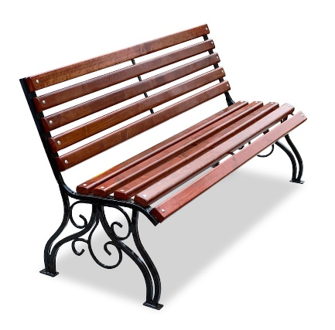  Скамья историческая | V | X | X
2 | 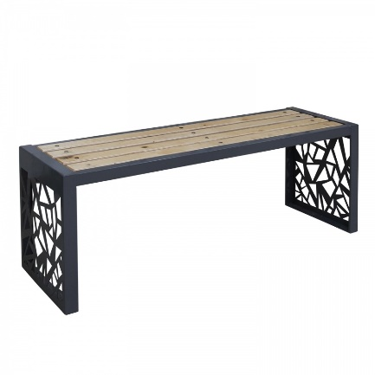  Скамья нейтральная | V | V | V
3 | 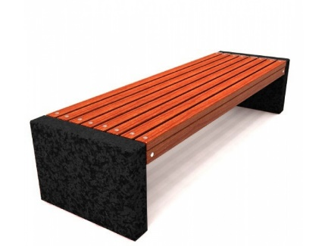  Скамья нейтральная | X | V | X
4 | 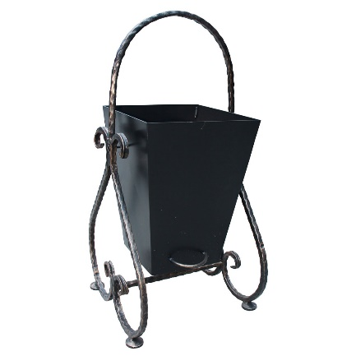  Урна историческая | V | X | V
5 | 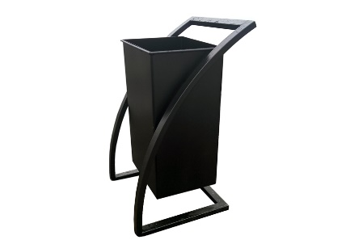  Урна нейтральная | X | V | V
6 | 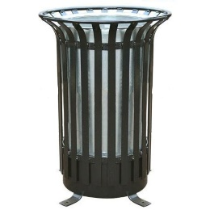  Урна нейтральная | X | V | V
V – разрешено в использовании на гостевом маршруте города Невьянска
X– запрещено в использовании на гостевом маршруте города Невьянска

2.2.2 Требования к формам остановочных комплексов
Внешний вид остановочного пункта должен отвечать современным архитектурно-художественным требованиям городского дизайна, в увязке со средой обитания и интересами жителей прилегающей территории и должен быть согласован с администрацией города Невьянска.
Архитектурно-дизайнерское решение остановочного комплекса не должно противоречить существующей стилистике окружающей застройки и допускать хаотичность в оформлении.
На одном или смежных земельных участках не допускается установка двух и более некапитальных объектов, значительно отличающихся друг от друга по габаритным размерам, конструктивному и цветовому решению. На территории в пределах исторической части города Невьянска следует размещать в основном остановочные пункты, которые должны соответствовать архитектурному стилю окружающей застройки. При размещении остановочного павильона или остановочного комплекса в границах исторической застройки их архитектурно-дизайнерское решение должно быть выполнено в соответствии с правилами землепользования и застройки.
Остановочный комплекс должен состоять из следующих элементов:
- остановочная площадка;
- посадочная площадка;
- заездной карман;
- тротуар или пешеходная дорожка;
- автопавильон или остановочный комплекс;
- пешеходный переход;
- скамьи;
- урны для мусора;
- технические средства организации дорожного движения (дорожные знаки, разметка, ограждения);
- освещение.
Остановочная площадка предназначена для остановки автобусов, движущихся по установленным маршрутам, с целью посадки и высадки пассажиров. Ширину остановочных площадок следует принимать равной ширине основных полос проезжей части, а длину - в зависимости от числа одновременно останавливающихся автобусов и их габаритов по длине, но не менее 13 м. Дорожная одежда на остановочной площадке предусматривается равнопрочной с дорожной одеждой основных полос движения автотранспорта. На посадочных площадках с бордюром должны быть приняты меры по обеспечению водоотвода.
Посадочная площадка - место ожидания пассажирами прибытия к остановочным пунктам городского общественного транспорта. Ширину посадочной площадки следует принимать не менее 3 м, а длину - не менее длины остановочной площадки. Поверхность посадочной площадки имеет покрытие по всей длине на ширину не менее 2 м и на подходе к торгово-остановочному комплексу. Тип покрытия посадочной площадки, тротуара, пешеходной дорожки производится с учетом грунтово-геологических условий. Посадочные площадки должны быть приподняты на 0,2 м над поверхностью остановочных площадок. Посадочную площадку размещают в пределах тротуара или полосы, отделяющей проезжую часть от тротуара. По границе остановочной и посадочной площадок устанавливают бордюр, который продолжают на участки переходно-скоростных полос, прилегающих к остановочной площадке, при наличии идущего рядом с ним тротуара.
Заездной карман для автобусов устраивается при размещении торгово-остановочного комплекса в зоне пересечения или примыкания автомобильной дороги, когда переходно-скоростная полоса одновременно используется как автобусами, так и транспортными средствами, въезжающими на дорогу с автобусным сообщением. Длина участков въезда и выезда принимается равной 15 метрам. Дорожную одежду на заездных карманах следует предусматривать равнопрочной с дорожной одеждой основных полос движения.
Тротуар или пешеходную дорожку устраивают в направлении основных потоков пассажиров от посадочных площадок до существующих тротуаров, а при их отсутствии - на расстоянии не менее расстояния боковой видимости. Ширину тротуаров или пешеходных дорожек принимают не менее 1,5 м.
Остановочный павильон (автопавильон) изготавливают из облегченных конструкций или сборных элементов и оборудуют скамьями для пассажиров. Может быть открытого (в виде навеса) или закрытого типа. Автопавильон закрытого типа должен иметь стены с трех сторон. Ближайшая грань автопавильона должна быть расположена не ближе 3 м от кромки остановочной площадки. Размер автопавильона определяется с учетом количества одновременно находящихся в час пик на остановочном пункте пассажиров из расчета 4 чел/кв. м. Минимальная площадь автопавильона должна быть не менее 12 кв. метров.
Площадь остановочного комплекса и автопавильона устанавливается в зависимости от пассажиропотока на конкретной остановке общественного транспорта, но не менее 12 квадратных метров и не более 50 квадратных метров
При размещении на остановочном пункте остановочного комплекса крытая площадь ожидания автобусов должна быть не менее половины площади остановочного комплекса.
Пешеходный переход размещают между автобусными остановками перед посадочными площадками по ходу движения. Пешеходный переход устраивается на автомобильной дороге при интенсивности пешеходного движения 100 чел./ч и более. Ширину наземного пешеходного перехода устанавливают не менее 4 м. Пешеходные переходы оборудуют техническими средствами организации движения в соответствии с Правилами дорожного движения Российской Федерации.
Зона оказания услуг (киоски, павильоны) остановочного комплекса должна размещаться за зоной (павильоном) ожидания по ходу движения транспорта. Не допускается размещение зон оказания услуг с обеих сторон автопавильона. Окно и или дверь объекта оказания услуг не должны выходить в остановочную часть остановочного комплекса.
Остановочный комплекс должен быть оборудован:
- дорожными информационно-указательными знаками, обозначающими место остановки транспортных средств (в соответствии с Правилами дорожного движения Российской Федерации);
- местами для крепления указателей остановки маршрутов транспорта;
- местами для сидения пассажиров: скамьи размещаются внутри павильона ожидания;
- урнами для мусора, которые размещают с внешней боковой стенки (границы) павильона ожидания;
- остекленными информационными щитами, размерами не менее 0,7 x 0,8 метров, для размещения информации о работе городского пассажирского транспорта. Возможно размещение щитов размерами 1,2 x 1,8 метров для рекламно-информационных материалов;
- вывеской с наименованием юридического лица (индивидуального предпринимателя), местом его нахождения, режимом работы (для остановочного комплекса);
- вывеской, имеющей внутреннюю подсветку, с наименованием остановочного пункта (для остановочного комплекса);
- электрическим освещением: нормы освещения должны соответствовать требованиям СП 52.13330.2016. Состояние осветительных установок - требованиям ГОСТ Р 50597-2017. Вывески, реклама, таблички не должны мешать пассажирам и водителям в правильной оценке дорожной ситуации в районе остановочного пункта.
Размещение остановочного павильона осуществляется в порядке, установленном муниципальными правовыми актами органов местного самоуправления, в соответствии с проектной документацией (архитектурные решения, в том числе вид отделки и цветовое решение фасадов), согласованной с администрацией города Невьянска, владельцами городских инженерных коммуникаций.
При разработке проекта необходимо учитывать рекомендуемые данным Положением типы остановочных павильонов.
Входы в остановочный пункт и остановочный комплекс должны быть адаптированы для маломобильных групп населения, основные пути передвижения по территории, прилегающей к входу, должны соответствовать требованиям СНиП 35.01-2001 "Доступность зданий и сооружений для маломобильных групп населения".
При проектировании остановочных пунктов и остановочных комплексов необходимо учитывать следующие требования:
- для обеспечения модульности использовать размерные шаги: 1000 х 1000 мм, 1000 х 1500 мм, 1500 х 2000 мм. Высота объектов не должна превышать 3000 мм. Высота остановочного навеса не должна превышать 3500 мм;
- для изготовления остановочных пунктов и остановочных комплексов, и их отделки применяются любые современные материалы. Предпочтение следует отдавать легким металлическим конструкциям с остеклением из антивандального стекла (простого или тонированного). Допускается использование других материалов, имеющих качественную и прочную окраску, отделку. Остекление остановочной части и торгового объекта производится из травмобезопасного, безосколочного материала.
- предусматривать использование современных сертифицированных (в том числе в части пожаробезопасности) материалов, имеющих качественную и прочную окраску, отделку и не изменяющих своих эстетических и эксплуатационных качеств в течение всего срока эксплуатации;
- предусматривать возможность монтажа остановочных пунктов и остановочных комплексов из легких сборных несущих металлических конструкций заводского изготовления;
- выполнять остекление дверей, окон, витражей, фальш-витрин из витринного стекла (простого и тонированного);
Допускается применение композитных панелей с различной текстурой и фактурной поверхностью.
Не допускается применение кирпича, блоков, сайдинга, рулонной и шиферной кровли, бетонных фундаментов.
В случае если остановочный павильон или остановочный комплекс установлен ранее в соответствии с действующим на момент установки порядком, но его внешний вид не соответствует современным требованиям, владельцу объекта необходимо осуществить модернизацию (переработку) внешнего вида объекта: восстановление или замену конструктивных элементов, облицовки, остекления, рекламных вывесок, окраски. Модернизация (переработка) остановочных пунктов и остановочных комплексов осуществляется в соответствии с проектной документацией (включая план благоустройства), которую необходимо согласовать в администрации города Невьянска.
Ремонт, окраска остановочного павильона или остановочного комплекса производится за счет их владельцев.
Места для рекламно-информационного оформления определяются в соответствии с архитектурно-дизайнерским решением остановочных пунктов и остановочных комплексов.
На ограждающих конструкциях остановочных павильонов или остановочных комплексов должны размещаться информационные щиты (размером не более 1200 x 1800 мм) со следующей информацией:
- городской ориентирующей (картой города, схемой указателей мест размещения общественно значимых объектов, маршрутов транспорта и т.п.), с указанием на ней места нахождения автопавильона или остановочного комплекса;
- о социальной инфраструктуре в микрорайоне: о ближайшем травматологическом пункте, поликлинике; о ближайшем почтовом отделении и т.п.
Изготовление макетов и смена информации производятся владельцем остановочного павильона или остановочного комплекса по мере необходимости.
В период проведения общегородских мероприятий на информационных щитах должна размещаться социальная реклама. Расклейка объявлений частного характера допускается только в специально отведенных местах.
Требования к содержанию остановочных павильонов и остановочных комплексов:
- остановочный павильон или остановочный комплекс должны постоянно находиться в надлежащем санитарно-техническом состоянии. Своевременная окраска и устранение повреждений в остеклении, вывесках, конструктивных элементах фасадов должна осуществляться физическими или юридическими лицами, в ведении которых находится остановочный пункт.
Для санитарной уборки территории остановочного пункта определяется прилегающий земельный участок из расчета 5 м по периметру остановочного пункта, расположенного на соответствующем земельном участке.
Владельцы остановочных павильонов и остановочных комплексов обязаны следить за сохранностью благоустройства прилегающей территории. В зимнее время прилегающая территория остановочного павильона с торговым объектом и без него очищается от снега и производится противогололедная обработка покрытий. В зоне остановочного пункта, а также на прилегающей территории объекта остановочный павильон или остановочный комплекс и на его крыше не допускается складирование тары и твердых коммунальных отходов. Владельцы остановочного павильона или остановочного комплекса, нанесшие ущерб прилегающим объектам благоустройства, зеленым насаждениям, газонам и т.д., обязаны восстановить объекты благоустройства за счет собственных средств.
Запрещается производить расклейку афиш, объявлений на остановочных павильонах. Агитационные печатные материалы могут вывешиваться с согласия собственников или владельцев остановочных павильонов.
В районе остановочного павильона запрещается любая торговля вне специально оборудованных мест.
Территория, занимаемая остановочным павильоном или остановочным комплексом, а также прилегающая территория должны быть благоустроены в соответствии с планом благоустройства. В состав работ по благоустройству должны входить работы по устройству посадочных площадок и тротуаров с твердым покрытием, водоотводов, освещения, малых архитектурных форм, а также работы по посадке деревьев и кустарников, устройству газонов и цветников и постоянной ежедневной санитарной уборкой посадочной площадки и прилегающей территории к сооружениям.
При проведении ремонта подземных коммуникаций в пределах закрепленного земельного участка арендатор обязан обеспечить доступ к инженерным сетям и удобство проведения земляных работ.
Собственники остановочных павильонов с объектами оказания услуг и без них обязаны заключать или продлевать договоры аренды земельного участка под остановочным павильоном в порядке, установленном администрацией города Невьянска
Собственники остановочных павильонов с объектами оказания услуг обязаны обеспечивать вывоз и размещение твердых коммунальных и жидких отходов путем заключения договоров со специализированными организациями или иным предусмотренным действующим законодательством способом.
Основные характеристики остановочных комплексов приведены в Таблицах 10-12

Таблица 10
Архитектурно-дизайнерское решение и характеристики остановочного комплекса с одним киоском
Наименование | Требования | Рекомендуемая окраска | Примечание
Габаритные размеры остановочного комплекса (д/ш/в) | не более 10000 x 3000 x 3200
Каркас | элементы каркаса выполнены из стального профиля и профильной трубы различного сечения
Стены | композитные панели с различной текстурной и фактурной поверхностью; защитная стенка из свето-пропускающего материала | RAL 9003 | не допускается применение кирпича, блоков, бетона, сайдинга
Окна |  | из витринного стекла, простого или тонированного
Дверь | глухая или остекленная, одностворчатая, металлическая | RAL 9003
Навес | наклонный, из светопропускающего материала |  | не допускается применение шиферной и рулонной кровли
Рекламно-информационное оформление | карта города с указанием расположения объекта (1200 x 1800) |  | не используется на главных фасадах

Таблица 11
Архитектурно-дизайнерское решение и характеристики остановочного комплекса с одним павильоном
Наименование | Требования | Рекомендуемая окраска | Примечание
Габаритные размеры остановочного комплекса (д/ш/в) | не более 13000 x 3000 x 3200
Каркас | элементы каркаса выполнены из стального профиля и профильной трубы различного сечения
Стены | композитные панели с различной текстурной и фактурной поверхностью; защитная стенка из свето-пропускающего материала | RAL 9003 | не допускается применение кирпича, блоков, бетона, сайдинга
Окна |  | из витринного стекла, простого или тонированного
Дверь | глухая или остекленная, одностворчатая, металлическая | RAL 9003
Навес | наклонный, из светопропускающего материала |  | не допускается применение шиферной и рулонной кровли
Рекламно-информационное оформление | карта города с указанием расположения объекта (1200 x 1800) |  | не используется на главных фасадах

Таблица 12
Архитектурно-дизайнерское решение и характеристики остановочного павильона
Наименование | Требования | Рекомендуемая окраска | Примечание
Габаритные размеры остановочного комплекса (д/ш/в) | 6000 x 1400 x 2400
Каркас | элементы каркаса выполнены из стального профиля и профильной трубы различного сечения | RAL 9003
Стены | остекление с трех сторон | из витринного стекла, простого или тонированного | не допускается применение кирпича, блоков, бетона, сайдинга
Навес | наклонный, из светопропускающего материала |  | не допускается применение шиферной и рулонной кровли
Рекламно-информационное оформление | на рекламных полях
скамьи | Длина не менее 3000 мм

2.2.3 Схемы концептуальных типов остановочных комплексов, информационных стендов, малых архитектурных форм
Примерный перечень остановочных комплексов для использования на гостевом маршруте города Невьянска приведен в таблице 13

Таблица 13
Типы остановочных комплексов
№ п/п | Типы остановочных комплексов | Историческая среда | Современная среда | Смешанная среда
1 | 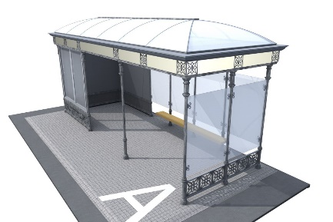  Остановка в историческом стиле | V | X | X
2 | Павильон в историческом стиле | V | X | V
2 | 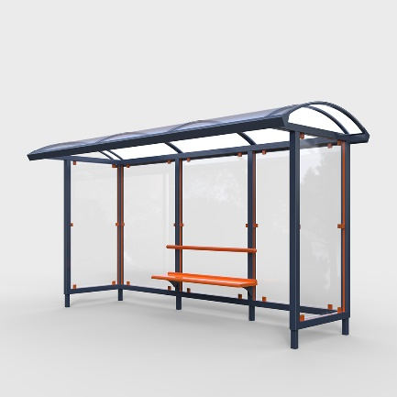  Остановка нейтральная | X | V | V
3 | 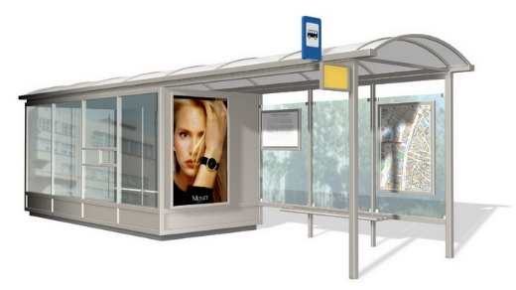  Остановка с павильоном | X | V | V
V – разрешено в использовании на гостевом маршруте города Невьянска
X– запрещено в использовании на гостевом маршруте города Невьянска

2.3 Требования к элементам озеленения улиц гостевого маршрута

2.3.1 Требования к высаживаемым породам деревьев, формированию их кроны
Саженцы деревьев и кустарников для озеленения территорий должны соответствовать ГОСТ 24835, деревья декоративных лиственных пород ГОСТ 24909, деревья хвойных пород ГОСТ 25769, декоративные кустарники ГОСТ 26869, деревья и кустарники садовые, и архитектурные формы ГОСТ 28055.
Породы деревьев и кустарников подбираются совместимые в декоративном и экологическом отношении. Породы деревьев основного и дополнительного ассортимента приведены в таблице 14 и 15

Таблица 14
Рекомендуемые породы деревьев основного ассортимента
№ п/п | Вид  (название) | Внешний вид | Историческая среда | Современная среда | Смешанная среда
 | Деревья
 | Береза плакучая, | 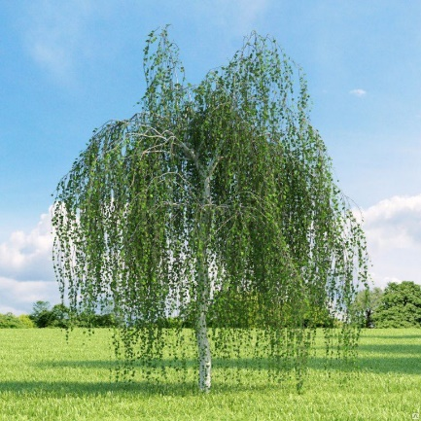 | V | X | V
 | Береза пушистая | 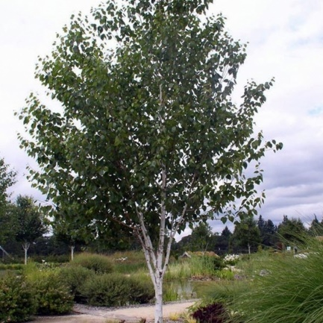 | V | V | V
 | Ель сибирская | 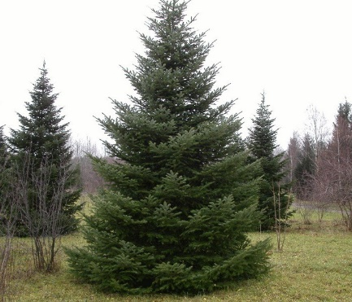 | X | V | V
 | липа сибирская | 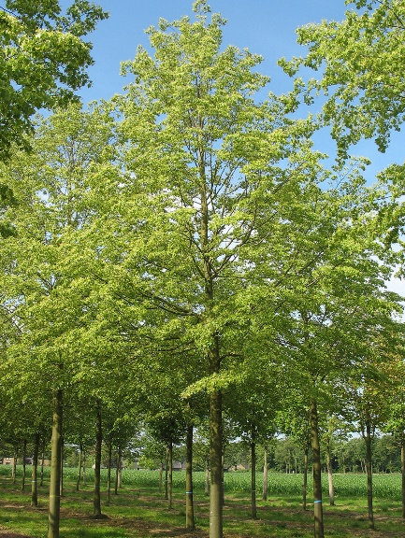 | V | V | V
 | лиственница сибирская | 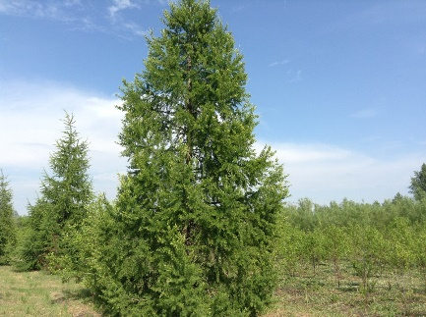 | V | V | V
 | рябина сибирская | 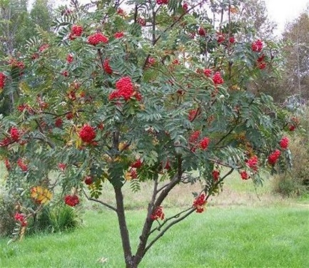 | V | V | V
 | тополь лавролистный | 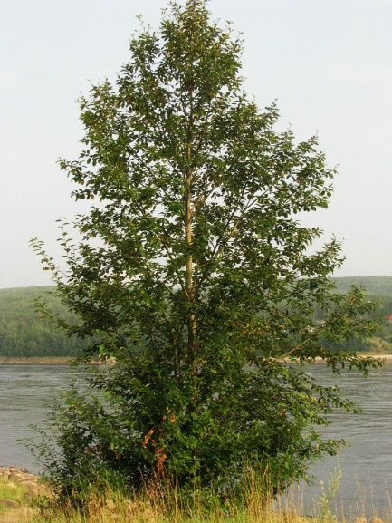 | X | V | X
 | тополь черный (осокорь) | 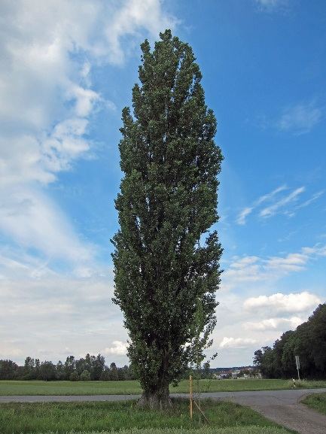 | X | V | X
 | Кустарники
 | Боярышник кроваво-красный | 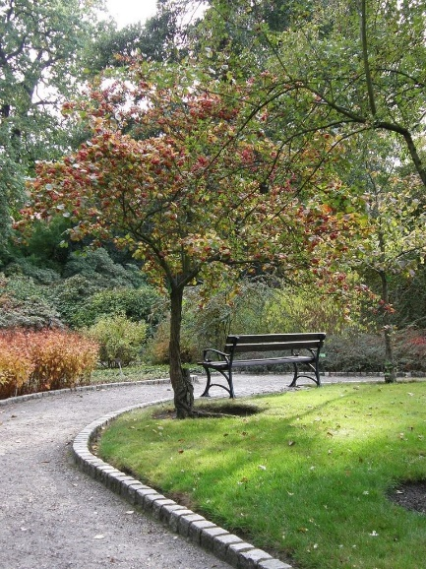 | V | V | V
 | ива прутовидная | 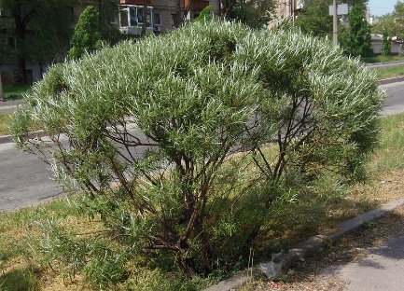 | X | V | V
 | карагана древовидная (или желтая акация) | 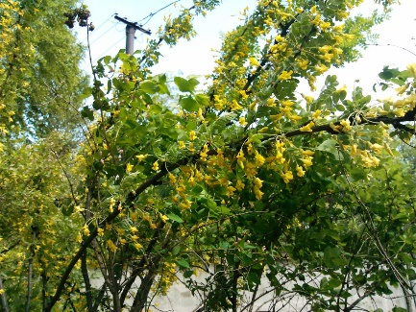 | V | V | V
 | ольха серая | 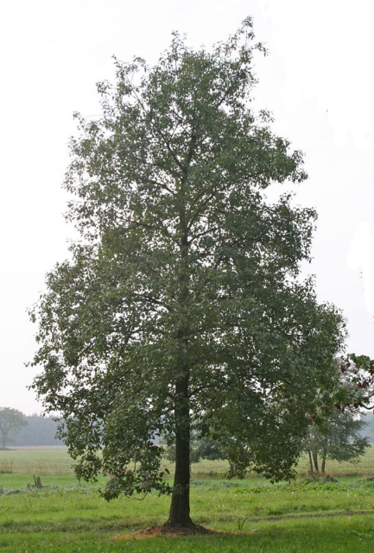 | V | V | V
V – разрешено в использовании на гостевом маршруте города Невьянска
X– запрещено в использовании на гостевом маршруте города Невьянска

Таблица 15
Рекомендуемые породы деревьев дополнительного ассортимента
№ п/п | Вид  (название) | Внешний вид | Историческая среда | Современная среда | Смешанная среда
 | Деревья
 | Липа мелколистная (или сердцевидная) | 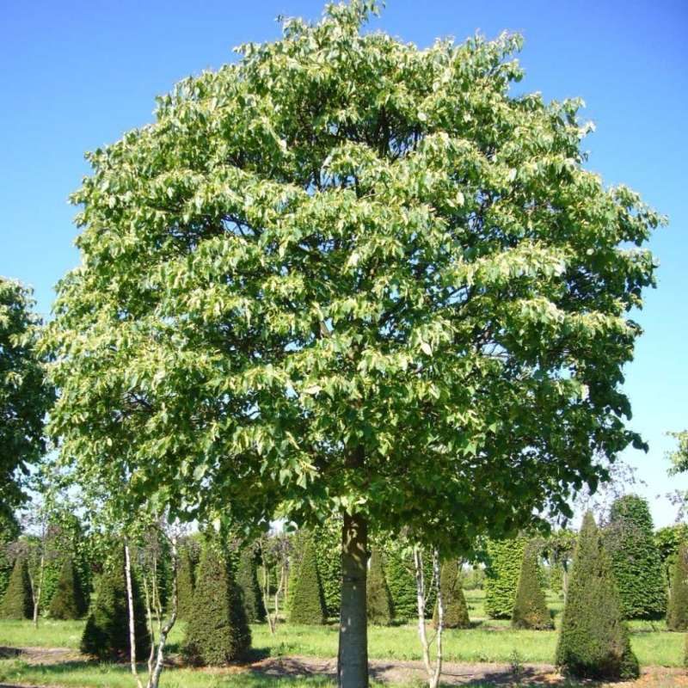 | V | V | V
 | ольха клейкая (или черная) | 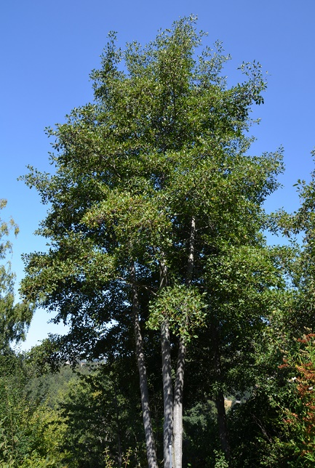 | V | V | V
 | осина | 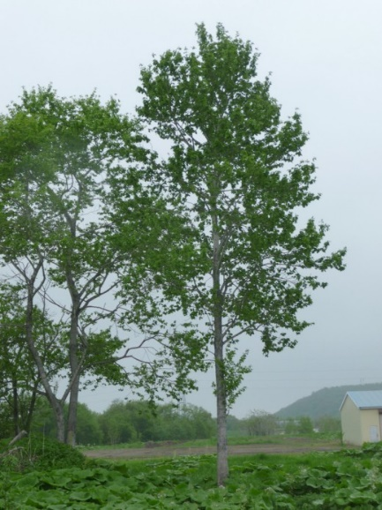 | V | V | V
 | пихта сибирская | 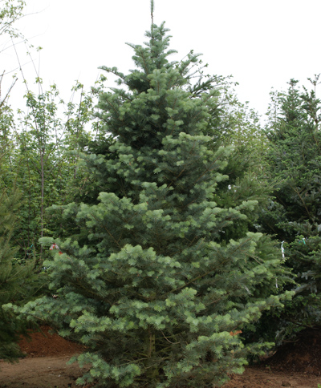 | X | V | V
 | сосна обыкновенная | 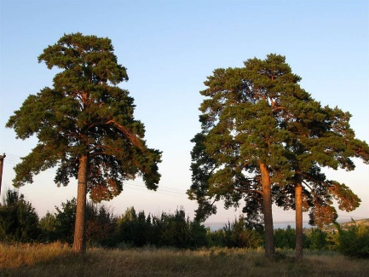 | X | V | X
 | яблоня Палласа (или сибирская) | 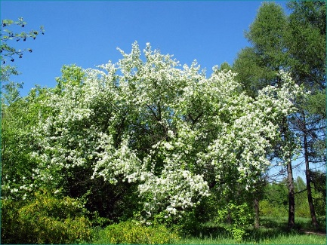 | V | V | V
 | Кустарники
 | Бузина сибирская | 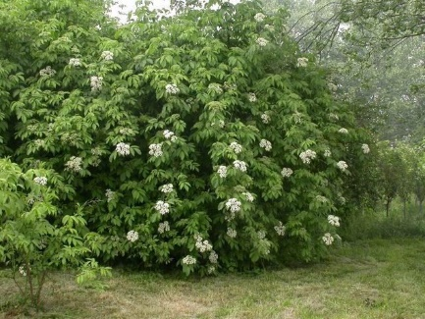 | V | V | V
 | дерен белый | 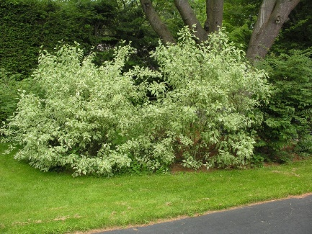 | V | V | V
 | жимолость обыкновенная | 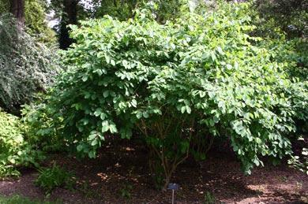 | V | V | V
 | жимолость съедобная | 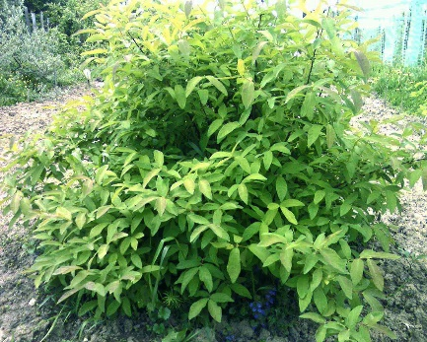 | V | V | V
 | ива Коха | 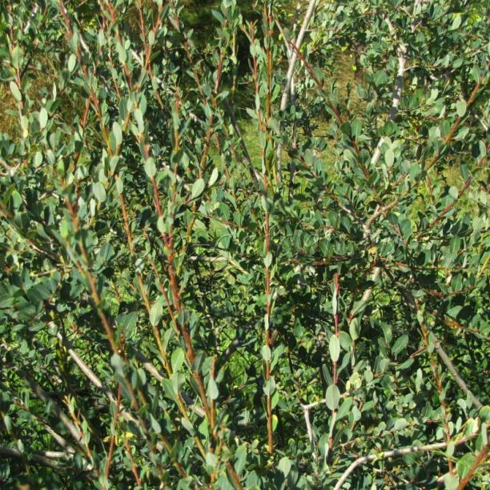 | X | V | V
 | ива пятитычинковая | 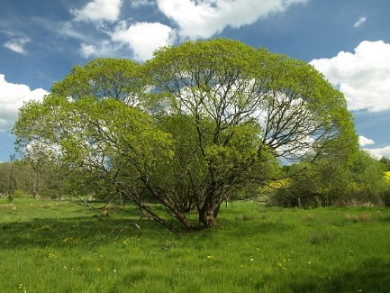 | X | V | V
 | кизильник блестящий | 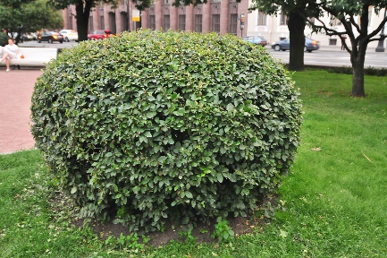 | V | V | V
 | курильский чай | 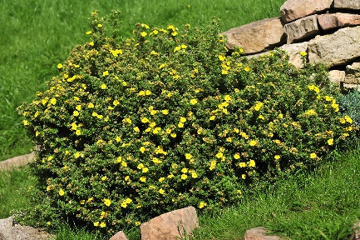 | V | V | V
 | ольха кустарниковая | 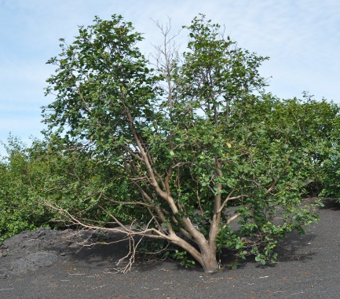 | V | V | V
 | Ольха пушистая | 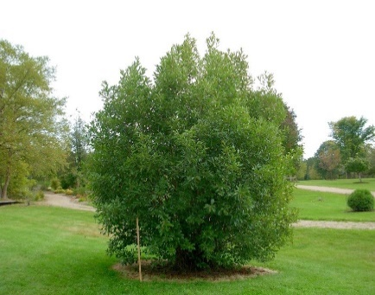 | V | V | V
 | роза иглистая | 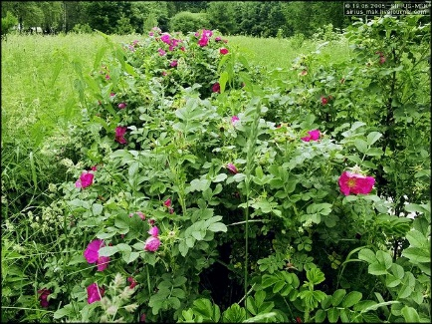 | V | V | V
 | сирень венгерская | 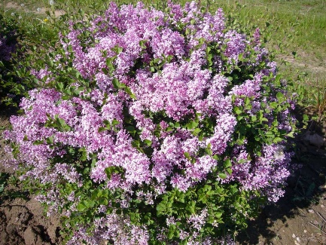 | V | V | V
 | смородина: красная | 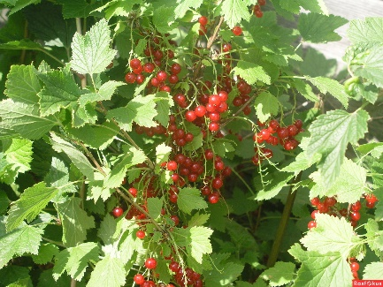 | X | V | V
 | смородина черная | 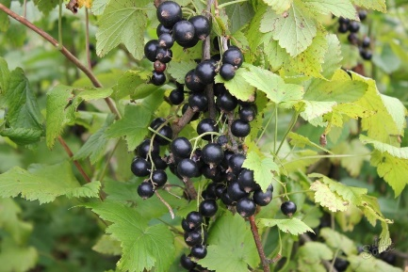 | X | V | V
 | таволга иволистная | 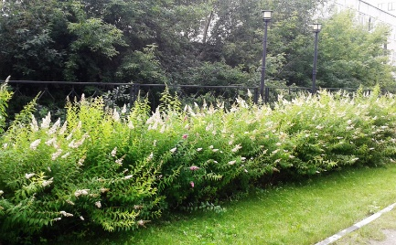 | V | V | V
V – разрешено в использовании на гостевом маршруте города Невьянска
X– запрещено в использовании на гостевом маршруте города Невьянска
Одним из основных мероприятий по правильному содержанию городских зеленых насаждений является обрезка кроны.
Различают следующие виды обрезки:
- санитарная,
- омолаживающая,
- формовочная.
Оценка состояния зеленых насаждений проводится по критериям, приведенным в Таблице 16.

Таблица 16
Таблица оценки состояния зеленых насаждений
СОСТОЯНИЕ ЗЕЛЕНЫХ НАСАЖДЕНИЙ
«хорошее» | «удовлетворительное» | «неудовлетворительное»
ДЕРЕВЬЯ
Деревья без механических повреждений, нормального развития, густо облиственные, окраска и величина листьев нормальные | Деревья условно здоровые (заболевания есть, но они в начальной стадии или имеют повреждения вредителями, которые можно устранить) с неравномерно развитой кроной, недостаточно облиственны (сухие побеги 10-15%), с наличием незначительных механических повреждений, не угрожающих их жизни | Крона слабо развита (изрежена), суховершинность, усыхание кроны более 50%, дупла, обширные сухобочины, значительные механические повреждения
КУСТАРНИКИ
Кустарники здоровые, без механических повреждений, нормального развития, густо облиственные, окраска и величина листьев нормальные | Растения с признаками замедленного роста, с наличием усыхающих  ветвей (до 10 - 15%), изменением формы кроны, имеются повреждения вредителями | Растения переросшие, ослабленные (с мелкой листвой, нет прироста), с усыханием кроны более 50%, имеются признаки повреждения болезнями и вредителями
ГАЗОНЫ
Поверхность хорошо спланирована, травостой густой, равномерный, регулярно стригущийся, цвет интенсивно зеленый; нежелательной растительности и мха нет | Поверхность газона с заметными неровностями, травостой неровный с примесью нежелательной растительности (до 15%), нерегулярно стригущийся, цвет зеленый, плешины и вытоптанные места (до 10%) | Травостой изреженный, неоднородный, много нежелательной растительности, не регулярно стригущийся, окраска газона неровная с преобладанием желтых оттенков, имеются мох, плешины и вытоптанные места и протопы (50% и более)
ЦВЕТНИКИ
Поверхность тщательно спланирована, почвахорошо удобрена, растения хорошо развиты, равные по качеству, сорняков и отпада нет | Поверхность грубо спланирована, с заметными неровностями, почва слабо удобрена, растения нормально развиты, отпад незначительный (до 10%), сорняки единичны (не более 10% площади), наличие грибковых заболеваний (10 - 15%) | Почва не удобрена, поверхность спланирована грубо, растения слабо развиты, отпад незначительный (до 70%), сорняков много (более 10% площади)
Санитарная обрезка кроны направлена на удаление старых, больных, усыхающих и поврежденных ветвей, а также ветвей, направленных внутрь кроны или сближенных друг с другом. Обязательному удалению подлежат также побеги, отходящие от центрального ствола вверх под острым углом или вертикально (исключая пирамидальные формы) во избежание их обламывания и образования ран на стволе.
Санитарную обрезку следует проводить ежегодно в течение всего вегетационного периода. Однако одновременное удаление большого количества крупных ветвей нецелесообразно, поэтому их лучше удалять постепенно, по 1-2 ветви в год.
Обрезка больных и сухих сучьев проводится до здорового места, при этом ветви удаляются на кольцо у самого их основания, а побеги - над "наружной" почкой, не задевая ее.
Срезы должны быть гладкими, крупным срезам рекомендуется придавать слегка выпуклую форму, а вертикально растущие побеги снимаются косым срезом, чтобы не застаивалась вода.
Удаление больных ветвей производится обязательно с помощью трех пропилов: первый пропил делают с нижней стороны ветви на расстоянии 25-30 см от ствола и на глубину, равную четверти толщины ветви. Второй пропил делают сверху на 5 см дальше от ствола, чем нижний. После того, как ветвь отвалится, третьим пропилом аккуратно срезается оставшийся пенек. Разрывы коры можно устранить поддержкой пенька рукой или веревкой.
Для безопасности большие ветви предварительно подвешивают на веревке (или двум) к выше расположенной ветви или к стволу дерева и после спиливания осторожно опускают на землю.
Сразу после обрезки все раны диаметром более 2 см необходимо замазать садовой замазкой или закрасить масляной краской на натуральной олифе. У хвойных деревьев, обильно выделяющих смолу, раны не замазываются.
Омолаживающая обрезка - это глубокая обрезка ветвей до их базальной части, стимулирующая образование молодых побегов, создающих новую крону. Ее следует проводить у таких деревьев и кустарников, которые с возрастом, несмотря на хороший уход, теряют декоративные качества, перестают давать ежегодный прирост, образуют суховершинность.
Омолаживание деревьев следует проводить постепенно - в течение 2-3 лет, начиная с вершины и крупных скелетных ветвей, и только у видов, обладающих хорошей побегопроизводительной способностью (липа, тополь, ива и др., из хвойных - ель колючая).
Обрезку ветвей следует проводить, укорачивая их на 1/2-3/4 длины. В случае образования большого числа молодых побегов из спящих почек необходимо произвести прореживание, убрав часть из них.
К омолаживающей обрезке относится и прием "посадки на пень", когда дерево или куст спиливаются до основания, и остается лишь пень. Образовавшуюся поросль следует проредить и сформировать одно или многоствольное растение.
Омолаживающую обрезку декоративных кустарников (одиночных, в группе, в "живой" изгороди) проводят периодически по мере появления стареющих и переросших побегов, потерявших декоративность. Ветви срезают возле молодого побега, а если он отсутствует, ветвь обрезают целиком - сажают на пень: непривитые кустарники обрезают на высоте 10-15 см от корневой шейки, привитые - на такой же высоте от места прививки.
Омолаживание рекомендуется проводить в два приема: часть ветвей срезают в первый год, остальные - во второй. Обрезку производят ранней весной до начала сокодвижения.
Одновременно с омолаживанием кроны в целях повышения жизнеспособности ослабленных деревьев и кустарников следует проводить и омолаживание корневой системы. Для этого растение окапывают траншеей шириной 30-40 и глубиной 40-60 см, на расстоянии, равном 10 - кратному диаметру ствола. После зачистки корней в траншею следует насыпать удобренную землю и полить растение.
Формовочная обрезка проводится с целью придания кроне заданной формы и сохранения ее, выравнивания высоты растений, достижения равномерного расположения скелетных ветвей.
При обрезке необходимо учитывать видовые и биологические особенности растений: форму кроны, характер ее изменения с возрастом, способность переносить обрезку, возможность пробуждения спящих почек.
При формовочной обрезке деревьев в аллейной или рядовой посадке необходим постоянный контроль за высотой, размером и формой кроны.
У деревьев с плакучей, пирамидальной или шаровидной кроной необходимо своевременно удалять побеги, развивающиеся на подвоях ниже места прививок, а также регулировать рост, направление и густоту ветвей.
У деревьев с пирамидальной формой кроны удаляют все ветви, выходящие за пределы естественной формы. Укорачивая побеги, делают срез над почкой, обращенной внутрь кроны. Побеги, растущие внутрь кроны и густо переплетенные, срезают над почкой, обращенной наружу.
Периодичность проведения формовочной обрезки древесных пород различна. Кроны быстрорастущих пород, когда требуется сохранение определенной высоты и формы, обрезают ежегодно, сочетая формовочную обрезку с удалением отстающих в росте (слабых), усыхающих и больных побегов, т.е. с санитарной обрезкой.
У медленнорастущих деревьев формовку крон лучше производить через 2-4 года.
Формовочную обрезку следует проводить ранней весной до распускания почек или осенью после листопада.
Степень обрезки зависит от вида дерева, его возраста и состояния кроны. Различают слабую, умеренную (среднюю) и сильную обрезки.
У молодых деревьев большинства пород целесообразно проводить только слабую обрезку (не более 25-30% величины годичного прироста), так как на концах побегов у них закладываются слабые почки. У средневозрастных деревьев производится умеренная обрезка (до 50% длины годичного прироста), способствуя получению более густой кроны.
Сильную обрезку (60-75% длины годичного прироста) следует производить только у быстрорастущих пород, у которых отсутствие обрезки или слабая обрезка приводит к быстрому изреживанию кроны.
Порослевые и жировые побеги удаляются систематически в течение всего вегетационного сезона. Жировые побеги лучше вырезать, захватывая часть коры.
"Живые" изгороди и бордюры из кустарника подвергаются формовочной обрезке для усиления роста боковых побегов, увеличение густоты кроны, поддержания заданной формы изгороди. Их начинают стричь в первый год после посадки. Стрижку проводят сверху на одной (определенной) высоте от поверхности земли и с боков, срезая 1/3 длины прироста предшествующего года. Изгородь из светолюбивых кустарников следует формировать в виде усеченной пирамиды с наклоном боковых сторон 20-25° и более широким основанием внизу.
В первый год кустарники в "живой" изгороди стригут один раз в вегетационный сезон - ранней весной до начала сокодвижения. Позднее - 3-6 раз за вегетацию по мере отрастания. Взамен многократных стрижек весьма эффективным приемом является использование химических регуляторов роста растений. Однократная весенняя обработка "живых" изгородей химическими регуляторами роста задерживает рост кустарников в течение всего вегетационного сезона, заменяя 3-4-кратную механическую стрижку. Обработка проводится сразу после первой весенней стрижки в фазе полного распускания листьев.
При обработке необходимо строго соблюдать заданные концентрации и нормы расхода, следить за равномерным перемешиванием раствора и равномерным его распределением по обрабатываемой поверхности.
Свободно растущие "живые" изгороди систематически не стригут. У таких изгородей вырезают засыхающие старые и излишне загущающие кроны ветви в облиственном состоянии. Один раз в два-три года свободно растущие изгороди прореживают в период покоя.
Единичные кустарники или группы обрезают не всегда. Не обрезают кустарники, у которых цветочные почки размещаются равномерно или сосредоточены в верхней части побегов прошлого года. У этих кустарников срезают лишь отцветшие соцветия или, если необходимо, завязи плодов.
У кустарников с цветочными почками на побегах текущего года и цветущих обычно в середине или во второй половине лета, весной (до начала роста) или поздней осенью укорачивают побеги на 1/2-1/3 их длины в зависимости от вида и сорта.
Раны, дупла и механические повреждения на деревьях обязательно заделываются. При заделке дупел удаляют загнившую часть древесины до здоровой, дезинфицируют 5%-ным раствором железного или медного купороса, покрывают поврежденные ткани изоляционным составом (кузбасский лак) и цементируют (смесь цемента с песком, щебнем, битым кирпичом). После затвердения поверхность заделанного дупла покрывают масляной краской под цвет коры дерева.
Механические повреждения зачищают до здорового места, а затем покрывают садовой замазкой, последнюю рекомендуют приготовлять с добавлением физиологически активных веществ стимулирующего действия.
Лечение дупел у большинства деревьев можно проводить в течение всего вегетационного периода.
Побелка стволов деревьев в парках, скверах, на бульварах и улицах запрещается. Побелка может производиться (только известью или специальными составами для побелки) на отдельных участках и объектах, где предъявляются повышенные санитарные и другие специальные требования (общественные туалеты, места для сбора мусора и бытовых отходов, производства с особой спецификой работ и т.п.).
Нередко в лунках деревьев, произрастающих в примагистральной полосе газона, накапливается применявшийся в зимний период для уборки магистралей песок, что ухудшает почвенные условия. В подобных случаях рекомендуется удалить верхний слой (10-15 см), а для улучшения механического состава оставшейся почвы внести органику.
При защелачивании почвы и повышении показателя рН до 8-9 необходимо провести весной гипсование из расчета 0,3 кг/м2 гипса с обязательной заделкой его на глубину 10-20 см. Агротехнические требования к внесению гипса такие же, как и известковых материалов.
На улицах и вдоль транспортных магистралей, зимняя уборка которых осуществляется с применением веществ для борьбы с обледенением дорожного покрытия, при значительном накоплении хлора в почве (более 0,1%) и появлении на листьях признаков "краевого ожога" необходимо в конце мая - начале июня провести водную мелиорацию почвы путем промывки ее водой один раз в 2-3 года при условии проведения постоянных поливов. В случае сильного засоления целесообразно увеличить количество промывов. Норма расхода воды составляет для почв легкого механического состава 100-110 л/м приствольной лунки, тяжелого - 120-160 л/м.
Для предотвращения повторного внесения хлора в почву с опавшими листьями их рекомендуется убирать и вывозить с объектов озеленения.
Необходимо регулярно и своевременно проводить мероприятия по выявлению и борьбе с массовыми вредителями и возбудителями заболеваний зеленых насаждений.
Своевременная обрезка ветвей деревьев и кустарников на расстоянии не менее 0,5 метра от проводов воздушной линии электропередачи, а также ветвей, закрывающих светильники наружного освещения, средства организации дорожного движения, указатели улиц и номерные знаки домов, должны производиться лицами, которым объект благоустройства принадлежит на соответствующем праве.
Обрезка ветвей и кустарников, посаженных вдоль дорог и улиц города, осуществляется с учётом обеспечения видимости на перекрёстке.
Вырубка зеленых насаждений (деревьев и кустарников) на территории города Невьянска разрешается в следующих случаях;
- произрастания аварийных и сухих деревьев, кустарников;
- возникновения чрезвычайных ситуаций природного, техногенного характера, ликвидации их последствий;
- произрастания поврежденных болезнями, насекомыми-вредителями, погибших, ослабленных деревьев, кустарников; - ликвидации последствий аварий на инженерных коммуникациях или объектах благоустройства;
- произрастания в нарушение норм и правил действующего законодательства в области санитарно-эпидемиологического благополучия, эксплуатации зданий, строений, сооружений и инженерных коммуникаций;
- строительства, реконструкции и ремонта зданий, строений и сооружений, в том числе инженерных коммуникаций.
Снесенные (уничтоженные) и (или) обрезанные (поврежденные) зеленые насаждения подлежат восстановлению. Восстановление зеленых насаждений осуществляется лицами, осуществившими их снос (уничтожение) и (или) обрезку (повреждение);
Содержание зеленых насаждений включает в себя:
- регулярный полив зеленых насаждений с обеспечением соответствующих для каждого вида (породы) зеленых насаждений норм и кратности; дождевание и обмыв крон деревьев и кустарников;
- внесение органических и минеральных удобрений;
- рыхление почвы, мульчирование и утепление;
- санитарную, омолаживающую, формовочную обрезку крон деревьев, стрижку «живой» изгороди, цветников, газонов;
- устройство приствольных кругов;
- снос больных, сухостойных и аварийных деревьев и кустарников;
- скашивание травяного покрова на газонах высотой более 15 см, борьбу с сорняками, удаление опавших листьев;
- иные мероприятия по уходу за зелеными насаждениями, установленные нормативными правовыми актами Российской Федерации, Свердловской области, иными муниципальными правовыми актами города Невьянска.

2.3.2 Требования к обустройству клумб (форма клумб, виды и сорта высаживаемых растений)
Цветник это один из наиболее декоративных элементов объекта озеленения. Цветники создают, в соответствии с проектом.
Для создания цветников из однолетников и двулетников достаточен слой растительной земли 25-40 см. Для этого выкапывают корыто или насыпают землю на существующее основание так, чтобы поверхность цветника возвышалась над поверхностью газона на 8-10 см или была вровень с ним. В почву вносят минеральные (аммиачную селитру 20-30, суперфосфат 40-50, калийную соль 30 г/м2) и органические (перегной, перепревший навоз, компост и т.п. из расчетов 8-10 кг/м2) удобрения.
Для создания цветников из многолетников роют корыто заданной формы и глубиной от 40 до 60 см в зависимости от вида растения. Как правило, для цветников нельзя использовать кислые почвы. Если рН ниже 5,5, почву следует произвестковать по общепринятым нормам.
Цветочная рассада должна быть хорошо окоренившейся и симметрично развитой, не должна быть вытянутой и переплетенной между собой. Многолетники должны иметь не менее трех почек или побегов; клубни должны быть полными и иметь не менее двух здоровых почек; луковицы должны быть плотными, без механических повреждений.
Рассада однолетних и двулетних цветочных растений должна содержаться до посадки в затененных местах и в увлажненном состоянии.
Высадка рассады должна производиться утром или к концу дня; в пасмурную погоду - в течение всего дня. Растения должны высаживаться во влажную почву; не допускаются сжатие и заворот корней. Для низкорослых видов и сортов расстояние между растениями 10-15, для высокорослых - 15-25 см.
Цветники из однолетников можно создавать, высевая семена в грунт. Посев следует производить в бороздки глубиной 0,5-2 см (в зависимости от размера семян) или разбрасывать семена с последующей заделкой их граблями. В фазе одного-двух настоящих листьев растения прореживают. Норма высева семян зависит от вида растений и величины семян.
Весной в конце апреля в открытый грунт высевают более хладостойкие летники: астру, антирринум, левкой, календулу и др., во второй декаде мая - более теплолюбивые - цинин, бальзамин, настурцию, ипомею и др.
Семена большинства хладостойких однолетников и некоторых многолетников можно высевать поздней осенью с началом устойчивых заморозков так, чтобы они не успели прорасти до морозов. Семян при этом следует расходовать в два раза больше, заделывать перегноем, торфом или мелкокомковатой землей.
При посадке многолетних цветочных растений чрезмерное заглубление их ведет к позднему прорастанию и отрицательно сказывается на развитии и цветении, слишком мелкая посадка может привести к вымерзанию растений. Растения с прикорневой розеткой листьев (функия, мак восточный и др.) сажают так, чтобы центр розетки не был заглублен в почву. Луковичные растения сужают на глубину, в 3-4 раза превышающую размер луковицы. Глубина посадки лилий с над луковичными корнями 20-25, для лилии белой - 3-5, для других - 10-12 см. При посадке пионов необходимо, чтобы замещающие почки находились на уровне почвы.
Количество высаживаемых растений на 1 м зависит от вида растения и размеров его подземной части. Крупные рослые многолетники следует высаживать по 1-2 шт. на 1 м²; среднерослые - 3-4 шт.; невысокие - 6-12 шт.; низкорослые - до 15 шт. на 1 м².
При устройстве цветников свободной планировки желательно использовать крупные камни, которые нередко обнаруживаются при строительстве объекта, располагая их на газоне в сочетании с цветочными растениями. При наличии на объекте большого количества камней целесообразно на озеленяемой территории предусматривать создание рокариев, т.е. участков, в оформлении которых ведущую роль играют живописно размещенные каменные глыбы различного размера.
Посадка цветов должна производиться в следующие сроки: летников и многолетников, не зимующих в грунте, - после окончания весенних заморозков (для Москвы после 5 июня); двулетников и многолетников, зимующих в грунте - осенью и весной; луковичных, зимующих в грунте - осенью.

Типы цветников
 |  |  |  |  |  |  | Цветники
Стационарные |  |  |  |  |  |  | Мобильные |  |  | Компактные
регулярные |  |  | ландшафтные
партер |  |  | миксбордер |  |  |  | наземный контейнер |  |  | вертикальное озеленение
клумба |  |  | рокарий
 |  |  |  |  |  |  | подвесной контейнер |  |  | цветочная скульптура
рабатка |  |  | массив
бордюр |  |  | группа |  |  |  | пристенный |  |  | цветники на крышах
 |  |  |  |  |  |  | контейнер
арабеска |  |  | солитер
 |  |  | цветущий газон

Таблица 17
Типы цветников для использования на гостевом маршруте города Невьянска
№ п/п | Вид  (название) | Внешний вид | Историческая среда | Современная среда | Смешанная среда
 | Стационарные
1 | Партер - это сложный цветник, образованный клумбами, рабатками, газонами, а также скульптурами и фонтами | 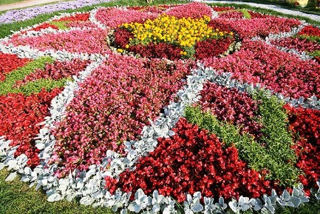 | V | X | X
2 | Клумба - цветник правильной геометрической формы плоского или повышающегося к центру профиля, один из основных элементов цветочного оформления архитектурно-ландшафтных объектов | 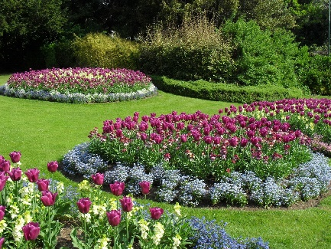 | V | V | V
3 | Рабатка - цветник правильной продолговатой формы, устраиваемый обычно вдоль дорожек и стен, длина которого в три и более раз превышает ширину | 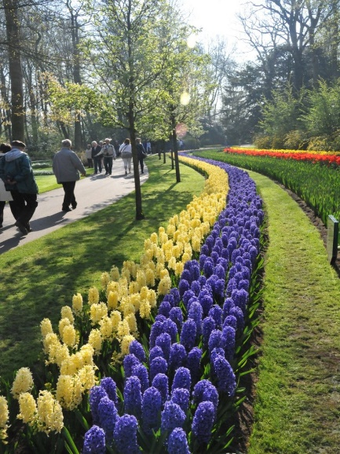 | V | V | V
4 | Бордюр - неширокая полоса из низкорослых кустарников, многолетников или однолетников, окаймляющая газоны, площадки, дорожки, цветники | 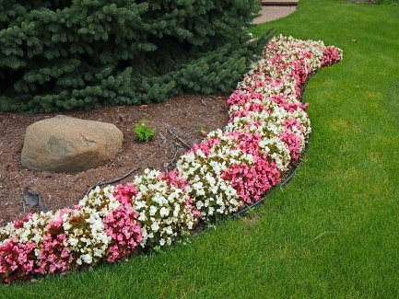 | V | V | V
5 | Арабеска - цветник или элемент цветника вычурного геометрическо-растительного рисунка, для создания которого используются декоративные травянистые растения, формованные кустарники и нерастительный материал | 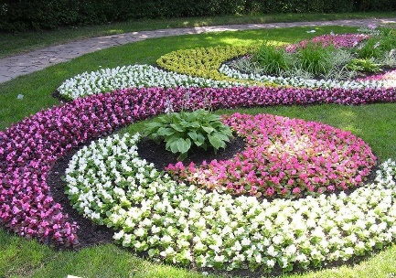 | X | V | V
6 | Миксбордер - цветник вытянутой формы, создаваемый на фоне стены или плотной посадки, из различных видов цветочных растений, гармонически увязанных в единое целое и обеспечивающих непрерывность цветения | 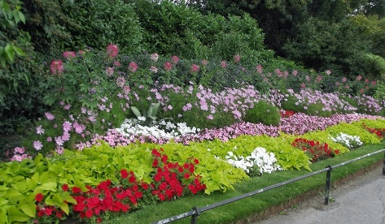 | V | V | V
7 | Рокарий - часть озелененной территории, в оформлении которой ведущую роль играют живописно размещенные каменные глыбы различного размера | 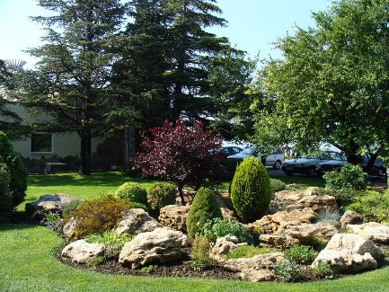 | X | V | V
8 | Массив - множество растений на определенной территории свободной конфигурации, не обозреваемых с одной точки | 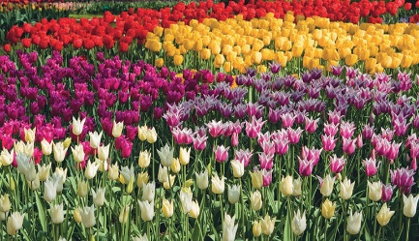 | V | V | V
9 | Группа - не менее трех экземпляров растений, полностью обозреваемых с одной точки | 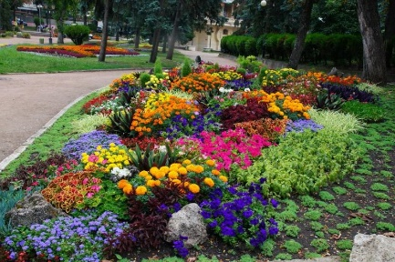 | V | V | V
10 | Солитер - отдельный декоративный экземпляр на открытом пространстве или на фоне массива, как акцент ландшафтной композиции | 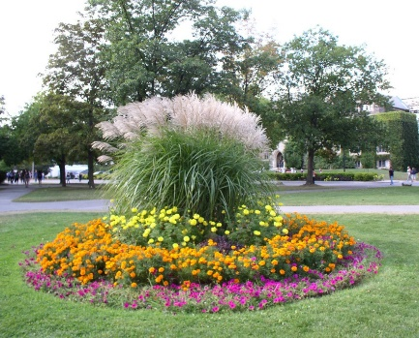 | V | V | V
11 | Цветущий газон - газон, создаваемый посевом семян газонных трав и цветочных растений | 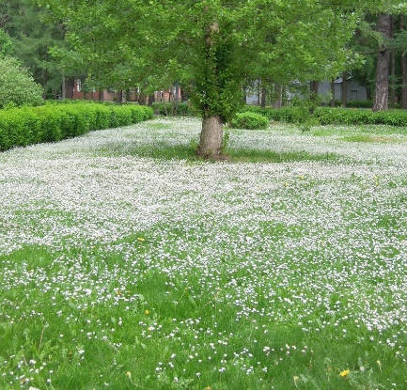 | V | V | V
 | Мобильные
12 | Наземный контейнер | 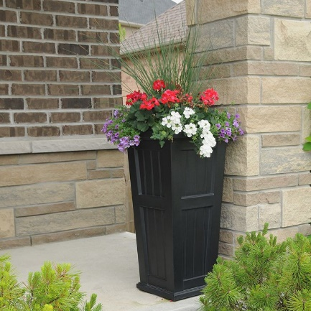 | V | V | V
13 | Пдвесной контейнер | 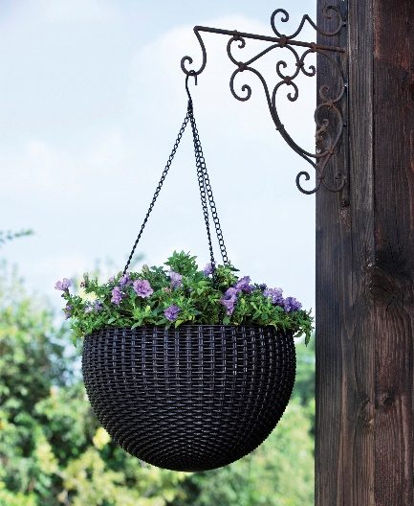 | V | V | V
14 | Пристенный контейнер | 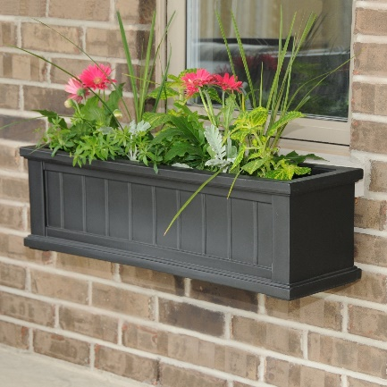 | V | V | V
 | Компактные
15 | Вертикальное озеленение | 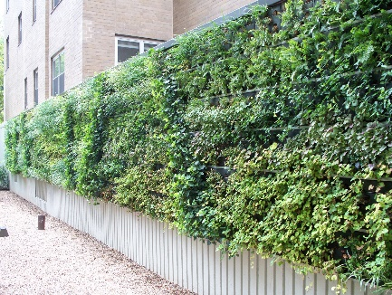 | X | V | V
16 | Цветочная скульптура | 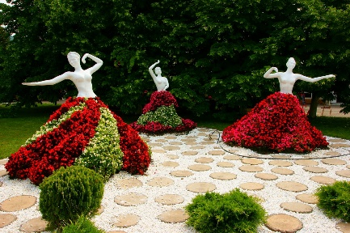 | V | V | V
17 | Цветники на крышах | 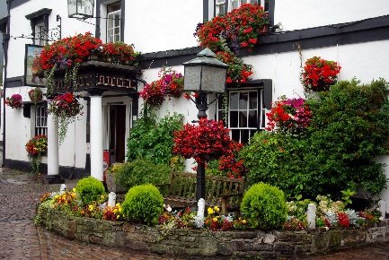 | X | V | V

V – разрешено в использовании на гостевом маршруте города Невьянска
X– запрещено в использовании на гостевом маршруте города Невьянска

2.3.3 Требования к обустройству газонов
Ширина газона:
- при посадке деревьев в 1 ряд - 2 м и более;
- при посадке деревьев в 2 ряда - 4 м и более.
На озелененных территориях запрещается:
- устраивать несанкционированные свалки, складировать снег, лед, любые материалы, грунт, мусор, скошенную траву на газонах, в том числе неокоренную и необработанную от вредителей и болезней древесину;
- обрабатывать солью, химическими препаратами дорожки и тротуары, расположенные в непосредственной близости с зелеными насаждениями, использовать роторные снегоочистительные машины при отсутствии специальных направляющих устройств, предотвращающих попадание снега на насаждения;
- сбрасывать снег с крыш зданий на участки, занятые зелеными насаждениями, без принятия мер, обеспечивающих сохранность деревьев и кустарников;
- поджигать пух, опавшую листву, сухую траву, сметать листья в лотки в период массового листопада, засыпать ими стволы деревьев и кустарников; разжигать костры и нарушать требования пожарной безопасности;
- подвешивать на деревьях и кустарниках гамаки, качели, веревки для сушки белья, забивать в стволы деревьев гвозди, прикреплять рекламные щиты и другие приспособления, способные причинить вред зеленым насаждениям;
- добывать из деревьев сок, смолу, делать надрезы, надписи и наносить другие механические повреждения;
- рвать цветы и ломать ветви деревьев и кустарников;
- вывозить снег с земельных участков, занятых многолетними цветами, а также обнажать от снега участки, занятые посадками недостаточно морозостойких растений;
- засорять цветники, газоны, сбрасывать смет и другие загрязнения на газоны и повреждать зеленые насаждения;
- распахивать озелененные территории для устройства огородов;
- добывать растительную землю, песок и производить другие раскопки;
- устраивать проезд, стоянку и хранение транспортных средств на газонах, мыть транспортные средства, осуществлять слив отходов;
- производить побелку стволов деревьев, кроме мест с повышенными санитарными и другими специальными требованиями (близость к мусорным контейнерам, общественным туалетам). осуществлять без законных оснований иные действия, способные причинить вред зеленым насаждениям.
Газоны следует устраивать на полностью подготовленном и спланированном растительном грунте с соблюдением уклона основания 0,5-0,6%. Толщина растительной земли принимается для обычного, партерного и мавританского газонов - 15-20 см, спортивного - 25 см.
При создании партерных газонов обязательно проводится тщательное просеивание земли для очистки от корневищ сорняков и прочих включений или обработка гербицидами.
При создании газона на участке с мощным слоем плодородной земли необходимо перед посевом газонных травосмесей верхний слой взрыхлить на глубину 8-10 см.
При устройстве газонов на сильно фильтрующих грунтах (щебенка, гравий, намытый толстым слоем песок) между растительной землей и дренирующим основанием рекомендуется укладывать водозадерживающий слой из легких и средних суглинков толщиной 5-10 см. Затем равномерно уложить привезенную растительную землю слоем 15-20 см и тщательно разровнять.
Засев газонов на больших территориях следует производить сеялками для посева газонных трав по прикатанной поверхности. Семена мельче 1 мм должны высеваться в смеси с сухим песком в соотношении 1:1 по объему, семена крупнее 1 мм - в чистом виде. При посеве газона семена следует заделывать на глубину до 1 см. Для заделки семян следует использовать легкие бороны или катки с шипами и щетками. После заделки семян газон должен быть укатан катком весом 75-100 кг. На почвах, образующих корку, прикатка не производится.
При основной подготовке почвы под газоны следует равномерно внести минеральные удобрения (по действующему веществу):
на подзолистых почвах, суглинистых и тяжелосуглинистых почвах
N - 40-50, Р - 60-90, К - 40-60 кг /га;
на слабоподзолистых и легкосуглинистых почвах
N - 20-30, Р - 40-60, К - 30-40 кг/га.
Создавать газоны лучше в начале вегетационного сезона - в начале мая или осенью - в августе-сентябре. При систематическом поливе посев можно производить в течение всего весенне-летнего периода.
Газоны можно создавать путем посева, гидропосева, одерновки, раскладки рулонной дернины, посадки почвопокровных растений.
Норма высева смеси свежих семян на 1 м² засеваемой площади должна быть 20 г. Если срок хранения семян превысил 3 года, норму высева следует увеличить в 1,5-2 раза.
Для создания декоративных и устойчивых газонов рекомендуется использовать различные травосмеси, принцип составления которых заключается в смешении трав различных типов кущения, расположения и мощности корневой системы, различной высоты. Обычно это 2-5 видов трав. В смеси желательно отдавать предпочтение (5-15%) травам с корневищным, рыхлокорневым и смешенным типом кущения.
Норма высева семян травы, входящей в состав травосмеси, рассчитывается по формуле:
Ф = | Н х 100 | ,
 | Г
где Ф - фактическая норма высева семян, г/м2,
Н - норма высева семян при 100% всхожести, г/ м2,
Г - действительная всхожесть семян, %.
3.3.3.10 При укреплении откосов целесообразно применять одерновку: сплошную или в "клетку". В обоих случаях прежде всего следует приготовить основание со слоем растительной земли не менее 10 см. На невысоких откосах (до 3-5 м) и при сравнительно небольших уклонах (менее 1:2) слой растительной земли можно насыпать равномерно. При более крутых склонах основание должно террасироваться и только после этого насыпается растительная земля.
Дерн необходимо заготавливать на лугах (или газонах) полосами шириной 25-30 см, длиной 50-60 см, толщиной 6-8 см. Хранить и перевозить дернину следует в штабелях, укладывая куски дерна травой к траве, хранение более двух дней не рекомендуется.
Сплошную одерновку на легких почвах и крутых склонах следует проводить снизу вверх, на пологих (при крутизне склонов меньше 1:1,5) - дерн укладывать в "клетку". Каждую дернину необходимо закрепить 2-3 колышками длиной 20-30 см. Швы между кусками дерна засыпать растительной землей.
При одерновке газонов в "клетку" необходимо сначала выложить по нижней бровке откоса 3-4 сплошные полосы дерна и одну полосу по верху откоса. Затем по центральной части уложить ленты дерна под углом 45° к основанию так, чтобы при их пересечении образовывались клетки со сторонами 1-1,5 м. Ленты дерна обязательно укрепить колышками. В образовавшиеся клетки засыпать растительную землю и посеять семена газонных трав тех же видов, из которых образована дернина.
Газон на откосе может быть создан также с применением деревянной опалубки из досок толщиной 2,5-4 см, шириной 15 см и длиной не менее 1,5 м для образования клеток 1,5 х 1,5. Доски должны быть прикреплены к откосу острыми кольями, клетки засыпаны землей и засеяны семенами газонных трав.
При закреплении бровок вдоль дорожек и цветников также целесообразна одерновка, дернина должна быть уложена сплошными длинными лентами.
Создание газона методом гидропосева должно осуществляться специальными установками с применением пленкообразующих синтетических материалов - латексов. Для гидропосева рекомендуется следующий состав смеси:
Вода, м3 | ................................................................................ | 3,8
Семена многолетних трав, кг | ............................................................................................... | 24-26
Минеральные удобрения, кг:
азотные | ............................................................................................... | 48
фосфорные | ............................................................................................... | 24
калийные | ............................................................................................... | 16
Древесные опилки, кг | ............................................................................................... | 320
или торфяная крошка, кг | ............................................................................................... | 480
Латекс, л | ............................................................................................... | 110-140
Норма расхода смеси - 5 л/м2. Подготовка основания газона производится обычным способом.
Эффективным методом создания газона является применение рулонной дернины, выращенной на основе обогащенного минеральными удобрениями субстрата, который тонким слоем размещен на непроницаемом для корней основании (полиэтиленовая пленка, бетон и др.). Высеянные на этот субстрат семена образуют большое количество корней, что делает газонный ковер очень прочным и обеспечивает быструю приживаемость дернины на новом месте. В качестве субстрата следует применять верховой и низинный торф, торф в смеси с плодородной землей (1:1), торф с различными компостами. Субстрат расстилается слоем толщиной 2-3 см на непроницаемом основании. Срок выращивания дернины 7-10 недель (со времени посева) в зависимости от погодных условий. При рН субстрата ниже 4,8 вносится известь СаСО3 (2-3 кг на 1 м3 субстрата). Оптимальная кислотность для рулонной дернины - 5,6-7,5 рЦ.
Количество вносимых минеральных удобрений зависит от состава субстрата, но в среднем для калийных и фосфорных удобрений составляет 36, азотных - 60-90 кг/га. Норма высева семян в 1,5 раза выше обычной нормы.
Рулонную дернину необходимо систематически поливать: сначала дважды в день из расчета 3-5 л /м2, по мере роста трав и укрепления корневой системы сократить полив до одного раза при норме 10 л/м2 . Стрижка газона производится при высоте травостоя 12-15 см. Высота скашивания не менее 4-5 см. Готовая дернина легко скручивается в рулон. Наиболее удобны рулоны 4-6 м длины и 1-1,5 м ширины. Хранение дернины допускается в течение 7-14 дней с сохранением влажности 50-60% полной влагоемкости. Рулонную дернину будущего газона следует уложить на утрамбованную и увлажненную почву, укрепить деревянными спицами, швы заполнить растительной землей, прикатать вдоль и поперек катками массой до 500 кг и обильно полить. Первую стрижку на таких газонах следует проводить вручную или легкими газонокосилками на воздушной подушке через 10-15 дней после укладки.
На отдельных участках озеленяемого объекта и связи с необходимостью (затенение, дефицит влаги, склоны и пр.) могут быть созданы газоны из почвопокровных растений, т.е. из стелющихся низкорослых травянистых и кустарниковых растений, обладающих вегетативной подвижностью, способных к активному захвату новой площади и удержанию ее за собой. Почву для создания подобных газонов следует готовить обычным способом с учетом ее конкретных свойств и индивидуальных требований растений. Наиболее рекомендуемый способ размножения почвопокровных растений - вегетативный без предварительного укоренения. Перед посадкой основание черенков растений рекомендуется обработать 0,01%-ным раствором стимулятора роста при экспозиции 4-5 часов.
В крупных парках целесообразно создавать луговые газоны путем улучшения существующих травостоев механической обработкой дернины, заключающейся в прикатывании и прочесывании в сочетании с прорезанием и прокалыванием дернины для улучшения аэрации почвы. Наибольший эффект дает прикатывание с помощью игольчатых катков, одновременно прорезающих дернину. Прочесывать травостой следует ротационными щетками или граблями с длинными и острыми зубьями. Луговой газон содержится в режиме луговых угодий, допускающем хождение, отдых и игры на траве.
Партерные газоны создают в наиболее важных узлах архитектурно-планировочных композиций парков, садов, скверов перед входами в общественные здания, около памятников, скульптур, фонтанов, декоративных водоемов и т.н. Обычно они имеют правильную форму (прямоугольники, квадрат, круг и т.д.). Партерные газоны должны в течение всего вегетационного периода сохранять однотонную окраску и густой, низкий, равномерно сомкнутый травостой.
Партерные газоны создают из одного-двух видов трав. Обычно используют многолетние низкорослые злаковые травы с тонкими стеблями и узкими листьями (овсяница красная, мятлик луговой).
При создании партерного газона на сравнительно небольших площадях рекомендуется расстилка поверх посева мешковины, закрепляемой шпильками. Это предохраняет посев от склевывания птицами и смывания семян при поливе и дожде. Полив производится по мешковине.
Мавританские или "цветущие" газоны устраивают на полянах и лужайках больших парков и лесопарков, в насаждениях жилых районов и др. Они бывают однолетними и многолетними, первые засевают семенами однолетников, таких как мак, василек, алиссум, льнянка, иберис, календула, тагетес и др. Злаковые травы в однолетних газонах практически не используются.
Для создания многолетних цветущих газонов служит клевер белый, маргаритка, мак альпийский, ромашка белая, тысячелистник, колокольчики, можно ввести и рано цветущие луковичные растения: сциллу, мускари, тюльпаны среднеазиатские, нарциссы. Злаковые травы в травосмесях для цветущих многолетних газонов обычно составляют 40-50%.
Устройство спортивного газона при строительстве открытых плоскостных сооружений следует начинать с разметки площади, устройства поверхностного водоотвода, подготовки подстилающего слоя из связных дренирующих или фильтрующих грунтов и расстилки почвенного слоя.
При доставке и расстилке почвенного слоя передвижение транспортных, строительных машин и механизмов, кроме планировочных и уплотняющих, должно допускаться только по подпочвенному слою после уплотнения его без полива одним проходом катков. Перед расстилкой почвенного слоя колеи и следы проходов машин и механизмов на подпочвенном слое должны быть спрофилированы и укатаны. Движение транспортных средств и строительных машин, кроме планировочных и уплотняющих, по -почвенному слою не допускается.

2.4 Требования к информационному оснащению улиц гостевого маршрута

2.4.1 Требования к элементам организации движения
Пешеходный переход должен быть оборудован дорожными знаками, разметкой, стационарным наружным освещением (с питанием от распределительных сетей или автономных источников).
На дорогах с шириной проезжей части 15 м и более наземные пешеходные переходы должны быть оборудованы островками безопасности
Дорожные светофоры по своим параметрам должны отвечать требованиям ГОСТ Р 52282, а их размещение на дороге и режим работы - по ГОСТ Р 52289.
На переходах со светофорным регулированием пешеходные светофоры могут быть дополнены цифровыми табло, показывающими время, оставшееся до включения разрешающего сигнала пешеходного светофора, а также звуковым сигналом, действующим во время горения разрешающего сигнала.
У наземных пешеходных переходов со светофорным регулированием должны быть установлены ограничивающие пешеходные ограждения перильного типа с двух сторон дороги на расстоянии не менее 50 м в обе стороны от пешеходного перехода.
Для информирования пешеходов с полной (ограниченной) потерей зрения о возможности пересечения ими проезжей части в специально отведенных для них местах световой сигнал светофора, разрешающий движение пешеходов, должен дублироваться звуковым сигналом.
Система навигации гостевого маршрута города Невьянска обеспечивает комфортный и быстрый транзит от общественного или личного транспорта по территории гостевых маршрутов города Невьянска.
Система навигации включает в себя элементы знаковой, интерактивной, интуитивной и вербальной навигации, которые могут использоваться отдельно и совместно, дополняя друг друга. Эти элементы содержат информацию:
- о территориальном делении гостевых маршрутов, картографических указателях, а также указателях маршрутов (схем) движения и расписании городского пассажирского транспорта;
- о местоположении градообразующих объектов;
- о местоположении объектов общественного питания, отдыха, парков и озелененных территорий, объектов социальной инфраструктуры;
- о местоположении различных элементов системы транспорта (остановочных пунктов и площадок общественного транспорта, пунктов проката различных видов транспорта, пунктов стоянки такси, перехватывающих паркингов, парковок, объектов логистики);
- о пешеходных и веломаршрутах;
- о наименовании улиц, проездов, площадей, указатели номеров домов.
Знаковая навигация - система размещения на территории города навигационных конструкций для информирования жителей о доступности объектов городской инфраструктуры:
- отдельно стоящие конструкции (стелла, пилон, столбики)
- настенные указатели;
- домовой знак;
- наземный (напольный) указатель;
- индивидуальные конструкции.
Интерактивная навигация - навигация, помогающая быстрому ориентированию на территории гостевых маршрутов, получению любой информации о городе и происходящих в нём событиях, вне зависимости от местонахождения посетителя с помощью компьютерных технологий. Может быть представлена в следующих видах:
- QR коды
- Карты и схемы
Интуитивная навигация - система организации и размещения элементов благоустройства городской среды, позволяющая ориентироваться в пространстве при передвижении. По виду интерактивная навигация разделяется на:
- Элементы покрытий
- Приемы освещения
- Приемы озеленения
- МАФ.
Типы и виды навигационных конструкций приведены в таблице 18

Таблица 18
№ п/п | Навигационные конструкци | Историческая среда | Современная среда | Смешанная среда
 | Знаковая навигация
 | 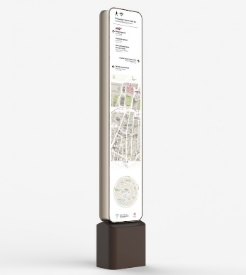  Стелла | V | V | V
 | 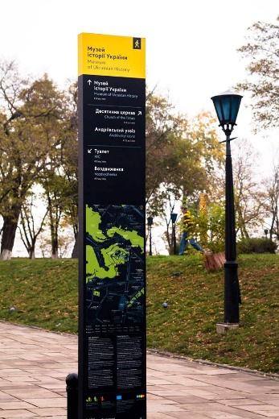  Пилон | V | V | V
1 | 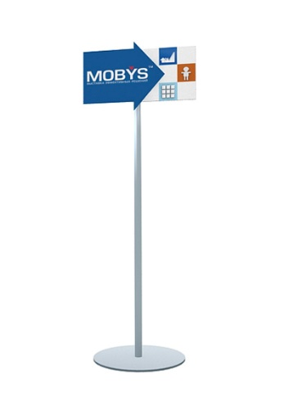  Стойка | V | V | V
2 | 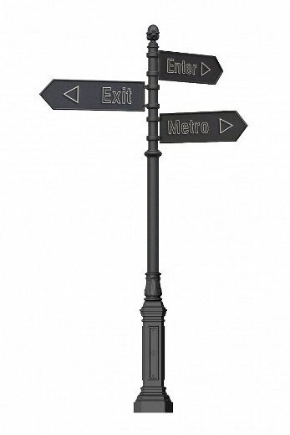  Стобики | V | X | X
3 | 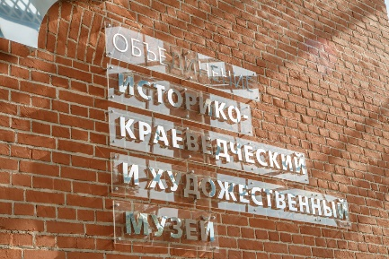  Настенный указатель | V | V | V
4 | 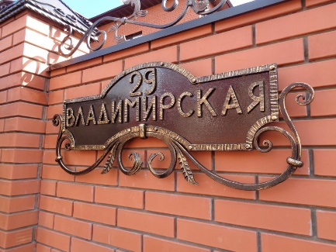  Домовой знак | V | V | V
5 | Наземный (напольный указатель) | V | V | V
6 | 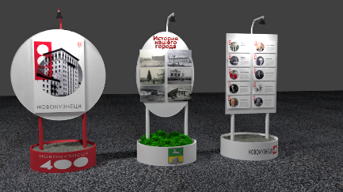  Индивидуальные конструкции | V | V | V
7 | 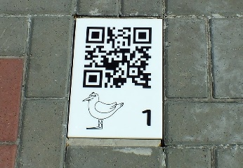  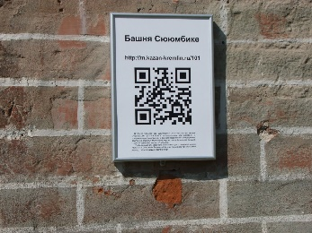  QR коды | V | V | V
8 | 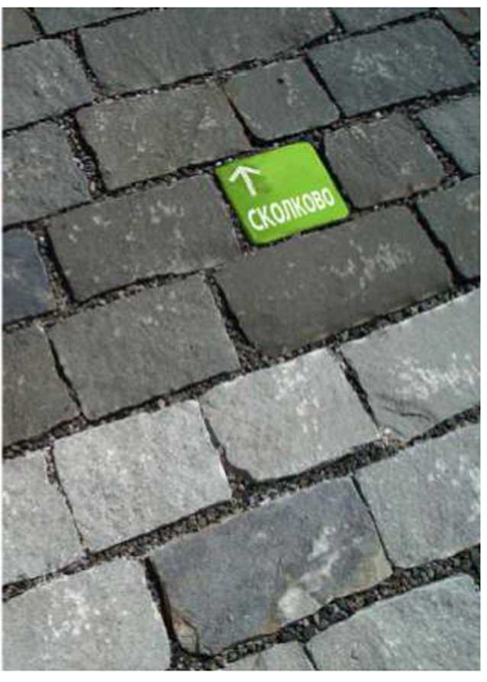  Интуитивная навигация | V | V | V
V – разрешено в использовании на гостевом маршруте города Невьянска
X– запрещено в использовании на гостевом маршруте города Невьянска
Система навигации должна быть построена на основе единых графических принципов. Они позволяют идентифицировать навигационные конструкции, а единое оформление обеспечивает комфортное использование, сокращает время на распознавание и понимание. Общее для всех носителей — цветовая схема, единый набор шрифтов, единый набор пиктограмм, единый принцип размещения стрелок-указателей.
Текстовая информация, размещаемая на объектах навигации должна удовлетворять следующим требованиям:
- Читаемость;
- Различимость;
- Заметность.
В качестве основного навигационного шрифта используется гарнитура Директ Мос (Direct Mos Regular) в нескольких начертаниях. Рис.16-17
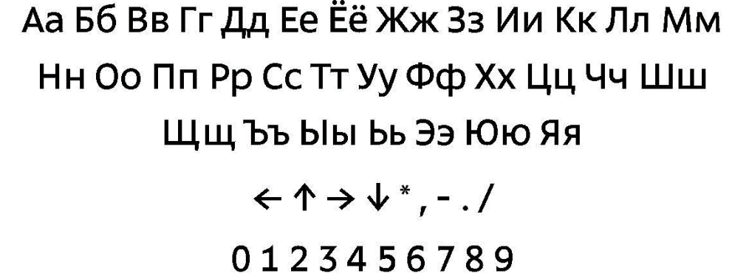

Рис.16 Шрифт Директ Мос (Direct Mos Regular)

Рис.17 Шрифт Директ Мос в жирном начертании (Direct Mos Bold)

2.4.2 Требования к оформлению информационных стендов, на которых должны быть - краткое описание объекта культуры, схема маршрута
Насыщение гостевых маршрутов информационными стендами, содержащими сведения о городе Невьянске, о достопримечательностях, их истории и современности.
На центральных улицах необходимо размещать навигационные указатели, ориентирующие на основные достопримечательности, места отдыха, объекты общественного питания и досуга. Наибольшее количество информационных стендов и навигационных указателей надлежит размещать в местах концентрации приезжих и туристов, то есть в центральной исторической части города Невьянска (улица Ленина, Кирова, Комсомольская, Красноармейская, Матвеева, Советская).
Информационные стенды также должны содержать исчерпывающие сведения о местах расположения (контактную информацию) гостиниц, гостевых домов, объектов общественного питания, экстренных служб.
Конструктивные элементы информационных конструкций должны быть спроектированы, изготовлены и смонтированы в соответствии со строительными нормами и правилами, требованиями безопасности и иными правовыми актами. Все конструкции должны соответствовать требованиям соответствующих санитарных норм и правил (в том числе требованиям к освещенности, электромагнитному излучению). Информационные конструкции не должны создавать помех для прохода пешеходов и препятствовать надлежащей эксплуатации здания.
Информационные конструкции при их размещении на фасадах зданий, сооружений не должны нарушать единого внешнего архитектурно-художественного облика сложившейся застройки города, прилегающих улиц, площадей, зданий и сооружений, должны вписываться в элементы архитектуры, внешнего благоустройства территории.
Запрещается размещать на фасадах зданий, сооружений информационные конструкции, мешающие визуальному восприятию объектов культурного наследия, памятников, мемориалов, культовых учреждений, административных зданий.
Размещение информационных конструкций на фасадах зданий, сооружений - объектов культурного наследия (памятников истории и культуры) должно быть согласовано с уполномоченным органом.
Информационные конструкции должны быть оборудованы системой подсвети. Освещенность информационного изображения должна быть достаточна для его восприятия в темное время суток.
Уличное освещение не должно использоваться в качестве источника освещения информационной конструкции.
Время работы подсветки информационных конструкций должно совпадать со временем работы уличного освещения.
При установке, обслуживании и эксплуатации информационных конструкций не должны нарушаться прочностные характеристики стен, подвергаться разрушению декоративные и другие элементы фасада здания, сооружения.
Информационные конструкции должны содержаться в исправном инженерно-техническом состоянии и соответствовать разрешительной и проектной документации, иметь эстетичный вид, быть чистыми, не содержать на поверхности посторонних надписей, рисунков, объявлений, плакатов, иной информационно-печатной продукции и их частей. Информационные конструкции должны иметь целостное, ненарушенное изображение.

2.4.4 Требования к оформлению и размещению рекламных вывесок, стоек, стендов, плакатов и т.д
Настоящий документ регламентирует правила размещения и оформления вывесок на гостевом маршруте города Невьянска.
Документ не регламентирует вывески, размещенные на объектах культурного наследия: их необходимо располагать и оформлять в соответствии с статьей 35 Федерального закона «Об объектах культурного наследия (памятниках истории и культуры) народов Российской Федерации (с изменениями на 21 февраля 2019 года)
Запрещено размещать вывески на кровле зданий, лоджий и балконах.
Запрещено размещать вывески более чем в один уровень.
Максимальный размер вывески настенных конструкций без подложки, размещаемых организациями, индивидуальными предпринимателями на внешних поверхностях зданий, строений, сооружений, не должен превышать:
- по высоте - 0,50 м, за исключением размещения настенной вывески на фризе;
- по длине - 70 процентов от длины фасада, соответствующей занимаемым данными организациями, индивидуальными предпринимателями помещениям, но не более 10 м для единичной конструкции (рис.18)

Рис.18
Максимальный размер настенных конструкций с подложкой, размещаемых организациями, индивидуальными предпринимателями на внешних поверхностях зданий, строений, сооружений, не должен превышать:
- по высоте - 0,50 м, за исключением размещения настенной вывески на фризе;
- по длине - 70 процентов от длины фасада, соответствующей занимаемым данными организациями, индивидуальными предпринимателями помещениям, но не более 12 м для единичной конструкции (рис. 19)
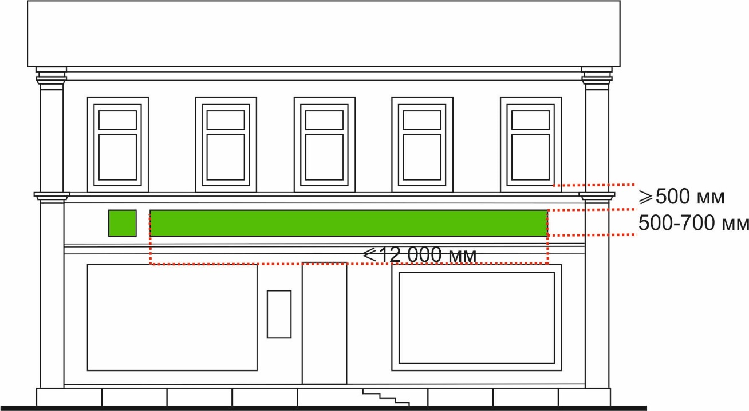

Рис.19
Основные требования к размещению вывесок приведены в таблице 19

Таблица 19
№ п/п | Требования |  | Историческая среда | Современная среда | Смешанная среда
1 | Вывеска с подложкой |  | X | V | V
2 | Вывеска без подложки |  | V | V | V
3 | Плоские вывески с подложкой  Подложка в данном типе вывесок является фоном для информации. Подложка монтируется с уже установленными надписями или логотипом компании. Максимальная разрешенная глубина вывески: 100 мм. Следует соблюдать отступ от фасада: - 25 мм. Ширина не должна превышать 12 |  | V | V | V
4 | Плоские вывески без подложки  Плоская вывеска без подложки — наиболее предпочтительный вариант. Надписи состоят из отдельных букв и монтируются на плоскость фасада как отдельные элементы. Максимальная разрешенная глубина вывески: 100 мм. Следует соблюдать отступ от фасада - 50 мм. Максимальная разрешенная глубина надписи - 60 мм. Ширина не должна превышать 12 метров. |  | V | V | V
 | Рекомендации по типографике
5 | Антиквенные шрифты | Антиква — собирательное название шрифтов с засечками. Засечки — это короткие штрихи, обрамляющие основные штрихи знаков. Подойдут для фасадов исторических зданий и зданий, стилизованных под них. | V | X | V
6 | Гротескные шрифты | Гротеск - собирательное название шрифтов без засечек. Уместен в использовании на современных фасадах | X | V | V
7 | Акцидентные шрифты | Акцидентные шрифты предназначены для декорирования и привлечения внимания. К ним относятся:  - рукописные,  - готические  - египетские шрифты.  Акцидентные шрифты излишне декоративны, их неудобно читать, поэтому они не рекомендованы для написания информации на фасадах. | X | X | X
 | Виды панель-кронштейнов
8 | С подложкой | Панель-кронштейн с подложкой располагается перпендикулярно зданию. Информация может размещаться с обеих сторон. Рекомендуется размещать логотип, наименование компании, а также при необходимости указатель. Максимальная разрешенная глубина вывески: 120 мм. Разрешенные ширина и высота - 500 мм — для исторических улиц | V | V | V
9 | Без подложки | Плоская вывеска без подложки — наиболее предпочтительный вариант. Надписи состоят из отдельных букв и монтируются на плоскость фасада как отдельные элементы. Максимальная разрешенная глубина вывески: 100 мм. Следует соблюдать отступ от фасада - 50 мм. Максимальная разрешенная глубина надписи - 60 мм. Ширина не должна превышать 12 метров. | V | V | V
10 | Крепление подвесное |  | V | V | V
 | Крепление на дистанционных держателях |  | X | V | V
V – разрешено в использовании на гостевом маршруте города Невьянска
X– запрещено в использовании на гостевом маршруте города Невьянска
Допустимые области для размещения вывесок и рекламы на фасаде приведены в таблице 20

Таблица 20
№ п/п | Виды вывесок | Историческая среда | Современная среда | Смешанная среда
1 | Информационные таблички и общие указатели всех вариантов исполнения, кроме объемного и вырезанного  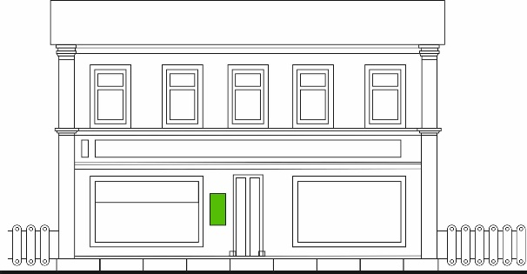 | V | V | V
2 | Временное оформление витрин и окон с внутренней стороны окон 1-х и 2-х этажей  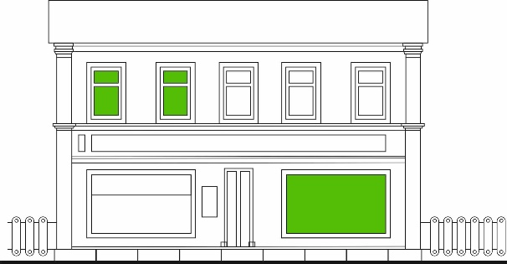 | X | V | V
3 | Постоянное оформление витрин без подложки (максимальная площадь вывески 30 %)  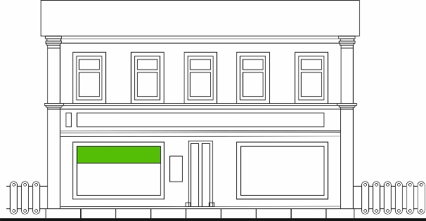 | V | V | V
V – разрешено в использовании на гостевом маршруте города Невьянска
X– запрещено в использовании на гостевом маршруте города Невьянска
Запрещенные области для размещения вывесок и рекламы на фасаде на гостевом маршруте города Невьянска приведены на рис.20
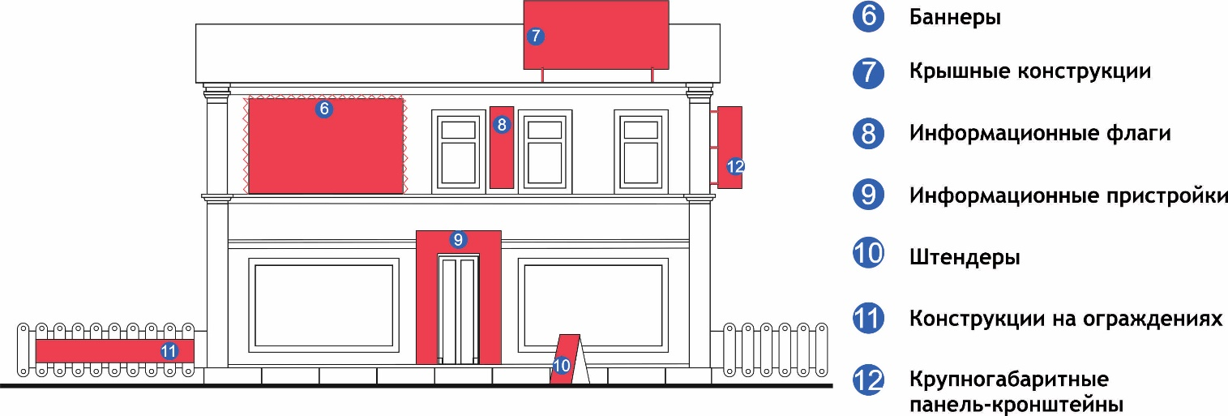

Рис.20
Запрещено размещать рекламные конструкции на окнах, балконах и витринах.
Запрещено размещать рекламные конструкции типов, не предусмотренных административным регламентом.
Запрещено использовать звуковую рекламу
Запрещено размещать рекламные конструкции на дорожных знаках и других приспособлениях для регулирования дорожного движения.
Запрещено размещать рекламные конструкции, нарушающие требования законодательства об объектах культурного наследия.
Запрещено размещать рекламные конструкции над проезжей частью.
Запрещено размещать рекламные конструкции, мешающие проходу пешеходов и уборке улиц.
Ограничения на размещение отдельно стоящих рекламных конструкций приведены в таблице 21. Ограничения разработаны с учетом габаритов рекламных конструкций, а также их ориентации на восприятие пешеходами и автомобилистами.

Таблица 21
Разрешенные виды рекламных конструкций в зависимости от стиля гостевого
маршрута города Невьянска
Тип конструкции |  |  | Историческая среда | Современная среда | Смешанная среда
Маленький формат | 1 | 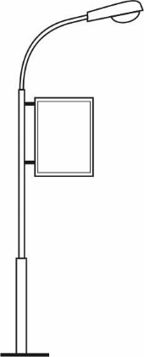  Кронштейн | X | V | V
 | 2 | Сити-формат 1,2х2,8 | X | V | V
Средний формат | 3 | Сити-формат 1,4х2,8 | X | V | V
 | 4 | 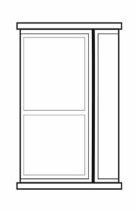  Афишная тумба | V | V | V
 | 5 | Флаговая композиция | X | V | V
 | 6 | 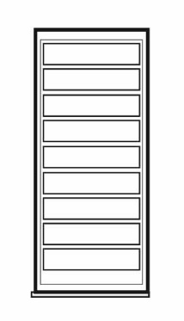  Стела | X | V | X
 | 7 | Билборд | X | V | V
Индивидуальный размер | 8 | Электронный экран | X | V | X
 | 9 | Настенное панно | X | V | X
 | 10 | Рекламная вывеска | X | V | V
V – разрешено в использовании на гостевом маршруте города Невьянска
X– запрещено в использовании на гостевом маршруте города Невьянска
Площадь рекламной вывески должна быть больше1 м². Разрешено размещать вывеску на расстоянии не менее 2 м от входной двери предприятия. На одном фасаде рекомендуется размещать рекламные вывески одного вида с использованием одних и тех же материалов, соблюдая единую ось размещения. Рекомендуется соблюдать единый цвет фриза на фасаде здания для размещения на нем вывесок.
Сити-формат размещается в общественных пространствах на тротуарах и прилегающих к ним газонах — перпендикулярно движению автомобилей и пешеходному.
Основные требования к размещению сити-формата 1,2х1,8 м (рис.21):
- конструкцию запрещено устанавливать на тротуарах шириной менее 2 м;
- расстояние от светофоров и дорожных знаков не менее 5 м.
- расстояние от павильонов и остановочных комплексов не менее 5 м;
- расстояние от стволов деревьев не менее 2,5 м;
- расстояние не менее от кромок бортовых камней или обочин 0,6 м;
- расстояние от пешеходных переходов не менее 5 м;
- расстояние от других конструкций маленького формата не менее 30 м (расстояния указаны для объектов, размещенных вдоль одной проезжей части);
- расстояние от перекрестков не менее 5 м.
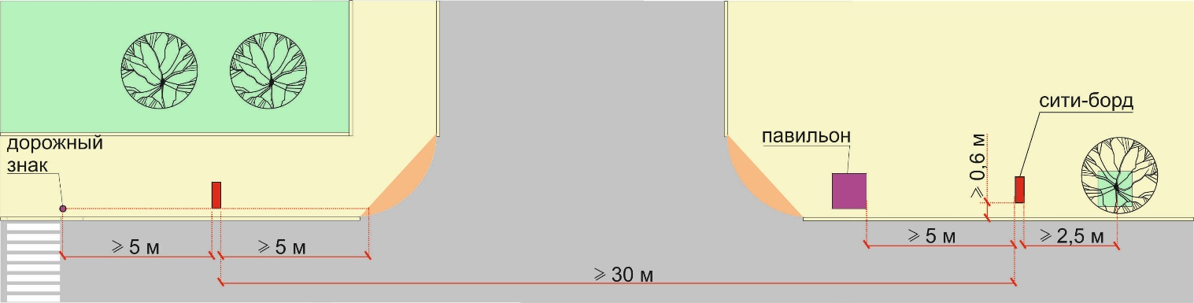

Рис.21
Основные требования к размещению сити-формата 1,4х1,8 м(рис.22):
- конструкцию запрещено устанавливать на тротуарах шириной менее 2 м;
- расстояние от светофоров и дорожных знаков не менее 5 м.
- расстояние от павильонов и остановочных комплексов не менее 5 м;
- расстояние от стволов деревьев не менее 2,5 м;
- расстояние не менее от кромок бортовых камней или обочин 0,6 м;
- расстояние от пешеходных переходов не менее 5 м;
- расстояние от других конструкций маленького формата не менее 30 м и 50м от крупного формата (расстояния указаны для объектов, размещенных вдоль одной проезжей части);
- расстояние от перекрестков не менее 10 м.
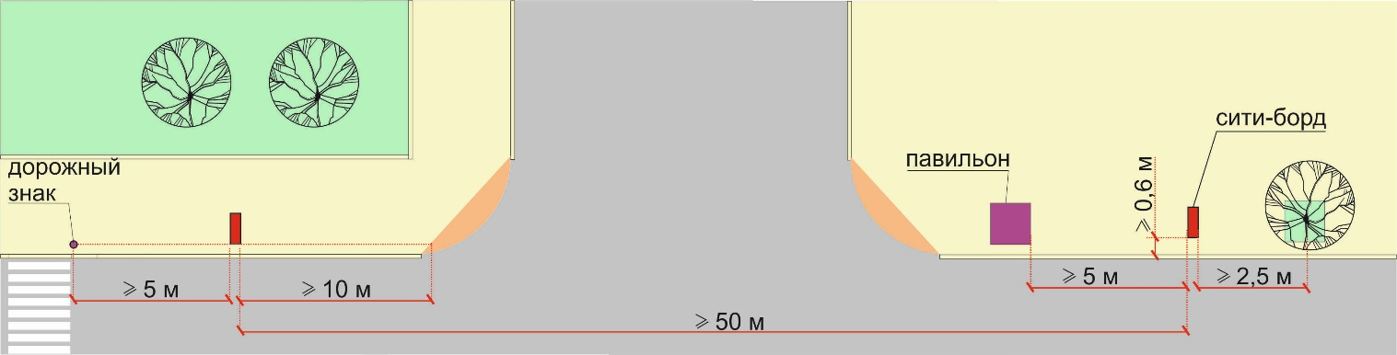

Рис.22
Основные требования к размещению афишной тумбы (рис.23):
- конструкцию запрещено устанавливать на тротуарах шириной менее 2 м;
- расстояние от светофоров и дорожных знаков не менее 5 м.
- расстояние от павильонов и остановочных комплексов не менее 5 м;
- расстояние от стволов деревьев не менее 2,5 м;
- расстояние не менее от кромок бортовых камней или обочин 0,6 м;
- расстояние от пешеходных переходов не менее 5 м;
- расстояние от других конструкций маленького формата не менее 30 м и 50м от крупного формата (расстояния указаны для объектов, размещенных вдоль одной проезжей части);
- расстояние от перекрестков не менее 10 м.
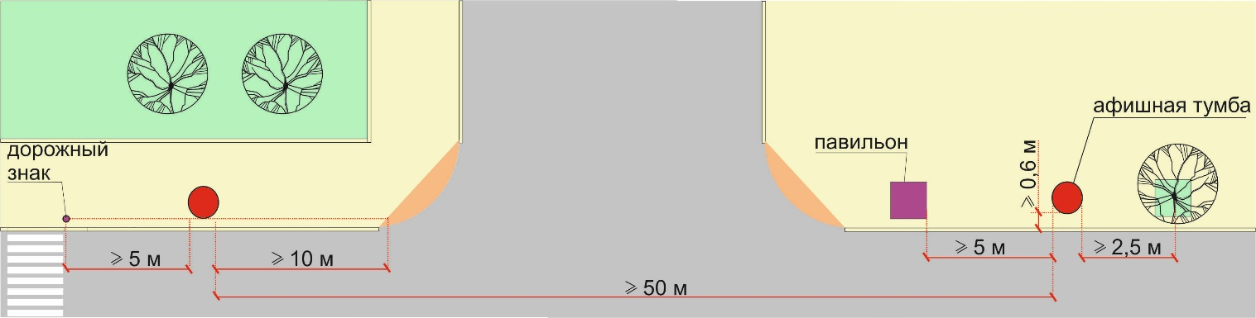

Рис.23
Основные требования к размещению флаговой композиции (рис.24):
- конструкцию запрещено устанавливать на тротуарах шириной менее 2 м;
- расстояние от светофоров и дорожных знаков не менее 5 м.
- расстояние от павильонов и остановочных комплексов не менее 5 м;
- расстояние от стволов деревьев не менее 2,5 м;
- расстояние не менее от кромок бортовых камней или обочин 0,6 м;
- расстояние от пешеходных переходов не менее 5 м;
- расстояние от других конструкций маленького формата не менее 30 м и 50м от крупного формата (расстояния указаны для объектов, размещенных вдоль одной проезжей части);
- расстояние от перекрестков не менее 10 м.
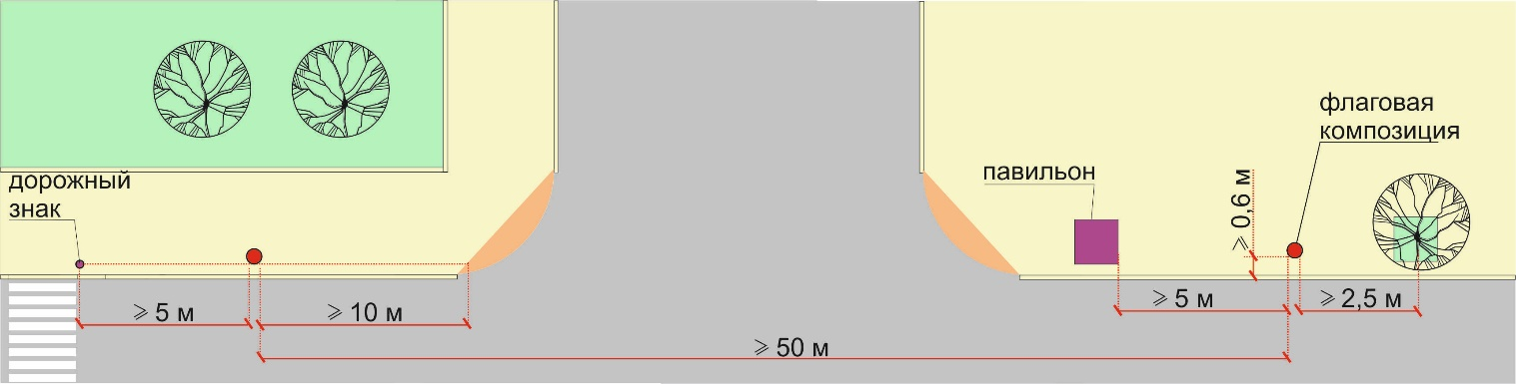

Рис.24
Основные требования к размещению стелы (рис.25):
- конструкцию запрещено устанавливать на тротуарах шириной менее 2 м;
- расстояние от светофоров и дорожных знаков не менее 5 м.
- расстояние от павильонов и остановочных комплексов не менее 5 м;
- расстояние от стволов деревьев не менее 2,5 м;
- расстояние не менее от кромок бортовых камней или обочин 0,6 м;
- расстояние от пешеходных переходов не менее 5 м;
- расстояние от других конструкций маленького формата не менее 30 м и 50м от крупного формата (расстояния указаны для объектов, размещенных вдоль одной проезжей части);
- расстояние от перекрестков не менее 25 м.

Рис.25
Основные требования к размещению билбордов (рис.26):
- расстояние от других конструкций крупного формата не менее 70 м.
- расстояние от перекрестков не менее 25 м.
- расстояние от других конструкций маленького формата не менее 30 м и 50м от среднего формата (расстояния указаны для объектов, размещенных вдоль одной проезжей части);
- расстояние не менее от кромок бортовых камней или обочин не менее 0,6 м и не более 5 м;
- расстояние от светофоров и дорожных знаков не менее 5 м;
- расстояние от павильонов и остановочных комплексов не менее 5 м;
- расстояние от фасадов зданий не менее 10 м;
- расстояние от стволов деревьев не менее 5 м;
- расстояние от пешеходных переходов не менее 5 м;

Рис.26
Электронный экран при расположении на фасаде здания рекомендуется размещать выше 4 м от уровня земли. Не рекомендуется размещать электронный экран в прямой видимости из окон жилых домов. От фасадов объектов дошкольного, общего и высшего образования, учреждений здравоохранения, стационарных учреждений социального обслуживания до конструкций должно быть не меньше 50 м.

2.5 Дополнительные мероприятия оснащения и содержания улиц гостевого маршрута

2.5.1 Описание мероприятий по обеспечению доступности маломобильным группам населения
Минимальный размер земельного участка здания или сооружения должен включать в себя необходимую площадь для размещения функционально связанных со зданием подъездов и стоянок (парковок) для транспортных средств, управляемых инвалидами или перевозящих инвалидов, пешеходных маршрутов и мест отдыха, адаптированных к возможностям инвалидов и других МГН. Вход на земельный участок проектируемого или приспосабливаемого объекта следует оборудовать доступными для МГН элементами информации об объекте.
На путях движения МГН не допускается применять непрозрачные калитки на навесных петлях двустороннего действия, калитки с вращающимися полотнами, турникеты и другие устройства, создающие препятствие для движения МГН.
В проектной документации должны быть предусмотрены условия беспрепятственного, безопасного и удобного передвижения МГН по участку к доступному входу в здание с учетом требований СП 42.13330. Пешеходные пути должны иметь непрерывную связь с внешними, по отношению к участку, транспортными и пешеходными коммуникациями, остановочными пунктами пассажирского транспорта общего пользования. Система средств информационной поддержки и навигации должна быть обеспечена на всех путях движения, доступных для МГН на часы работы организации (учреждения или предприятия).
Пешеходные пути на участке к объектам проектирования допускается размещать на одном уровне с проезжей частью при соблюдении градостроительных требований к параметрам путей движения, а также условий обеспечения безопасности дорожного движения за счет разделения этих путей дорожной разметкой.
В местах пересечения пешеходных и транспортных путей, имеющих перепад высот более 0,015 м, пешеходные пути обустраивают съездами с двух сторон проезжей части или искусственными неровностями по всей ширине проезжей части. На переходе через проезжую часть должны быть установлены бордюрные съезды шириной не менее 1,5 м, которые не должны выступать на проезжую часть.
При наличии на участке подземных и надземных переходов их следует оборудовать пандусами или подъемными устройствами, если нельзя организовать для МГН наземный переход.
Ширина пешеходного пути с учетом встречного движения инвалидов на креслах-колясках должна быть не менее 2,0 м. В условиях сложившейся застройки в затесненных местах допускается в пределах прямой видимости снижать ширину пешеходного пути движения до 1,2 м. При этом следует устраивать не более чем через каждые 25 м горизонтальные площадки (карманы) размером не менее 2,0х1,8 м для обеспечения возможности разъезда инвалидов на креслах-колясках. Продольный уклон путей движения, по которому возможен проезд инвалидов на креслах-колясках, не должен превышать 5%, поперечный - 2%.
В местах изменения высот поверхностей пешеходных путей их выполняют плавным понижением с уклоном не более 1:20 (5%) или обустраивают съездами. При устройстве съездов их продольный уклон должен быть не более 1:20 (5%), около здания - не более 1:12 (8%), а в местах, характеризующихся стесненными условиями, - не более 1:10 на протяжении не более 1,0 м. Перепад высот между нижней гранью съезда и проезжей частью не должен превышать 0,015 м.
Высоту бортовых камней (бордюров) по краям пешеходных путей на участке вдоль газонов и озелененных площадок следует принимать не менее 0,05 м. Перепад высот бортовых камней вдоль эксплуатируемых газонов и озелененных площадок, примыкающих к путям пешеходного движения, не должен превышать 0,025 м.
Тактильно-контрастные указатели, выполняющие функцию предупреждения на покрытии пешеходных путей, следует размещать на расстоянии 0,8-0,9 м до препятствия, доступного входа, начала опасного участка, перед внешней лестницей и т.п. Глубина предупреждающего указателя должна быть в пределах 0,5-0,6 м и входить в общее нормируемое расстояние до препятствия. Указатель должен заканчиваться до препятствия на расстоянии 0,3 м. Указатели должны иметь высоту рифов 5 мм. Вокруг отдельно стоящих опор, стоек или стволов деревьев, расположенных на путях следования, вместо типовых предупреждающих указателей допускается применять сплошное круговое предупредительное мощение, укладку плоских приствольных решеток с расстоянием между внешним и внутренним диаметрами не менее 0,5 м или обустройство круговых тактильно-контрастных указателей глубиной 0,5-0,6 м.
Покрытие пешеходных дорожек, тротуаров, съездов, пандусов и лестниц должно быть из твердых материалов, ровным, не создающим вибрацию при движении по нему. Их поверхность должна обеспечивать продольный коэффициент сцепления 0,6-0,75 кН/кН, в условиях сырой погоды и отрицательных температур - не менее 0,4 кН/кН. Покрытие из бетонных плит или брусчатки должно иметь толщину швов между элементами покрытия не более 0,01 м. Покрытие из рыхлых материалов, в том числе песка и гравия, не допускается.
Ширина лестничных маршей внешних лестниц на участках проектируемых зданий и сооружений должна быть не менее 1,35 м. Для таких лестниц на перепадах рельефа ширину проступей следует принимать от 0,35 до 0,4 м (или кратно этим значениям), высоту подступенка - от 0,12 до 0,15 м. Все ступени лестниц в пределах одного марша должны быть одинаковыми по форме в плане, по размерам ширины проступи и высоты подъема ступеней. Поперечный уклон ступеней должен быть не более 2%. Не следует применять на путях движения инвалидов и МГН ступеней с открытыми подступенками. В марше внешней лестницы должно быть 3-12 ступеней. Недопустимо применение одиночных ступеней, которые должны заменяться съездами. На проступях краевых ступеней лестничных маршей должны быть нанесены одна или несколько полос, контрастных с поверхностью ступени, (например, желтого цвета), имеющие общую ширину в пределах 0,08-0,1 м. Расстояние между контрастной полосой и краем проступи - от 0,03 до 0,04 м. Перед внешней лестницей следует обустраивать предупреждающие тактильно-контрастные указатели глубиной 0,5-0,6 м на расстоянии 0,3 м от внешнего края проступи верхней и нижней ступеней.
В том случае, если проступь ступени на верхней площадке выделена конструктивно, предупреждающий указатель должен начинаться сразу от проступи, независимо от ее ширины. В том случае, если лестница включает в себя несколько маршей, предупреждающий указатель обустраивается только перед верхней ступенью верхнего марша и нижней ступенью нижнего марша.
Там, где высота свободного пространства от поверхности земли до выступающих снизу конструкций лестниц менее 2,1 м, следует предусматривать ограждение или озеленение (кусты).
Лестницы должны дублироваться пандусами или подъемными устройствами. Длина непрерывного марша пандуса не должна превышать 9,0 м, а уклон - не круче 1:20 (5%). При расчетном перепаде высоты в 3,0 м и более на пути движения вместо пандуса следует применять подъемные устройства - подъемные платформы или лифты, доступные для инвалидов на кресле-коляске и других МГН. На путях движения к сооружениям временной инфраструктуры в горной местности на перепадах высот 3,0 м и более допускается применение пандусов ненормативной длины для обеспечения доступных путей движения и эвакуации инвалидов и МГН при наличии сопровождающих лиц.
Длина горизонтальной площадки прямого пандуса должна быть не менее 1,5 м. В верхнем и нижнем окончаниях пандуса следует предусматривать свободные зоны размерами не менее 1,5х1,5 м. Аналогичные площадки (не менее 1,5х1,5 м) должны быть предусмотрены при каждом изменении направления пандуса, Пандусы должны иметь двухстороннее ограждение с поручнями на высоте 0,9 и 0,7 м с учетом технических требований к опорным стационарным устройствам. Расстояние между поручнями пандуса одностороннего движения должно быть в пределах 0,9-1,0 м. По продольным краям марша пандуса следует устанавливать бортики высотой не менее 0,05 м. Верхний и нижний поручни пандуса должны находиться в одной вертикальной плоскости. Размеры длины и высоты поручней всех лестниц и пандусов допускается изменять по месту в пределах ±0,03 м.
Поверхность пандуса должна быть нескользкой, выделенной цветом или текстурой, контрастной относительно прилегающей поверхности. В качестве поверхности пандуса допускается использовать рифленую поверхность или металлические решетки. Размеры ячеек должны соответствовать требованиям
В местах изменения уклонов необходимо устанавливать искусственное освещение не менее 100 лк на уровне поверхности пешеходного пути.
Дренажные решетки следует размещать вне зоны движения пешеходов. Если дренажные решетки размещаются на путях движения МГН, то ребра решеток должны располагаться перпендикулярно направлению движения и находиться на одном уровне с поверхностью. Ширина просветов их ячеек не должна превышать 0,013 м, а длина - 0,015 м. Предпочтительно применение решеток с ромбовидными или квадратными ячейками. Диаметр круглых ячеек не должен превышать 0, 018 м.
На стоянке (парковке) транспортных средств личного пользования инвалидов, расположенной на участке около здания организации сферы услуг или внутри этого здания, следует выделять 10% машино-мест (но не менее одного места) для людей с инвалидностью, в том числе количество специализированных расширенных машино-мест для транспортных средств инвалидов, передвигающихся на кресле-коляске, определять расчетом, при числе мест:
- до 100 включительно - 5%, но не менее одного места;
- от 101 до 200 - 5 мест и дополнительно 3% от количества мест свыше 100;
- от 201 до 500 - 8 мест и дополнительно 2% от количества мест свыше 200;
- 501 и более - 14 мест и дополнительно 1% от количества мест свыше 500.
Каждое выделяемое машино-место должно обозначаться дорожной разметкой и, кроме того, на участке около здания - дорожными знаками, внутри зданий - знаком доступности, выполняемым на вертикальной поверхности (стене, стойке и т.п.) на высоте от 1,5 до 2,0 м.
Места для стоянки (парковки) транспортных средств, управляемых инвалидами или перевозящих инвалидов, следует размещать вблизи входа в предприятие, организацию или в учреждение, доступного для инвалидов, но не далее 50 м, от входа в жилое здание - не далее 100 м.
Машино-места для стоянки (парковки) транспортных средств инвалидов в пределах проезжей части или на примыкании к ней следует предусматривать при продольном и поперечном уклоне поверхности дороги не более 1:50 (2%).
Каждое машино-место, предназначенное для стоянки (парковки) транспортных средств инвалидов, должно иметь хотя бы один доступный пешеходный подход к основным пешеходным коммуникациям, в том числе для людей, передвигающихся в кресле-коляске.
Пандус должен иметь нескользкое покрытие, обеспечивающее удобный переход с площадки для стоянки на тротуар. Размеры парковочных мест, расположенных параллельно бордюру, должны обеспечивать доступ к задней части автомобиля для пользования пандусом или подъемным приспособлением. В местах высадки и передвижения инвалидов из личного автотранспорта до входов в здания должно применяться нескользкое покрытие.
Разметку места для стоянки (парковки) транспортных средств инвалида на кресле-коляске следует предусматривать размерами 6,0х3,6 м, что дает возможность создать безопасную зону сбоку и сзади машины.
Если на стоянке предусматривается место для регулярной парковки автомобилей инвалидов на креслах-колясках, ширина боковых подходов к этим автомобилям должна быть не менее 2,5 м. Для пешеходных путей в стесненных условиях по краю стоянки (парковки) необходимо предусматривать мероприятия, предотвращающие возможность выезда и частичного или полного размещения транспортных средств в габаритах этих пешеходных путей.
Встроенные, в том числе подземные, стоянки транспортных средств должны иметь связь с функциональными этажами здания с помощью лифтов, приспособленных для перемещения инвалидов на кресле-коляске с сопровождающим лицом.
В инфраструктуре городских и сельских поселений следует применять указатели, которые должны предоставлять инвалидам по зрению необходимую и достаточную информацию, способствующую самостоятельной ориентации (СП 140.13330). В качестве указателей следует использовать специальную тротуарную плитку с тактильной поверхностью.

2.5.2 Требования к расположению, оснащению, организации стоянок, технологических загрузок (магазинов, кафе, столовых)
При размещении парковок следует определить допустимость их размещения, исходя из следующих требований:
- соблюдения условий безопасности движения транспорта и пешеходов;
- обеспечение требуемой пропускной способности проезжей части, оставшейся после размещения парковок (по фактической и прогнозируемой интенсивности движения с опережением на 4-5 лет). Ширина проезжей части, оставшейся после размещения парковок, должна обеспечивать пропускную способность транспорта в нормативных условиях (с коэффициентом загрузки не более 0,8).
При определении допустимости размещения парковок на УДС на выбранном участке следует:
- определить существующие интенсивности движения транспорта;
определить значения интенсивности движения транспорта, прогнозируемые на ближайшие 4-5 лет, с учетом ожидаемого развития транспортной инфраструктуры, а также размещения объектов застройки различного функционального назначения на прилегающих территориях;
- определить резерв пропускной способности проезжей части на ближайшие 4-5 лет;
- определить резерв ширины проезжей части;
- определить возможность размещения парковки на проезжей части с учетом обеспечения нормативных значений ширин полос движения оставшейся ширины проезжей части, а также обеспечения пропуска существующих и перспективных транспортных потоков с коэффициентом загрузки не более 0,8.
Парковки на УДС проектируют для общего пользования. Не допускается их использование в качестве приобъектных стоянок для конкретных объектов различного функционального назначения.
Размещение велостоянок следует предусматривать у объектов массового посещения, станций скоростного внеуличного транспорта, на транспортно-пересадочных узлах и тротуарах обустроенных зон, содержащих устройства для парковки велосипедов.
Велостоянки должны быть оборудованы соответствующими парковочными устройствами, которые служат опорой велосипеду и позволяют закрепить его.
Емкость велостоянок определяют, исходя из интенсивности велосипедного движения и планировочной возможности.
Сквозные проезды и проходы в зданиях и сооружениях на уровне земли или первого этажа (пешеходные проходы или проезды, не предназначенные для проезда пожарных машин), допустимо делать любой конфигурации при соблюдении габаритов, необходимых для беспрепятственного прохода или проезда.
Магазины, объекты общественного питания любого типа должны иметь удобные подъездные пути и пешеходные доступы к входу, необходимые справочно-информационные указатели.
Территория, прилегающая к магазину, объекту общественного питания, должна быть благоустроена, содержаться в чистоте и быть освещена в темное время суток.
На территории, прилегающей к магазину, объекту общественного питания, должна быть оборудована автостоянка, в том числе для инвалидов (не менее трех машиномест).
Прием продовольственного сырья и пищевых продуктов со стороны двора жилого дома, где расположены окна и входы в квартиры, не допускается. Загрузку следует выполнять с торцов жилых зданий, не имеющих окон, из подземных туннелей со стороны магистралей при наличии специальных загрузочных помещений.
Для сбора мусора и пищевых отходов на территории следует предусмотреть раздельные контейнеры с крышками, установленные на площадках с твердым покрытием, размеры которых превышают площадь основания контейнеров на 1 м во все стороны.
Допускается использование других специальных закрытых конструкций для сбора мусора и пищевых отходов.
Мусоросборники очищаются при заполнении не более 2/3 их объема, после этого подвергаются очистке и дезинфекции с применением средств, разрешенных органами и учреждениями госсанэпидслужбы в установленном порядке.
Площадка мусоросборников располагается на расстоянии не менее 25 м от жилых домов, площадок для игр и отдыха.
На территории организаций рекомендуется предусматривать площадки для временной парковки транспорта персонала и посетителей.
Площадки должны размещаться со стороны проезжей части автодорог и не располагаться во дворах жилых домов.

Приложение 1
Техническое задание

на Оказание услуг по разработке документации по дизайн-проекту по обустройству улиц гостевого маршрута города Невьянска
№ п/п | Параметр проекта | Описание
1. | Заказчик | Администрация Невьянского городского округа
2. | Источник финансирования | Бюджетные средства
3. | Основание для выполнения работ | Поручение Губернатора Свердловской области
4. | Местонахождение объекта строительства | Российская Федерация, Свердловская область, город Невьянск
5. | Сроки разработки документации по планировке территории | 180 календарных дней с даты заключения контракта
6. | Состав работ | Разработать на основании карты-схемы (приложение 1) дизайн проект гостевого маршрута (текстовая и графическая часть).  Разработать Административный регламент для узаконивания данного дизайн-проекта как основания для рассмотрения и согласований Администрацией Невьянского городского округа - благоустройства земельных участков, прилегающих зданиям, эскизных проектов вновь строящихся зданий, проектов реконструкций существующих зданий, согласований рекламных стендов, вывесок на зданиях гостевого маршрута, ремонт, изменения фасада.
7. | Границы исследования и разработки дизайн-проекта | Объект проектирования включает две принципиальные зоны (см. Приложение 1):  Историческая зона - центральные улицы с высокой плотностью объектов культурного и исторического наследия, памятниками, культовыми сооружениями, историческими площадями, а также территории, с которых открывается вид на указанные объекты. Историческая зона располагается в границах улиц:  ул. Свободы – пр-т. Октябрьский ул. Энгельса – ул.Мартьянова - ул. Ленина - ул. Кирова.  Улицы гостевого маршрута – транзитные и подъездные улицы г.Невьянск, которые включают основные транспортные и пешеходные потоки.  Улицы гостевого маршрута:  Ул. Ленина, ул. Мартьянова, ул. Дзержинского, ул. Карла Маркса, ул. Красноармейская, ул. Степана Разина, ул. Строителей, ул. Шевченко.
8. | Основные требования к составу проекта | I этап - Историко-градостроительный анализ  - анализ градостроительной и природной среды города с учётом его исторического развития;  - краткая историческая справка по объектам культуры и их территориям;  - анализ современной градостроительной ситуации;  - выводы о сохранности историко-градостроительной и ландшафтной среды, объектов культуры и истории;  - фотографические материалы, включающие фотографии улиц с основных видовых точек с аннотациями с составлением плана-схемы фотофиксации.  - сведения о визуальном восприятии гостевого маршрута с основных видовых точек и смотровых площадок.  Согласование результатов работы по этапу с администрацией Невьянского городского округа  Результаты работы: Историко-градостроительный анализ, в т.ч.:  Перечень основных видовых и знаковых мест;  Определение ключевых отрезков улиц для дальнейшей разработки;  Историческая справка;  Выводы и рекомендации для разработки концепции архитектурного облика зданий и благоустройства улиц на гостевом маршруте.  Предоставляется в виде текстовой части и альбома схем  II этап - Градостроительная концепция  - ситуационный план города с указанием гостевого маршрута и «якорных» объектов истории и культуры М 1:10000;  - схемы ландшафтно-визуального анализа композиционных связей между объектами культурного наследия, окружающей застройкой и ландшафтного окружения города;  - схемы планировочной организации исторической зоны и ключевых отрезков улиц гостевого маршрута;  - предложения по организации движения в исторической зоне и на ключевых отрезках улиц гостевого маршрута (текстовая и графическая часть);  Согласование результатов работы по этапу с администрацией Невьянского городского округа  Итог работы: Градостроительная концепция обустройства улиц гостевого маршрута.  Предоставляется в виде текстовой части и альбома схем.  III этап - Создание дизайн-проекта  - описание архитектурных стилей присутствующих на гостевом маршруте зданий и сооружений;  -создание базовых цветовых палитр фасадов для каждого архитектурного стиля;  -разработка современной палитры для применяемых фасадных материалов, которые органично сочетаются с традиционной окраской фасадов исторических зданий;  - разработка номенклатуры стекол с разными отражающими коэффициентами;  - создание перечня отделочных материалов фасадов, которые предпочтительно использовать при отделке вновь строящихся или реконструируемых зданий;  - требования к материалу и формам входных групп в здания, крыльцам и ограждениям;  -требования к архитектурной подсветке зданий;  -требования к размещению и форме вывесок на зданиях, реклама;  - развертки ключевых отрезков улиц гостевого маршрута с указанием применяемой цветовой палитры и перечнем приоритетных облицовочных материалов;  - 3D моделирование ключевых точек улиц.  Согласование результатов работы по этапу с администрацией Невьянского городского округа  Итог работы: Дизайн-проект обустройства улиц гостевого маршрута.  Предоставляется в виде альбома с перспективными изображениями, развертками ключевых видовых точек и отрезков улиц с кратким описанием требований к отделке фасадов и их элементам, к малым архитектурным формам, к подсветке, к цветовой палитре.  IV этап - Разработка требований к благоустройству гостевого маршрута  - требования к типу покрытия тротуаров, бордюрному камню;  - требования к форме, материалу ограждения проезжей части улицы;  - требования к формам остановочных комплексов;  - требования к материалу и формам – урн, скамеек, вазонов и т.д.  - описание мероприятий по обеспечению доступности маломобильным группам населения;  - требования к высаживаемым породам деревьев, формированию их кроны;  - требования к обустройству клумб (форма клумб, виды и сорта высаживаемых растений);  - требования к элементам организации движения;  - требования к расположению, оснащению, организации стоянок, технологических загрузок (магазинов, кафе, столовых);  - требования к оформлению и размещению рекламных вывесок, стоек, стендов, плакатов и т.д:  - требования к типу столбов освещения проезжей и пешеходной частей улиц.  - требования к оформлению информационных стендов, на которых должны быть - краткое описание объекта культуры, схема маршрута.  - схемы концептуальных типов остановочных комплексов, информационных стендов, малых архитектурных форм;  Согласование с администрацией Невьянского городского округа  Итог работы: Свод требований по благоустройству территории гостевого маршрута  Предоставляется в виде альбома.  V этап - Административный регламент  - разработка Административного регламента для узаконивания дизайн-проекта как основания для рассмотрения и согласований Администрацией Невьянского городского округа - благоустройства земельных участков, прилегающих зданиям, эскизных проектов вновь строящихся зданий, проектов реконструкций существующих зданий, согласований рекламных стендов, вывесок на зданиях гостевого маршрута, ремонт, изменения фасада.  Итог работы: Правила комплексного благоустройства гостевого маршрута г. Невьянска - единые требования Предоставляется в виде текстового документа.  Все этапы являются неотъемлемыми частями научно-исследовательской работы по созданию пилотного дизайн- проекта улиц гостевого маршрута.
9. | Исходные данные и материалы. | Топографическая подоснова в границах рассмотрения М 1:2000 (в электронном виде)
10. | Перечень нормативных и законодательных документов, в  соответствии с которыми должна быть разработана проектная документация. | - Местные нормативы градостроительного проектирования Невьянского городского округа, 2017г.  - НГПСО 1-2009.66 «Нормативы градостроительного проектирования Свердловской области.  - СП 59.13330,2016 «Доступность зданий и сооружений для маломобильных групп населения». Актуализированная редакция СНиП 35-01-2001.  - СП 42.13330.2011. «Градостроительство. Планировка и застройка городских и сельских поселений». Актуализированная редакция CНиП 2.07.01-89.  - Федеральный закон «Об объектах культурного наследия (памятниках истории и культуры) народов Российской Федерации» от 25.06.2002 № 73-ФЗ (в ред. 14.12.201 5);  - Закон Свердловской области «О государственной охране объектов культурного наследия в Свердловской области» от 21.06.2004 № 12-0З.  - Правила землепользования и застройки Невьянского городского округа применительно к территории города Невьянск от 2017г.  СП 52.13330.2011 «Естественное и искусственное освещение»;  ГОСТ Р 21.1101-2013 «Основные требования к проектной и рабочей документации»
11 | Требования к оформлению проектной документации. | Документация передается Заказчику в сброшюрованном, пронумерованном и отпечатанном виде в 4-х экз. и 2 экз. в электронном виде (формат pdf и dwg).
12 | Иные требования | Еженедельно формировать список вопросов на рассмотрение и утверждение Заказчику.  Высылать на согласование этапы работ Заказчику.  Участие представителей заказчика и исполнителя в общественных обсуждениях.

